ACTA APROBADA
SESIÓN ORDINARIA No. 3118
FECHA: Miércoles 22 de mayo de 2019
HORA: 7:30 a.m.
LUGAR: Sala de Sesiones del Consejo Institucional
PRESENTES
Dr. Julio Calvo Alvarado Rector y Presidente Consejo Institucional
M.S.O. Miriam Brenes Cerdas Representante Docente
M.Sc. María Estrada Sánchez Representante Docente
Ing. Luis Alexander Calvo Valverde Representante Docente
Dr. Luis Gerardo Meza Cascante Representante Docente
M.A.E. Nelson Ortega Jiménez Representante Administrativo
Sr. Nicolás Feoli Chacón Representante Estudiantil
Sr. Roy Barrantes Rivera Representante Estudiantil
Carlos Boschini Castillo Representante Estudiantil
Dr. Freddy Araya Rodríguez Representante Campus Tecnológicos y Centros
Ing. Carlos Roberto Acuña Esquivel Representante de Egresados
Académicos
AUSENTE:
M.Sc. Ana Rosa Ruiz Fernández Representante Administrativa
Funcionarios:
Lic. Isidro Álvarez Salazar Auditor Interno
M.A.E. Ana Damaris Quesada Murillo Directora Ejecutiva
ÍNDICE
PÁGINA
ASUNTOS DE TRÁMITE
ARTÍCULO 1. Aprobación de Agenda  ARTÍCULO 2. Aprobación del Acta No. 3117  ARTÍCULO 3. Informe de Correspondencia (documento anexo)  ARTÍCULO 4. Informe de Rectoría  ARTÍCULO 5. Propuestas de Comisiones  ARTÍCULO 6. Propuestas de Miembros del Consejo Institucional | 3  5  5  10  12  12
ASUNTOS DE FONDO
ARTÍCULO 7. Traslado al señor Rector de la propuesta de Políticas Específicas planteadas por la “Comisión Especial para que elabore la propuesta para lograr mayores niveles de equidad e igualdad en el ITCR”, contenidas en el oficio CEI-012-2018, con las modificaciones introducidas por la Comisión de Estatuto Orgánico, en las reuniones No. 294-2019 del 05 de marzo y 295-2019 del 19 de marzo de 2019, para que la considere como insumo en la formulación de la propuesta de Políticas Específicas derivadas de las Políticas Generales 18 y 19, que debe elaborar en cumplimiento del punto 2 del acuerdo de la Sesión Ordinaria AIR-96-2019. (A cargo de Comisión de Estatuto Orgánico)  ARTÍCULO 8. Solicitud al Rector, a la Vicerrectora de Vida Estudiantil y Servicios Académicos, al Vicerrector de Docencia, al Vicerrector de Investigación y Extensión y al Vicerrector de Administración para que informen al Consejo Institucional sobre el estado de atención en que quedan asuntos relevantes que han tenido a su cargo. (A cargo de Comisión de Asuntos Académicos y Estudiantiles)  ARTÍCULO 9. Subsanación del acuerdo de la Sesión Ordinaria No. 3096, Artículo 9, del 07 de noviembre de 2018. Modificación del artículo 5 de los “Lineamientos de Cursos de Verano”. (A cargo de Comisión de Asuntos Académicos y Estudiantiles)  ARTÍCULO 10. Subsanación del acuerdo de la Sesión Ordinaria No. 3097, Artículo 7, del 14 de noviembre de 2018. Modificación del Artículo 65, inciso d, y del Artículo 78 del “Reglamento del Régimen de Enseñanza Aprendizaje del Instituto Tecnológico de Costa Rica”. (A cargo de Comisión de Asuntos Académicos y Estudiantiles)  ARTÍCULO 11. Subsanación del acuerdo de la Sesión Ordinaria No. 3097, Artículo 8, del 14 de noviembre de 2018. Solicitud de prórroga para presentación del informe de la Comisión Especial que elabora una propuesta para dar viabilidad legal al Proyecto Piloto del “Programa Académico del Semestre Propedéutico” en el Campus Tecnológico Local San Carlos. (A cargo de Comisión de Asuntos Académicos y Estudiantiles)  ARTÍCULO 12. Subsanación del acuerdo de la Sesión Ordinaria No. 3099, Artículo 9, del 28 de noviembre de 2018. Categorización de las siguientes unidades:  - Desarrollo de Personal, Estudios y Remuneraciones adscritas al Depto. de Recursos Humanos  - Tesorería y Contabilidad General, adscritas al Departamento Financiero Contable  - Obras Civiles, adscrita al Departamento de Administración de Mantenimiento. (A cargo de Comisión de Asuntos Académicos y Estudiantiles)  ARTÍCULO 13. Presupuesto Extraordinario No. 01-2019 y Vinculación con el Plan Anual Operativo 2019. (A cargo de Comisión de Planificación y Administración)  ARTÍCULO 14. Modificación de las disposiciones 5.3, inciso b) y 5.10 e incorporación de la disposición 5.9, inciso e), en las Disposiciones para la Formulación del Plan Anual Operativo y su Presupuesto, correspondiente al año 2020, del Instituto Tecnológico de Costa Rica. (A cargo de Comisión de Planificación y Administración)  ARTÍCULO 15. Modificación del artículo 8 del Reglamento para la aplicación de Modificaciones Presupuestarias del Instituto Tecnológico de Costa Rica. (A cargo de Comisión de Planificación y Administración  ARTÍCULO 16. Modificación de los artículos 14 y 15 del Reglamento de Transportes del Instituto Tecnológico de Costa Rica y ajuste en la redacción de los artículos 3, 7, 8, 10 y 17. (A cargo de la Comisión de Planificación y Administración)  ARTÍCULO 17. Nombramiento de un representante del Consejo Institucional en el Acto de Graduación Extraordinario No. 273, correspondiente al II Semestre de 2018, por celebrarse el día viernes 21 de junio de 2019, en el Centro de las Artes. (A cargo de la Presidencia)  ARTÍCULO 18. Pronunciamiento del Consejo Institucional sobre el Proyecto de Ley de Fortalecimiento de las Autoridades de Competencia de Costa Rica”, Expediente No. 21.303. (A cargo de la Presidencia) | 13  24  27  29  34  38  45  49  54  59  65  66
ASUNTOS DE FORO
ARTÍCULO 19. Estados Financieros al 30 de marzo de 2019. (A cargo del Dr. Luis Humberto Villalta Solano) | 69
ASUNTOS VARIOS
ARTÍCULO 20. Reacreditación del Programa de Bachillerato MATEC y acreditación del Programa de Licenciatura  ARTÍCULO 21. Invitación a la fiesta electoral  ARTÍCULO 22. Decreto de la Fiscalía General de la República para denunciar a las personas que estén ejerciendo las profesiones sin las debidas incorporaciones a los colegios profesionales respectivos  ARTÍCULO 23. Pago de una Asistencia al Rector  ARTÍCULO 24. Reacreditación de Agronomía | 80  80  80  81  81
El señor Julio Calvo Alvarado, quien preside, inicia la sesión a las 7:48 a.m. de la mañana, con la presencia del Dr. Luis Gerardo Meza Cascante, M.Sc. María Estrada Sánchez, M.A.E. Nelson Ortega Jiménez, M.S.O. Miriam Brenes Cerdas, Sr. Roy Barrantes Rivera, Sr. Carlos Boschini Castillo, Dr. Freddy Araya Rodríguez y el Ing. Carlos Roberto Acuña Esquivel.
La señora Ana Rosa Ruiz Fernández, se encuentra disfrutando de un permiso sin goce de salario.
CAPÍTULO DE AGENDA
ARTÍCULO 1. Aprobación de la Agenda
El señor Isidro Álvarez hace referencia al punto 8 “Solicitud al Rector, a la Vicerrectora de Vida Estudiantil y Servicios Académicos, al Vicerrector de Docencia, al Vicerrector de Investigación y Extensión y al Vicerrector de Administración para que informen al Consejo Institucional sobre el estado de atención en que quedan asuntos relevantes que han tenido a su cargo” y señala que, dado que se conoce la obligación que tienen todos esos funcionarios de presentar el informe de fin de gestión, consulta si la intención del Consejo Institucional con esa propuesta, es distinta a la presentación de ese informe.
El señor Luis Gerardo Meza señala que, se parte de que existe una obligación; sin embargo, los Integrantes de la Comisión de Asuntos Académicos y Estudiantiles consideran que hay que crear un espacio, para el que el señor Rector y los Vicerrectores informen a este Consejo la condición en que quedan algunos temas; y aclara que, esto no sustituye el informe final. Agrega que, el objetivo de esta solicitud es que el documento pueda ser entregado a la persona que lo sustituya, y en esta transición se vean beneficiadas tanto la Administración entrante, como el Consejo Institucional que queda informado; señala que, esa es la razón por la que se hará por medio de foros en sesiones, programados en diferentes fechas.
El señor Julio Calvo somete a votación la agenda del día y se obtiene el siguiente resultado: 9 votos a favor, 0 en contra.
Por lo tanto, la agenda se aprueba de la siguiente manera

Asistencia

Aprobación de Agenda

Aprobación del Acta No. 3117

Informe de Correspondencia (documento anexo)

Informes de Rectoría

Propuestas de Comisiones Permanentes

Propuestas de miembros del Consejo Institucional

ASUNTOS DE FONDO

Traslado al señor Rector de la propuesta de Políticas Específicas planteadas por la “Comisión Especial para que elabore la propuesta para lograr mayores niveles de equidad e igualdad en el ITCR”, contenidas en el oficio CEI-012-2018, con las modificaciones introducidas por la Comisión de Estatuto Orgánico, en las reuniones No. 294-2019 del 05 de marzo y 295-2019 del 19 de marzo de 2019, para que la considere como insumo en la formulación de la propuesta de Políticas Específicas derivadas de las Políticas Generales 18 y 19, que debe elaborar en cumplimiento del punto 2 del acuerdo de la Sesión Ordinaria AIR-96-2019. (A cargo de Comisión de Estatuto Orgánico)

Solicitud al Rector, a la Vicerrectora de Vida Estudiantil y Servicios Académicos, al Vicerrector de Docencia, al Vicerrector de Investigación y Extensión y al Vicerrector de Administración para que informen al Consejo Institucional sobre el estado de atención en que quedan asuntos relevantes que han tenido a su cargo. (A cargo de Comisión de Asuntos Académicos y Estudiantiles)

Subsanación del acuerdo de la Sesión Ordinaria No. 3096, Artículo 9, del 07 de noviembre de 2018. Modificación del artículo 5 de los “Lineamientos de Cursos de Verano”. (A cargo de Comisión de Asuntos Académicos y Estudiantiles)

Subsanación del acuerdo de la Sesión Ordinaria No. 3097, Artículo 7, del 14 de noviembre de 2018. Modificación del Artículo 65, inciso d, y del Artículo 78 del “Reglamento del Régimen de Enseñanza Aprendizaje del Instituto Tecnológico de Costa Rica”. (A cargo de Comisión de Asuntos Académicos y Estudiantiles)

Subsanación del acuerdo de la Sesión Ordinaria No. 3097, Artículo 8, del 14 de noviembre de 2018. Solicitud de prórroga para presentación del informe de la Comisión Especial que elabora una propuesta para dar viabilidad legal al Proyecto Piloto del “Programa Académico del Semestre Propedéutico” en el Campus Tecnológico Local San Carlos. (A cargo de Comisión de Asuntos Académicos y Estudiantiles)

Subsanación del acuerdo de la Sesión Ordinaria No. 3099, Artículo 9, del 28 de noviembre de 2018. Categorización de las siguientes unidades:
- Desarrollo de Personal, Estudios y Remuneraciones adscritas al Depto. de Recursos Humanos
- Tesorería y Contabilidad General, adscritas al Departamento Financiero Contable
- Obras Civiles, adscrita al Departamento de Administración de Mantenimiento. (A cargo de Comisión de Asuntos Académicos y Estudiantiles)

Presupuesto Extraordinario No. 01-2019 y Vinculación con el Plan Anual Operativo 2019. (A cargo de Comisión de Planificación y Administración)

Modificación de las disposiciones 5.3, inciso b) y 5.10 e incorporación de la disposición 5.9, inciso e), en las Disposiciones para la Formulación del Plan Anual Operativo y su Presupuesto, correspondiente al año 2020, del Instituto Tecnológico de Costa Rica. (A cargo de Comisión de Planificación y Administración)

Modificación del artículo 8 del Reglamento para la aplicación de Modificaciones Presupuestarias del Instituto Tecnológico de Costa Rica. (A cargo de Comisión de Planificación y Administración)

Modificación de los artículos 14 y 15 del Reglamento de Transportes del Instituto Tecnológico de Costa Rica y ajuste en la redacción de los artículos 3, 7, 8, 10 y 17. (A cargo de la Comisión de Planificación y Administración)

Nombramiento de un representante del Consejo Institucional en el Acto de Graduación Extraordinario No. 273, correspondiente al II Semestre de 2018, por celebrarse el día viernes 21 de junio de 2019, en el Centro de las Artes. (A cargo de la Presidencia)

Pronunciamiento del Consejo Institucional sobre el Proyecto de Ley de Fortalecimiento de las Autoridades de Competencia de Costa Rica”, Expediente No. 21.303. (A cargo de la Presidencia)

ASUNTOS DE FORO

Estados Financieros al 30 de marzo de 2019. (A cargo del Dr. Humberto Villalta Solano)
ASUNTOS VARIOS

Varios

La discusión de este punto consta en el archivo digital de la Sesión No. 3118.
ARTÍCULO 2. Aprobación del Acta No. 3117
El señor Julio Calvo somete a votación el Acta No. 3117 y se obtiene el siguiente resultado: 9 votos a favor, 0 en contra y se incorporan las modificaciones externadas por los(as) Miembros del Consejo Institucional.
La discusión de este punto consta en el archivo digital de la Sesión No. 3118.

CAPITULO DE CORRESPONDENCIA
ARTÍCULO 3. Informe de Correspondencia (documento anexo)

La señora Ana Damaris Quesada da a conocer la correspondencia recibida por la Secretaría del Consejo Institucional, la cual incluye:

Correspondencia remitida con copia al Presidente del Consejo Institucional
- DVMI-0155-2019, Memorando con fecha de recibido 13 de mayo de 2019, suscrito por el M.E.E. Nogui Acosta Jaén, Viceministro de Ingresos, Ministerio de Hacienda, dirigido al Dr. Julio César Calvo Alvarado, Presidente Consejo Institucional, en el cual remite respuesta a solicitud SCI-253-2019, enviada al Señor Presidente Carlos Alvarado por su persona, de fecha 4 de abril de 2019, recibida 5 de abril del presente año, relacionada con acuerdos del Consejo que tienen incumbencia con la Canasta Básica Tributaria (CBT).(SCI-0500-05-19) Firma Digital.
Se toma nota. Se traslada a Comisión de Planificación y Administración.
- VIESA-552-2019, Memorando con fecha de recibido 15 de mayo de 2019, suscrito por la Dra. Claudia Madrizova. Vicerrectora Vida Estudiantil y Servicios Académicos, dirigido al Dr. Julio Calvo Alvarado, Presidente Consejo Institucional, en el cual solicita el nombramiento de un/a representante del Consejo del Consejo Institucional para su participación en el Acto de Graduación Extraordinario No. 273, correspondiente al II Semestre 2018, en el Centro de las Artes el próximo 21 de junio a las 2:00 p.m. (SCI-0502-05-19) Firma Digital.
Se toma nota. Punto de Agenda.

Correspondencia remitida al Consejo Institucional
- RH-423-2019, Memorando con fecha de recibido 13 de mayo de 2019, suscrita por la Dra. Hannia Rodríguez Mora, Directora Departamento de Recursos Humanos, dirigido a la Máster Ana Damaris Quesada Murillo, Directora Ejecutiva Secretaría del Consejo Institucional, mediante el cual remite respuesta a solicitud según oficio SCI-183-2019, sobre anualidades según sistema de información Sapiens. (SCI-0501-05-19) Firma Digital.
Se toma nota.
- RH-180-2019, Memorando con fecha de recibido 14 de mayo de 2019, suscrita por la Dra. Hannia Rodríguez Mora, Directora Departamento de Recursos Humanos, dirigido a la Máster Ana Damaris Quesada Murillo, Directora Ejecutiva Secretaría del Consejo Institucional, mediante el cual en atención al oficio ViDa-90-2019 en el cual emitió la siguiente directriz en la Resolución ViDa-R-04-2019, la cual hace de su conocimiento para que se proceda según corresponda: “Cuando el funcionario se encuentre disfrutando de vacaciones y tenga un interés particular para participar en una sesión de su Consejo de Escuela , Departamento, debe coordinar con su superior con tiempo suficiente para cambiar el día o medio día según corresponda, de vacaciones a día laboral, de manera que no ponga en duda el quorum necesario y la validez de las decisiones tomadas. (SCI-0504-05-19)
Se toma nota.
- AE-235-2019, Memorando con fecha de recibido 15 de mayo de 2019, suscrito por el Dr. Alejandro Masís Arce, Director Escuela de Administración de Empresas, dirigido a la MAE. Ana Damaris Quesada Murillo, Directora Ejecutiva, Secretaría del Consejo Institucional, mediante el cual remite respuesta a oficio SCI-290-2019, sobre solicitud de criterio de Proyecto “Ley para Regular el Teletrabajo”. Expediente No 21.141. (SCI-0511-05-19) Firma Digital.
Se toma nota. Futuro Punto de Agenda.
- ASESORIA LEGAL-217-2019, Memorando con fecha de recibido 16 de mayo de 2019, suscrito por ña M.Sc. Grettel Ortíz Álvarez, Directora Asesoría Legal, dirigido a la MAE: Ana Damaris Quesada Murillo, Directora Ejecutiva, Secretaría del Consejo Institucional, mediante el cual remite respuesta al Oficio SCI-296-2019 sobre solicitud de criterio del Proyecto “Ley de Fortalecimiento de las Autoridades de Competencia de Costa Rica” Expediente No. 21.303. (SCI-0516-05-19)
Se toma nota. Punto de Agenda.

Correspondencia remitida con copia al Consejo Institucional
- SCI-345-2019, Memorando con fecha de recibido 14 de mayo de 2019, suscrito por el Dr. Luis Gerardo Meza Cascante, Coordinador Comisión Estatuto Orgánico, dirigido al Dr. Alejandro Masis Arce, Director Escuela de Administración de Empresas, Dr. Roberto Cortés Morales, Director Escuela Ingeniería en Computación. Mag. Randall Blanco Benamburg, Director Escuela de Matemática, Máster Gerardo Lacy Mora, Director Escuela de Física, M.G.A. Ricardo Coy Herrera, Director Escuela de Química, M. Eng. Carlos Alvarado Ulloa, Director Escuela de Biología, con copia al Consejo Institucional, en el cual se cursa invitación a reunión de la Comision para el martes 28 de mayo de 2019, a las 10:00 a.m., en la Sala de Sesiones del Consejo Institucional. para realizar un conversatorio sobre la experiencia que han generado como Directores de Escuelas que cuentan con unidades internas. (SCI-0509-5-19) Firma Digital.
Se toma nota.
- SCI-349-2019, Memorando con fecha de recibido 16 de mayo de 2019, suscrito por la MAE. Ana Damaris Quesada Murillo, Directora Ejecutiva Secretaria Consejo Institucional, dirigido al Dr. Luis Gerardo Meza Cascante, Coordinador Comisión de Estatuto Orgánico, con copia al Consejo Institucional, mediante el cual para su respectiva revisión y lo pertinente, se traslada correspondencia de la Sesión Ordinaria No. 3117, Artículo 3, inciso 1 del 15 de mayo del 2019. (SCI-0513-5-19)
Se toma nota.
- SCI-350-2019, Memorando con fecha de recibido 16 de mayo de 2019, suscrito por la MAE. Ana Damaris Quesada Murillo, Directora Ejecutiva Secretaria Consejo Institucional, dirigido a la Máster Maria Estrada Sánchez, con copia al Consejo Institucional, mediante el cual para su respectiva revisión y lo pertinente, se traslada correspondencia de la Sesión Ordinaria No. 3117, Artículo 3, inciso 12, del 15 de mayo del 2019. (SCI-0514-5-19)
Se toma nota.
- SCI-354-2019, Memorando con fecha de recibido 16 de mayo de 2019, suscrito por la MAE. Ana Damaris Quesada Murillo, Directora Ejecutiva Secretaria Consejo Institucional, dirigido a la MSc. Grettel Ortíz Álvarez, Directora Oficina Asesoría Legal, con copia al Consejo Institucional, mediante el cual se hace el traslado del Proyecto de Ley “Responsabilidad de las personas jurídicas sobre cohechos domésticos, soborno trasnacional y otros delitos”, Expediente No. 21.248. (SCI-0515-5-19)
Se toma nota.
- SCI-355-2019, Memorando con fecha de recibido 16 de mayo de 2019, suscrito por la MAE. Ana Damaris Quesada Murillo, Directora Ejecutiva Secretaria Consejo Institucional, dirigido al Máster William Rojas Cordero, Director Escuela Ciencias Sociales, mediante el cual se hace el traslado del Proyecto de Ley “Responsabilidad de las personas jurídicas sobre cohechos domésticos, soborno trasnacional y otros delitos”, Expediente No. 21.248. (SCI-0515-5-19)
Se toma nota.
- SCI-357-2019, Memorando con fecha de recibido 17 de mayo de 2019, suscrito por el MAE. Nelson Ortega Jiménez, dirigido al Dr. Julio Calvo Alvarado Rector, con copia al Consejo Institucional, mediante el cual se da por recibido el Informe del Seguimiento No. 2 del Plan Remedial Integral de las Auditorías Externas 2015, 2016 y 2017, vencimiento a marzo 2019. (SCI-0518-5-19)
Se toma nota.
- SCI-358-2019, Memorando con fecha de recibido 17 de mayo de 2019, suscrito por el MAE. Nelson Ortega Jiménez, dirigido al Dr. Julio Calvo Alvarado Presidente Consejo Institucional, con copia al Consejo Institucional, mediante el cual se solicita coordinar la inclusión de la presentación en Foro del Consejo Institucional de “Estados Financieros” para que sea conocido por el resto del Pleno. (SCI-0519-5-19)
Se toma nota.
- SCI-359-2019, Memorando con fecha de recibido 17 de mayo de 2019, suscrito por el MAE. Nelson Ortega Jiménez, dirigido a la MAE. Silvia Watson Araya, Directora Departamento de Financiero Contable, con copia al Consejo Institucional, en el cual respecto al Informe de alcances de la Congruencia entre Presupuesto- Contabilidad si informa que se seguirá dando el seguimiento que corresponda a este tema conforme el Plan Remedial aprobado. (SCI-0520-5-19)
Se toma nota.
Correspondencia remitida a Miembros del Consejo Institucional
- VIESA-553-2019, Memorando con fecha de recibido 15 de mayo de 2019, suscrito por la Dra. Claudia Madrizova Madrizova, Vicerrectora Vida Estudiantil y Servicios Académicos, dirigido al Ing. Carlos Roberto Acuña Esquivel, Presidente Federación de Profesionales Egresados del ITCR, en el cual solicita el nombramiento de un/a representante de la Federación de Profesionales Egresados del ITCR, para su participación en el Acto de Graduación Extraordinario No.273, correspondiente al II Semestre 2018, en el Centro de las Artes el próximo 21 de junio a las 2:00 p.m. (SCI-0503-05-19) Firma Digital.
Se toma nota.
Correspondencia remitida a Comisiones Permanentes
- R-515-2019, Memorando con fecha de recibido 13 de mayo de 2019, suscrito por el Dr. Julio Calvo Alvarado, Rector, dirigido al MAE. Nelson Ortega Jiménez, Coordinador Comisión de Planificación de Administración, mediante el cual remite la propuesta de modificación al Artículo 8 del Reglamento para la Aplicación de Modificaciones Presupuestarias del ITCR. (SCI-0505-05-19)
Se toma nota.
- R-517-2019, Memorando con fecha de recibido 14 de mayo de 2019, suscrito por el Dr. Julio Calvo Alvarado, Rector, dirigido al MAE. Nelson Ortega Jiménez, Coordinador Comisión de Planificación de Administración, mediante el cual remite en forma digital respuesta al oficio SCI-332-2019 “Solicitud de criterios técnicos que sustentan la solicitud de modificaciones de las Disposiciones para la Formulación 2020, según oficio R-380-2019”. (SCI-0507-05-19).Firma Digital
Se toma nota.
- R-518-2019, Memorando con fecha de recibido 14 de mayo de 2019, suscrito por el Dr. Julio Calvo Alvarado, Rector, dirigido al MAE. Nelson Ortega Jiménez, Coordinador Comisión de Planificación de Administración, en el cual para lo correspondiente remiten en forma digital el Presupuesto Extraordinario No 01-2019 Versión Final. (SCI-0508-05-19). Firma Digital
Se toma nota.
- VIE-238-2019, Memorando con fecha de recibido 15 de mayo de 2019, suscrito por el Dr. Alexander Berrocal Jiménez, Vicerrector Vicerrectoría de Investigación y Extensión, dirigido al MAE. Nelson Ortega Jiménez, Coordinador Comisión de Planificación y Administración y a la Máster María Estrada Sánchez, Coordinadora Comisión de Asuntos Académicos y Estudiantiles, mediante el cual remite información adicional en forma digital, al dictamen de la Vicerrectoría de Administración, para la creación del Centro Institucional de Innovación y Emprendimiento del Instituto Tecnológico de Costa Rica, VAD-194-2019 (SCI-0510-05-2019) Firma Digital.
Se toma nota.
- VIESA-567-2019, Memorando con fecha de recibido 15 de mayo de 2019, suscrito por la Dra. Claudia Madrizova Madrizova, Vicerrectora Vida Estudiantil y Servicios Académicos, dirigido a la Máster María Estrada Sánchez, Coordinadora Comisión de Asuntos Académicos y Estudiantiles, mediante el cual remite respuesta al oficio SCI-273-2019, sobre atraso de depósito de Becas Estudiantiles. (SCI-0512-05-2019) Firma Digital.
Se toma nota.
- VAD-290-2019, Memorando con fecha de recibido 17 de mayo de 2019, suscrito por el Dr. Humberto Villalta Solano, Vicerrector de Administración, dirigido al Dr. Julio Calvo Alvarado, Rector y al MAE. Nelson Ortega Jiménez, Coordinador Comision de Planificación y Administración, mediante el cual remite en forma digital respuesta al oficio SCI-209 sobre Informe tiempo extraordinario para Vigilancia, Transporte, y Departamento de Administración de Mantenimiento 2017. (SCI-0521-05-2019) Firma Digital.
Se toma nota.
- R-531-2019, Memorando con fecha de recibido 17 de mayo de 2019, suscrito por el Dr. Julio Calvo Alvarado, Rector, dirigido al MAE. Nelson Ortega Jiménez, Coordinador Comisión de Planificación de Administración, en el cual como complemento al oficio R-518-2019 remite el oficio OPI-259-2019 en forma digital, con la modificación al Plan Anual Operativo 2019, producto del Presupuesto Extraordinario No 01-2019 versión final. (SCI-0522-05-19). Firma Digital
Se toma nota.
- R-533-2019, Memorando con fecha de recibido 17 de mayo de 2019, suscrito por el Dr. Julio Calvo Alvarado, Rector, dirigido a la Ing. María Estrada Sánchez, Coordinadora Comisión de Asuntos Académicos y Estudiantiles, en el cual solicita corrección al oficio R-480-2019 “Aval a la propuesta de Modificación al Reglamento para vinculación remunerada externa del Instituto Tecnológico de Costa Rica con la coadyuvancia de la FUNDATEC”, siendo lo correcto “Aval a la propuesta de cambios al Convenio Marco de Cooperación entre el ITCR y la FUNDATEC”, se solicita considerar dicha modificación. (SCI-0523-05-19).
Se toma nota.
Correspondencia remitida con copia a Comisiones Permanentes
- ICA-114-2019, Memorando con fecha de recibido 15 de mayo de 2019, suscrito por el Ing. Aurelio Sanabria Rodríguez, Coordinador Carrera de Ingeniería en Computación, Centro Académico de Alajuela, dirigido la Licda. Ana Lizeth Rodriguez, Coordinadora Comisión Especial de Desconcentración por Competencias Campus y Centros Académicos del ITCR, con copia a la Máster María Estrada Sánchez, Coordinadora Comisión de Asuntos Académicos y Estudiantiles, en el cual para los trámites correspondientes, se comunica que el Consejo de Unidad de la Carrera de Ingeniería en Computación en el Centro Académico de Alajuela, en la Sesión Ordinaria No 7-2019, Artículo 6, atendió la solicitud de la “Comision Especial de Desconcentración por Competencias mínimas para los Campus y Centros Académicos del ITCR” sobre las competencias de las Unidades Desconcentradas. (SCI-0517-05-2019)
Se toma nota.
La discusión de este punto consta en el archivo digital de la Sesión No. 3118.
NOTA: Se presenta a la Sesión el señor Luis Alexander Calvo, a las 7:54 a.m.
ARTÍCULO 4. Informes de Rectoría
El señor Julio Calvo informa:
Temas de la Asamblea Legislativa:
Congreso acuerda acelerar trámite de 11 reformas constitucionales:
• Acuerdo multipartidario permitirá al Plenario sesionar extraordinariamente los miércoles en la mañana durante mayo y junio.
El Plenario Legislativo acordó sesionar extraordinariamente los miércoles de 9:00 am a 12:00 md, con el fin de avanzar el trámite parlamentario de diversas reformas a la Constitución Política. La medida se aplicará durante el resto de mayo y todo el mes de junio.
Este Congreso ha demostrado ser capaz de alcanzar acuerdos multipartidistas de gran relevancia, para el desarrollo nacional. Prueba de ello, es esta medida, que demuestra nuestro interés de avanzar en el trámite de algunas Reformas Constitucionales, según explicó el diputado del Partido Acción Ciudadana, Víctor Morales Mora.
El acuerdo permitirá la discusión de 11 iniciativas con diversos fines, como la adición de un párrafo al artículo 50 de la Constitución Política, para reconocer y garantizar el derecho humano de acceso al agua, la inclusión del principio de sostenibilidad fiscal y plurianualidad, garantizar la protección especial del Estado a las Personas con Discapacidad y la reducción del plazo entre la primera y la segunda ronda electoral.
Esta decisión no implica el voto a favor de las fracciones a dichos proyectos, pero sí su compromiso a permitir un debate fluido sobre su contenido.
Las reformas constitucionales incluidas en el acuerdo multipartidario son:
EXPEDIENTE Nº 19.584 Adición De Un Párrafo Primero Y Reforma Del Tercer Párrafo Del Artículo 176 De La Constitución Política De La República De Costa Rica (Principios De Sostenibilidad Fiscal y Plurianualidad).
EXPEDIENTE Nº 18.629 Reforma Constitucional Del Artículo 51 Para Garantizar La Protección Especial Del Estado A Las Personas Con Discapacidad
EXPEDIENTE Nº 20.127 Reforma De Los Artículos 96, 106, 107, 108, 110, 116 Y 117 De La Constitución Política.
EXPEDIENTE Nº 21.067 Reducción del Plazo entre la primera y la segunda ronda electoral Reforma del artículo 138 de la Constitución Política del artículo 158 de la Constitución Política.
EXPEDIENTE Nº 21.381 Adición de un segundo párrafo al artículo 119 de la Constitución Política, para incorporar el voto parlamentario no presencial a través de medios tecnológicos
EXPEDIENTE Nº 21.382 Adición de un párrafo al artículo 50 de la Constitución Política, para reconocer y *garantizar el derecho humano de acceso al agua
EXPEDIENTE Nº 20.011 Reforma del artículo 21 de la Constitución Política para consagrar el derecho a la educación y el derecho a la alimentación
EXPEDIENTE Nº 20.852 Adición de un párrafo final al artículo 85 de la Constitución Política de la República de Costa Rica.
EXPEDIENTE Nº 21.093 Adición de un párrafo final al artículo 106 de la Constitución Política.
EXPEDIENTE N° 20.179 Reforma de los artículos 176 y 184, adición de un transitorio a la Constitución Política, para la estabilidad económica y presupuestaria
EXPEDIENTE N° 21.407 Reforma a los artículos 133, 135, 136, 137 y 138 de la Constitución Política (Eliminación de la Segunda Vicepresidencia de la República).
El señor Calvo agrega que, no tienen mayores detalles sobre específicamente cuáles son las propuestas, pero la propuesta presentada es del Diputado Villalta, para que las universidades asignen un 30% de su presupuesto, para aumentar el porcentaje de estudiantes de las regiones. Hay aspectos difíciles como el que las propuestas planteadas son muy pertinentes y políticamente correctas, lo que coloca en una situación en la que es imposible decir que no se está de acuerdo.
Consejo Nacional de Rectores
En CONARE se recibió una propuesta de los Vicerrectores de Administración, sobre los escenarios FEES, pero no se puede avanzar más, hasta tener la reunión de la Comisión de Enlace, que se pospuso hasta el mes de julio. Han presentado varias justificaciones y una es, que está estudiando qué se entiende por Fondos del Sistema, cómo se reparte, cuándo nació y otros aspectos.
Acción de Inconstitucionalidad presentada por los Sindicatos de la UCR y la UNA
Los Sindicatos de la UCR y la UNA presentaron una acción de inconstitucionalidad por el recorte, la cual fue rechazada por la Sala IV, según el abogado Gastón Baudrit, el rechazo corresponde a estar mal planteado, e insiste en que el planteamiento del ITCR sí tiene solidez y posiblemente será favorable el dictamen. Enviará el dictamen de la Sala IV a los integrantes de este órgano.

Aniversario del ITCR y Traspaso de Poderes
En las próximas semanas habrá varias actividades de las cuales tiene que participar, el Aniversario del ITCR y el Traspaso de Poderes, los cuales corresponden a la Rectoría. Agrega que ya está definida la fecha para el traspaso, pero en el caso de que haya una segunda ronda, disminuye el tiempo para los invitados.
Reuniones con Diputados
Tiene varias llamadas a Diputados para tratar temas que se están negociando en la Asamblea Legislativa, una es el Artículo 5, que la idea es aprobarlo en este mes y se cuenta con el apoyo de todas las Fracciones, excepto el Diputado Villalta, al cual le ha solicitado una cita en tres oportunidades, pero no se le ha concedido el espacio. Ha realizado varias consultas que ya fueron atendidas. El otro tema es el Proyecto de la Región Brunca, que cuenta con el interés de varias Fracciones y con otras, debe atender algunas diferencias mayormente en cuanto a la ubicación.
El señor Luis Alexander Calvo hace referencia a la presentación realizada por el señor José Antonio Sánchez sobre las regiones, en la cual se hizo la observación de que son muy valiosos; sin embargo, se indicó que es muy importante que estuviera bien medido el tema de los servicios estudiantiles adicionales, las posibles carreras y otros detalles similares. Amplía que, el estudio es muy serio y agradecen al señor Julio Calvo y su equipo; señala que, al ser genérico, una vez que se apruebe, podrían salir nuevas necesidades.
El señor Julio Calvo señala que, la semana anterior fue a la Zona Norte a una reunión con COREDES de la Región Brunca, donde se explicó el proyecto y que mantienen una posición muy técnica. Indica que, una conclusión fue conformar una comisión para estudiar el proyecto, por el tema de la ubicación, que es muy político. Añade que, el otro tema es el de las carreras. Señala que, se está dando una discusión a lo interno de la Asamblea Legislativa.
La señora María Estrada señala que, la Comisión ampliada de CONARE, no fue convocada en abril, desconoce si es porque no se ha realizado la Comisión de Enlace; por lo que solicita que se promueva la reunión lo antes posible.
La discusión de este punto consta en el archivo digital de la Sesión No. 3118.
NOTA: Se presenta a la Sesión el señor Nicolás Feoli, a las 8:00 a.m.
ARTÍCULO 5. Propuestas de Comisiones
No se presentan propuestas de Comisiones.
ARTÍCULO 6. Propuestas de Miembros del Consejo Institucional
No se presentan Propuestas de Miembros del Consejo Institucional.
MOCIÓN DE ORDEN: El señor Julio Calvo solicita nombrar un Presidente Interino, mientras realiza unas llamadas telefónicas a algunos Diputados. Los Miembros del Consejo Institucional proponen al señor Luis Gerardo Meza.
El señor Julio Calvo somete a votación la moción de orden y se obtiene el siguiente resultado: 11 votos a favor, 0 en contra.
NOTA: Se retira el señor Julio Calvo, a las 8:10 a.m.
NOTA: El señor Luis Gerardo Meza, asume la Presidencia Interina.
ASUNTOS DE FONDO
ARTÍCULO 7. Traslado al señor Rector de la propuesta de Políticas Específicas planteadas por la “Comisión Especial para que elabore la propuesta para lograr mayores niveles de equidad e igualdad en el ITCR”, contenidas en el oficio CEI-012-2018, con las modificaciones introducidas por la Comisión de Estatuto Orgánico, en las reuniones No. 294-2019 del 05 de marzo y 295-2019 del 19 de marzo de 2019, para que la considere como insumo en la formulación de la propuesta de Políticas Específicas derivadas de las Políticas Generales 18 y 19, que debe elaborar en cumplimiento del punto 2 del acuerdo de la Sesión Ordinaria AIR-96-2019
El señor Luis Gerardo Meza presenta la propuesta denominada: “Traslado al señor Rector de la propuesta de Políticas Específicas planteadas por la “Comisión Especial para que elabore la propuesta para lograr mayores niveles de equidad e igualdad en el ITCR”, contenidas en el oficio CEI-012-2018, con las modificaciones introducidas por la Comisión de Estatuto Orgánico, en las reuniones No. 294-2019 del 05 de marzo y 295-2019 del 19 de marzo de 2019, para que la considere como insumo en la formulación de la propuesta de Políticas Específicas derivadas de las Políticas Generales 18 y 19, que debe elaborar en cumplimiento del punto 2 del acuerdo de la Sesión Ordinaria AIR-96-2019”; elaborada por la Comisión de Estatuto Orgánico. (Adjunta al acta de esta Sesión).
Explica que, hace un tiempo, el Consejo Institucional nombró una Comisión Especial, la cual presentó el informe que fue analizado por la Comisión de Estatuto Orgánico. Señala que, dicho informe incluía dos grupos de propuestas, una trataba de que se generaran Políticas Generales, a las cuales se dio trámite en este Consejo y en la AIR, y ya están aprobadas; informa que, consecuente la AIR, aprobó además que este Consejo y el señor Rector, cada quien en lo que corresponda, defina las Políticas Específicas que se derivan de las Políticas Generales. Indica que, se revisaron en la Comisión de Estatuto Orgánico y naturalmente el procedimiento es claro, las Políticas Específicas, se aprueban a propuesta del señor Rector.
El señor Luis Gerardo Meza somete a votación la propuesta y se obtiene el siguiente resultado: 10 votos a favor, 0 en contra. Se somete a votación la firmeza del acuerdo y se obtiene el siguiente resultado: 10 votos a favor, 0 en contra.
Por lo tanto, el Consejo Institucional:
RESULTANDO QUE:
- El Estatuto Orgánico establece en los artículos 96, 99, 100, 100 BIS y 101, lo siguiente:
“Artículo 96
Las Políticas Institucionales estarán constituidas por Políticas Generales y Políticas Específicas:
a. Las Políticas Generales serán aprobadas por la Asamblea Institucional Representativa y constituyen la base para la toma de decisiones del Consejo Institucional
b. Los procedimientos utilizados para aprobar, modificar o eliminar las Políticas Generales del Instituto, serán definidos por la Asamblea Institucional Representativa, de acuerdo con lo establecido en la reglamentación respectiva.
c. Las Políticas Específicas, deben derivarse de las Políticas Generales y serán aprobadas por el Consejo Institucional, según los procedimientos establecidos en este Estatuto Orgánico y en los reglamentos respectivos. Constituyen la base para la toma de decisiones de los ejecutivos y cuerpos colegiados.”
Artículo 99
El Consejo Institucional deberá aprobar anualmente las Políticas Específicas que deben usarse para orientar la elaboración y la ejecución de los Planes anuales operativos del Instituto.
Igualmente, el Consejo Institucional deberá aprobar los ajustes que corresponda a las políticas específicas cada vez que la Asamblea Institucional Representativa apruebe nuevas políticas generales o modifique las existentes.
Artículo 100
El Rector deberá formular y presentar anualmente al Consejo Institucional para su discusión y aprobación, las políticas específicas que propone utilizar para orientar la elaboración y la ejecución del Plan Anual Operativo y del Presupuesto institucional, en apego a lo dispuesto por el Plan estratégico institucional.
Artículo 100 BIS
Los procesos de formulación, análisis y aprobación, de las políticas institucionales, el Plan estratégico institucional y los Planes anuales operativos, deberán realizarse conforme a la metodología y el cronograma establecidos para tal fin y de acuerdo con los procedimientos establecidos en la reglamentación respectiva.
Artículo 101
Las propuestas para crear, modificar, o eliminar Políticas Específicas, deberán ser consultadas a la comunidad institucional por parte del Consejo Institucional, al menos, diez días hábiles antes de su discusión y aprobación en el pleno de este órgano, para que los interesados envíen las observaciones que estimen pertinentes”.
- El Consejo Institucional aprobó en la Sesión Ordinaria No. 2948, Artículo 7, del 18 de noviembre de 2015, la conformación de una Comisión Especial para que elaborara una propuesta para lograr mayores niveles de equidad e igualdad en el ITCR.
- Mediante el memorando CEI-012-2018, de fecha 18 de diciembre de 2018, la MSc. Ana Rosa Ruiz Fernández, Coordinadora de la “Comisión Especial para que elabore la propuesta para lograr mayores niveles de equidad e igualdad en el ITCR”, dirigido al Dr. Luis Gerardo Meza Cascante, Coordinador de la Comisión de Estatuto Orgánico, presentó el “Informe Final” del trabajo realizado por la Comisión, recomendando la incorporación de dos Políticas Generales y un conjunto de Políticas Específicas, en materia de Población Estudiantil, que son Padres o Madres, Población indígena, Población en condición de discapacidad, Población Sexualmente Diversa e igualdad de género.
- La Asamblea Institucional Representativa aprobó, en la Sesión Ordinaria AIR-96-2019, realizada el 10 de abril de 2019, ante propuesta del Consejo Institucional por acuerdo de la Sesión Ordinaria 3104, Artículo 8, del 30 de enero de 2019, lo siguiente:
- “Incorporar en las Políticas Generales, aprobadas en la Sesión Ordinaria No. 88-2015 de la Asamblea Institucional Representativa del 7 de octubre de 2015, las siguientes políticas generales:
18. Se prohíbe la discriminación contra cualquier persona por su etnia, su lugar de procedencia, género, orientación sexual o identidad de género, estado civil, religión, opinión política, ascendencia nacional, filiación, condición de discapacidad, maternidad y paternidad, y su condición socioeconómica, edad o cualquier otra forma análoga de discriminación. También se prohíbe el acoso o el hostigamiento producido a las personas que estudian, laboran o están involucradas con la institución, independientemente de la posición jerárquica que ocupen.
19. Se pondrán en práctica procesos incluyentes y acciones que sirvan como medio de construcción de una sociedad equitativa, igualitaria, inclusiva y libre de discriminación.
2. Solicitar al señor Rector y al Consejo Institucional que, en el marco de las competencias y obligaciones que les establece el Estatuto Orgánico, realicen una revisión de las Políticas Específicas vigentes y de las propuestas por la “Comisión Especial para que elabore la propuesta para lograr mayores niveles de equidad e igualdad en el ITCR”, para ajustarlas en lo que sea necesario y pertinente ante la incorporación de las políticas generales 18 y 19”.

CONSIDERANDO QUE:
- La Comisión de Estatuto Orgánico, en las reuniones No. 294-2019 del 05 de marzo y No. 295-2019 del 19 de marzo de 2019, analizó la propuesta de políticas planteadas por la “Comisión Especial para que elabore la propuesta para lograr mayores niveles de equidad e igualdad en el ITCR”, e introdujo algunas modificaciones de forma y fondo, según el siguiente detalle:

Políticas planteadas por la Comisión Especial para que elabore la Propuesta para Lograr Niveles de Equidad e Igualdad en el ITCR | Políticas planteadas por la Comisión de Estatuto Orgánico
Políticas Específicas para cada población  Política para población estudiantes padres y madres | Políticas Específicas para cada Población  Política para Población estudiantes padres y madres
- Establecer los mecanismos necesarios que garanticen el acceso de padres y madres estudiantes pre, peri y postnatal, en condiciones de equidad e igualdad de oportunidades, en los procesos de atracción, admisión, ingreso, permanencia y egreso. | - Establecer los mecanismos necesarios que garanticen el acceso de padres y madres estudiantes pre, peri y postnatal, en condiciones de equidad e igualdad de oportunidades, en los procesos de atracción, admisión, ingreso, permanencia y egreso.
- Garantizar y fortalecer la organización de padres y madres estudiantes en los Campus Tecnológicos y Centros Académicos para el ejercicio de sus derechos y obligaciones. | - Garantizar y fortalecer la organización de padres y madres estudiantes en los Campus Tecnológicos y Centros Académicos para el ejercicio de sus derechos y obligaciones.
- Garantizar el acceso y la participación de la población estudiantil madre-padre a los distintos programas, proyectos y actividades de docencia, investigación, extensión y acción social. | - Garantizar el acceso y la participación de la Población estudiantil madre-padre a los distintos programas, proyectos y actividades de docencia, investigación, extensión y acción social.
- Establecer programas, proyectos, acciones y servicios de acompañamiento académico, pedagógico y vida estudiantil a, con y desde la población estudiantil madre-padre del Instituto Tecnológico de Costa Rica (ITCR), en las distintas áreas académicas y vida estudiantil. | - Establecer programas, proyectos, acciones y servicios de acompañamiento académico, pedagógico y vida estudiantil a, con y desde la Población estudiantil madre-padre del Instituto Tecnológico de Costa Rica (ITCR), en las distintas áreas académicas y vida estudiantil.
- Crear procesos de sensibilización y concienciación a la comunidad universitaria con respecto a la población estudiantil madre-padre estudiante, sus necesidades, deberes y derechos. | - Crear procesos de sensibilización y concienciación a la comunidad universitaria con respecto a la Población estudiantil madre-padre estudiante, sus necesidades, deberes y derechos.
- Ajustar la normativa, procesos y prácticas a las disposiciones vigentes en materia de derechos humanos, el principio de igualdad de oportunidades y equidad para la población estudiantil madre-padre. | - Ajustar la normativa, procesos y prácticas a las disposiciones vigentes en materia de derechos humanos, el principio de igualdad de oportunidades y equidad para la Población estudiantil madre-padre.
- Promover estrategias de comunicación, información y consulta a la población estudiantil madre-padre, con el fin de responder al ejercicio de sus derechos y obligaciones. | - Promover estrategias de comunicación, información y consulta a la Población estudiantil madre-padre, con el fin de responder al ejercicio de sus derechos y obligaciones.
- Fomentar la educación sexual para toda la comunidad universitaria. | - Fomentar la educación sexual para toda la comunidad universitaria.
Políticas para población indígena | Políticas para Población Indígena
- Garantizar en todos los procesos académicos, estudiantiles y de apoyo a la academia de la comunidad institucional que se desarrollan en el ITCR, contemplen el enfoque desde la interseccionalidad, la perspectiva de género, los derechos humanos, que permitan abarcar las diferentes identidades y condiciones que representan sistemas de privilegios, desigualdad y exclusión social. | - Garantizar en todos los procesos académicos, estudiantiles y de apoyo a la academia de la Comunidad Institucional que se desarrollan en el ITCR, contemplen el enfoque desde la interseccionalidad, la perspectiva de género, los derechos humanos, que permitan abarcar las diferentes identidades y condiciones que representan sistemas de privilegios, desigualdad y exclusión social.
- Garantizar procesos de acompañamiento académico, pedagógico y vida estudiantil que favorezcan la inserción exitosa de la población indígena en el contexto universitario. | - Garantizar procesos de acompañamiento académico, pedagógico y vida estudiantil que favorezcan la inserción exitosa de la Población Indígena en el contexto universitario.
- Gestionar mecanismos para la participación bidireccional entre instancias institucionales y comunitarias, con el fin de promover el enfoque de derechos humanos y los principios de igualdad y equidad para la población indígena en el ámbito institucional. | - Gestionar mecanismos para la participación bidireccional entre instancias institucionales y comunitarias, con el fin de promover el enfoque de derechos humanos y los principios de igualdad y equidad para la Población Indígena en el ámbito institucional.
- Adaptar las estructuras de divulgación e información sobre las modalidades de ingreso, oferta académica, servicios estudiantiles y académicos que garanticen los principios de igualdad y equidad de oportunidades. | - Adaptar las estructuras de divulgación e información sobre las modalidades de ingreso, oferta académica, servicios estudiantiles y académicos que garanticen los principios de igualdad y equidad de oportunidades.
- Evaluar y fortalecer las buenas prácticas implementadas por la institución que han permitido el acceso de personas indígenas al ITCR. | - Evaluar y fortalecer las buenas prácticas implementadas por la Institución que han permitido el acceso de personas indígenas al ITCR.
- Asegurar que la información, la comunicación, los servicios institucionales, académicos y administrativos para la permanencia en la Universidad, garanticen los principios de igualdad de oportunidades y equidad, considerando el contexto de la población indígena. | - Asegurar que la información, la comunicación, los servicios institucionales, académicos y administrativos para la permanencia en la Universidad, garanticen los principios de igualdad de oportunidades y equidad, considerando el contexto de la Población Indígena.
- Garantizar el acompañamiento durante la vida universitaria y el seguimiento académico con perspectiva interseccional, los principios de igualdad de oportunidades y equidad para la población indígena, a partir de sus necesidades. | - Garantizar el acompañamiento durante la vida universitaria y el seguimiento académico con perspectiva interseccional, los principios de igualdad de oportunidades y equidad para la Población Indígena, a partir de sus necesidades.
- Incentivar la participación de personas indígenas en programas, proyectos o servicios que estén orientados a la vinculación, el liderazgo y la representación estudiantil, en aquellos ámbitos de su interés. | - Incentivar la participación de personas indígenas en programas, proyectos o servicios que estén orientados a la vinculación, el liderazgo y la representación estudiantil, en aquellos ámbitos de su interés.
- Fomentar espacios para toda la comunidad institucional bajo un enfoque intercultural con la participación de estudiantes indígenas. | - Fomentar espacios para toda la Comunidad Institucional bajo un enfoque intercultural con la participación de estudiantes indígenas.
- Garantizar la perspectiva intercultural en el quehacer del ITCR en todos los procesos académicos, capacitación y formación pedagógica de la comunidad institucional. | - Garantizar la perspectiva intercultural en el quehacer del ITCR en todos los procesos académicos, capacitación y formación pedagógica de la Comunidad Institucional.
- Asegurar un marco ético para la formulación, implementación, evaluación de proyectos académicos, de docencia, investigación, extensión, acción social y otros, en territorios indígenas considerando la cosmovisión y el enfoque interseccional con representación estudiantil y de la comunidad indígena. | - Asegurar un marco ético para la formulación, implementación, evaluación de proyectos académicos, de docencia, investigación, extensión, acción social y otros, en territorios indígenas considerando la cosmovisión y el enfoque interseccional con representación estudiantil y de la comunidad indígena.
- Incentivar la participación de personas indígenas en programas, proyectos, comisiones y equipos de investigación, extensión, acción social y vida estudiantil del ITCR que se vinculen con población indígena. | - Incentivar la participación de personas indígenas en programas, proyectos, comisiones y equipos de investigación, extensión, acción social y vida estudiantil del ITCR que se vinculen con Población Indígena.
- Propiciar la formulación, ejecución y evaluación de programas y proyectos que respondan a las necesidades sociales, culturales, ambientales, económicas, laborales, políticas, educativas y otras de las personas indígenas. | - Propiciar la formulación, ejecución y evaluación de programas y proyectos que respondan a las necesidades sociales, culturales, ambientales, económicas, laborales, políticas, educativas y otras de las personas indígenas.
- Garantizar que las acciones que se relacionen con la población indígena se integren en el proceso de planificación institucional con los recursos financieros y humanos, asegurando así las condiciones necesarias para su implementación y evaluación. | - Garantizar que las acciones que se relacionen con la Población Indígena se integren en el proceso de planificación institucional con los recursos financieros y humanos, asegurando así las condiciones necesarias para su implementación y evaluación.
- Garantizar que el proceso de planificación institucional para la implementación, evaluación y seguimiento al cumplimiento de la política sea con representación y participación de la población indígena de la institución. | - Garantizar que el proceso de planificación institucional para la implementación, evaluación y seguimiento al cumplimiento de la política sea con representación y participación de la Población Indígena de la Institución.
- Propiciar espacios de evaluación, retroalimentación y diálogo intercultural de las experiencias de trabajo con población indígena en la institución. | - Propiciar espacios de evaluación, retroalimentación y diálogo intercultural de las experiencias de trabajo con Población Indígena en la Institución.
Política para población en condición de discapacidad | Política para Población en condición de discapacidad
- Garantizar la accesibilidad en todas sus dimensiones a las personas con discapacidad de la comunidad institucional, mediante el proceso de equiparación de oportunidades y bajo el enfoque de derechos humanos y los principios de igualdad y equidad. | - Garantizar la accesibilidad en todas sus dimensiones a las personas con discapacidad de la Comunidad Institucional, mediante el proceso de equiparación de oportunidades y bajo el enfoque de derechos humanos y los principios de igualdad y equidad.
- Establecer procesos articulados y expeditos relacionados con la planificación, la asignación de presupuesto, el desarrollo, ejecución y evaluación de las acciones institucionales que se realizan para responder a las necesidades de las personas con discapacidad. | - Establecer procesos articulados y expeditos relacionados con la planificación, la asignación de presupuesto, el desarrollo, ejecución y evaluación de las acciones institucionales que se realizan para responder a las necesidades de las personas con discapacidad.
- Impulsar que los conocimientos y las buenas prácticas institucionales relacionadas con la discapacidad y la accesibilidad se proyecten en el nivel local, nacional e internacional, para aportar a la construcción de una sociedad más inclusiva. | - Impulsar que los conocimientos y las buenas prácticas institucionales relacionadas con la discapacidad y la accesibilidad se proyecten en el nivel local, nacional e internacional, para aportar a la construcción de una sociedad más inclusiva.
- Ajustar la normativa, procesos y prácticas del ITCR a las disposiciones internacionales ratificadas por Costa Rica y a la legislación nacional vigente en materia de derechos humanos para las personas con discapacidad. | - Ajustar la normativa, procesos y prácticas del ITCR a las disposiciones internacionales ratificadas por Costa Rica y a la legislación nacional vigente en materia de derechos humanos, para las personas con discapacidad.
- Crear los mecanismos institucionales para que las personas con discapacidad de la comunidad participen activamente en todos los órganos, programas, proyectos y actividades que se desarrollen en relación con sus derechos y deberes. | - Crear los mecanismos institucionales para que las personas con discapacidad de la Comunidad Institucional participen activamente en todos los órganos, programas, proyectos y actividades que se desarrollen en relación con sus derechos y deberes.
- Incluir la discapacidad y los derechos humanos como eje transversal en todas las áreas del quehacer institucional, a fin de garantizar el respeto y la participación en condiciones de igualdad y equidad de las personas con discapacidad. | - Incluir la discapacidad y los derechos humanos como eje transversal en todas las áreas del quehacer institucional, a fin de garantizar el respeto y la participación en condiciones de igualdad y equidad de las personas con discapacidad
- Promover acciones afirmativas desde las diferentes escuelas y áreas académicas, para la generación y aplicación de conocimientos, en proyectos y productos relacionados con las necesidades de las personas con discapacidad. | - Promover acciones afirmativas desde las diferentes escuelas y áreas académicas, para la generación y aplicación de conocimientos, en proyectos y productos relacionados con las necesidades de las personas con discapacidad.
- Gestionar las acciones para el fortalecimiento de los servicios y programas institucionales, así como la adquisición de productos de apoyo en los ámbitos de acceso a la educación y el trabajo para las personas con discapacidad. | - Gestionar las acciones para el fortalecimiento de los servicios y programas institucionales, así como la adquisición de productos de apoyo en los ámbitos de acceso a la educación y el trabajo para las personas con discapacidad.
- Realizar los ajustes necesarios en los procesos de atracción, selección, admisión, permanencia y graduación, según las necesidades de las personas con discapacidad. | - Realizar los ajustes necesarios en los procesos de atracción, selección, admisión, permanencia y graduación, según las necesidades de las personas con discapacidad.
- Realizar los ajustes necesarios en los procesos de la gestión del talento humano, según las necesidades de las personas con discapacidad. | - Realizar los ajustes necesarios en los procesos de la gestión del talento humano, según las necesidades de las personas con discapacidad.
- Capacitar a la comunidad institucional en materia de derechos humanos, discapacidad y accesibilidad, según los requerimientos del sector administrativo, estudiantil y académico. | - Capacitar a la Comunidad Institucional en materia de derechos humanos, discapacidad y accesibilidad, según los requerimientos del sector administrativo, estudiantil y académico.
- Establecer mecanismos institucionales para la mejora continua de las acciones relacionadas con el cumplimiento de los derechos humanos de las personas con discapacidad y la rendición de cuentas a las instancias rectoras en el nivel nacional e internacional. | - Establecer mecanismos institucionales para la mejora continua de las acciones relacionadas con el cumplimiento de los derechos humanos de las personas con discapacidad y la rendición de cuentas a las instancias rectoras en el nivel nacional e internacional.
Política para la igualdad de género | Política para la igualdad de género
- Impulsar una estrategia integral y equitativa que promueva la atracción, admisión, permanencia y graduación de estudiantes mujeres en las áreas de ciencia, tecnología, ingeniería y matemática. | - Impulsar una estrategia integral y equitativa que promueva la atracción, admisión, permanencia y graduación de estudiantes mujeres en las áreas de ciencia, tecnología, ingeniería y matemática.
- Incorporar en la gestión del talento humano las actitudes y prácticas de equidad e igualdad de género. | - Incorporar en la gestión del talento humano las actitudes y prácticas de equidad e igualdad de género.
- Garantizar la participación equitativa de las mujeres en espacios estratégicos de toma de decisión, tales como órganos, comisiones, espacios de representación estudiantil y otras a través de acciones afirmativas (cuotas de participación, paridad, alternancia en coordinaciones y otras). | - Garantizar la participación equitativa de las mujeres en espacios estratégicos de toma de decisión, tales como órganos, comisiones, espacios de representación estudiantil y otras a través de acciones afirmativas (cuotas de participación, paridad, alternancia en coordinaciones y otras).
- Gestionar un programa de formación continua dirigido a la comunidad institucional, que incluya la sensibilización y concienciación sobre los derechos humanos, el principio de igualdad de oportunidades y de equidad. | - Gestionar un programa de formación continua dirigido a la Comunidad Institucional, que incluya la sensibilización y concienciación sobre los derechos humanos, el principio de igualdad de oportunidades y de equidad.
- Promover acciones afirmativas desde las diferentes Escuelas y áreas académicas para la incorporación de los derechos humanos, equidad y la igualdad de género. | - Promover acciones afirmativas desde las diferentes Escuelas y áreas académicas para la incorporación de los derechos humanos, equidad y la igualdad de género.
- Asegurar una comunidad institucional informada y consecuente en su forma de actuar en materia de derechos humanos, el principio de igualdad de oportunidades y de equidad. | - Asegurar una Comunidad Institucional informada y consecuente en su forma de actuar en materia de derechos humanos, el principio de igualdad de oportunidades y de equidad.
- Proyectar a nivel local, nacional e internacional las buenas prácticas en la temática de derechos humanos, equidad e igualdad de género. | - Proyectar a nivel local, nacional e internacional las buenas prácticas en la temática de derechos humanos, equidad e igualdad de género.
- Generar acciones que permitan a la comunidad institucional cumplir con su rol laboral, estudiantil y académico manteniendo el equilibrio con las circunstancias familiares y personales. | - Generar acciones que permitan a la Comunidad Institucional cumplir con su rol laboral, estudiantil y académico manteniendo el equilibrio con las circunstancias familiares y personales.
- Incorporar el enfoque de derechos humanos y de género en los procesos de docencia, investigación, extensión y en la acción social. | - Incorporar el enfoque de derechos humanos y de género en los procesos de docencia, investigación, extensión y en la acción social.
- Afirmar el protagonismo y liderazgo de las mujeres en la docencia, investigación, extensión y acción social que se desarrolla en las áreas de las ciencias, la tecnología, la ingeniería y la matemática. | - Afirmar el protagonismo y liderazgo de las mujeres en la docencia, investigación, extensión y acción social que se desarrolla en las áreas de las ciencias, la tecnología, la ingeniería y la matemática.
- Garantizar la incorporación del enfoque de derechos humanos e igualdad de género en los procesos de vinculación de la comunidad institucional con la sociedad y el sector productivo | - Garantizar la incorporación del enfoque de derechos humanos e igualdad de género en los procesos de vinculación de la Comunidad Institucional con la Sociedad y el Sector Productivo
- Garantizar la incorporación del enfoque de derechos humanos, inclusión social e igualdad de género en los espacios de participación y representación estudiantil. | - Garantizar la incorporación del enfoque de derechos humanos, inclusión social e igualdad de género en los espacios de participación y representación estudiantil.
- Ajustar la normativa para la prevención, sanción y erradicación de prácticas discriminatorias en todos los ámbitos del quehacer de la comunidad institucional en concordancia con los avances de la normativa nacional e internacional. | - Ajustar la normativa para la prevención, sanción y erradicación de prácticas discriminatorias en todos los ámbitos del quehacer de la Comunidad Institucional en concordancia con los avances de la normativa nacional e internacional
- Establecer mecanismos institucionales para la mejora continua de las acciones relacionadas con el cumplimiento de los derechos humanos y la igualdad de género y la rendición de cuentas a las instancias rectoras a nivel nacional e internacional. | - Establecer mecanismos institucionales para la mejora continua de las acciones relacionadas con el cumplimiento de los derechos humanos y la igualdad de género y la rendición de cuentas a las instancias rectoras a nivel nacional e internacional.
Políticas para la población sexualmente diversa | Políticas para la Población Sexualmente Diversa
- Incorporar en la gestión del talento humano las actitudes y prácticas de equidad e igualdad de los derechos humanos enfocado en la población sexualmente diversa. | - Incorporar en la gestión del talento humano las actitudes y prácticas de equidad e igualdad de los derechos humanos enfocado en la Población Sexualmente Diversa.
- Gestionar un programa de formación continua dirigido a comunidad institucional, que incluya acciones de sensibilización, concienciación y capacitación relacionadas con derechos humanos de la población sexualmente diversa. | - Gestionar un programa de formación continua dirigido a la Comunidad Institucional, que incluya acciones de sensibilización, concienciación y capacitación relacionadas con derechos humanos de la Población Sexualmente Diversa.
- Promover acciones afirmativas desde las diferentes Escuelas y áreas académicas para la incorporación de los derechos humanos de la población sexualmente diversa. | - Promover acciones afirmativas desde las diferentes Escuelas y áreas académicas para la incorporación de los derechos humanos de la Población Sexualmente Diversa.
- Proyectar a nivel local, nacional e internacional las buenas prácticas en la temática de derechos humanos de la población sexualmente diversa. | - Proyectar a nivel local, nacional e internacional las buenas prácticas en la temática de derechos humanos de la Población Sexualmente Diversa.
- Asegurar una comunidad institucional informada y consecuente en su forma de actuar en materia de derechos humanos de la población sexualmente diversa. | - Asegurar una Comunidad Institucional informada y consecuente en su forma de actuar en materia de derechos humanos de la Población Sexualmente Diversa.
- Declarar el respeto y el reconocimiento del derecho de todos los tipos de familia de la comunidad institucional. | - Declarar el respeto y el reconocimiento del derecho de todos los tipos de familia de la Comunidad Institucional.
- Incorporar el enfoque de derechos humanos de la población sexualmente diversa en los procesos de docencia, investigación, extensión y en la acción social. | - Incorporar el enfoque de derechos humanos de la Población Sexualmente Diversa en los procesos de docencia, investigación, extensión y en la acción social.
- Garantizar la incorporación del enfoque de derechos humanos de las poblaciones sexualmente diversas en los espacios de participación y representación estudiantil. | - Garantizar la incorporación del enfoque de derechos humanos de la Población Sexualmente Diversa en los espacios de participación y representación estudiantil.

- La Propuesta de Políticas Específicas formulada por la “Comisión Especial para que elabore la propuesta para lograr mayores niveles de equidad e igualdad en el ITCR”, contenidas en el oficio CEI-012-2018, con las modificaciones introducidas por la Comisión de Estatuto Orgánico, constituye un insumo valioso para la formulación de las Políticas Específicas derivadas de las Políticas Generales 18 y 19, que debe plantear el señor Rector.
- Corresponde al señor Rector, por aplicación de lo dispuesto en el artículo 100 del Estatuto Orgánico, formular la Propuesta de Políticas Específicas que se derivan de las Políticas Generales 18 y 19.
SE ACUERDA:
- Trasladar al señor Rector la Propuesta de Políticas Específicas planteadas por la “Comisión Especial para que elabore la propuesta para lograr mayores niveles de equidad e igualdad en el ITCR”, contenidas en el oficio CEI-012-2018, con las modificaciones introducidas por la Comisión de Estatuto Orgánico en las reuniones No. 294-2019 del 05 de marzo y 295-2019 del 19 de marzo de 2019, con la solicitud de que la considere como insumo de la formulación de la Propuesta de Políticas Específicas derivadas de las Políticas Generales 18 y 19, que debe elaborar en cumplimiento del punto 2 del acuerdo de la Sesión Ordinaria AIR-96-2019.
- Solicitar al señor Rector que presente la Propuesta de Políticas Específicas derivadas de las Políticas Generales 18 y 19, a más tardar el 30 de junio de 2019.
- Indicar que contra este acuerdo podrá interponerse recurso de revocatoria ante este consejo o de apelación ante la Asamblea Institucional Representativa, en el plazo máximo de cinco días hábiles posteriores a la notificación del acuerdo. Por así haberlo establecido la Asamblea Institucional Representativa es potestativo del recurrente interponer ambos recursos o uno solo de ellos, sin que puedan las autoridades recurridas desestimar o rechazar un recurso porque el recurrente no haya interpuesto el recurso previo.
- Comunicar. ACUERDO FIRME.
La discusión de este punto consta en el archivo digital de la Sesión No. 3118.
ARTÍCULO 8. Solicitud al Rector, a la Vicerrectora de Vida Estudiantil y Servicios Académicos, al Vicerrector de Docencia, al Vicerrector de Investigación y Extensión y al Vicerrector de Administración para que informen al Consejo Institucional sobre el estado de atención en que quedan asuntos relevantes que han tenido a su cargo
El señor Luis Gerardo Meza presenta la propuesta denominada: “Solicitud al Rector, a la Vicerrectora de Vida Estudiantil y Servicios Académicos, al Vicerrector de Docencia, al Vicerrector de Investigación y Extensión y al Vicerrector de Administración, para que informen al Consejo Institucional sobre el estado de atención en que quedan asuntos relevantes que han tenido a su cargo”; elaborada por la Comisión de Asuntos Académicos y Estudiantiles. (Adjunta al acta de esta Sesión).
Señala la obligación que se deriva de la Ley de Control Interno, tanto del señor Rector como de los Vicerrectores de presentar un informe final de gestión, y que esta obligación alcanza a todas las personas que ocupan puestos de jefatura, para efectos de seguimientos. Amplía que, en la Comisión de Asuntos Académicos y Estudiantiles han considerado que el Rector y los Vicerrectores, podrían agradecer un espacio para informar a este Consejo, y por este medio a la Comunidad Institucional, acerca del estado en que quedan algunos temas, de forma que se facilite la transición con la nueva Administración. Agrega que, se valoran además una serie de temas que a este Consejo le interesa conocer.
La señora María Estrada amplía que, no se consideró a los Directores de los Centros Académicos, pues recientemente se han tenido sesiones en los Centros; y que, en el caso del Campus Tecnológico Local San Carlos, el señor Óscar López está iniciando su función y que, en el caso del Campus Tecnológico Local San José, próximamente elegirá a su nuevo Director.
El señor Luis Alexander Calvo indica que, esta solicitud es una buena manera de hacer el correcto control político, porque incluso quedará grabado en youtube y las personas podrán escucharlo.
La señora Miriam Brenes considera que, esta información permitirá tener un panorama de los proyectos a los cuales se debe dar seguimiento, en la etapa de transición entre una administración y otra.
El señor Freddy Araya considera que, la propuesta ayuda a tener una visión clara de lo que se tiene y de lo que viene a futuro con los nuevos proyectos. Cree importante que, dentro de lo que se va a presentar, quede claro la visión y lo que queda pendiente en los Campus y Centros Académicos. Sugiere que, dado que, a esa fecha, ya estaría electo el nuevo o nueva Rector(a), sea invitado o invitada a estos foros, para su información.
El señor Luis Gerardo Meza somete a votación la propuesta con las observaciones incorporadas y se obtiene el siguiente resultado: 10 votos a favor, 0 en contra. Se somete a votación la firmeza del acuerdo y se obtiene el siguiente resultado: 10 votos a favor, 0 en contra.
Por lo tanto, el Consejo Institucional:
RESULTANDO QUE:
- A partir del 01 de julio de 2019, el Instituto contará con una nueva persona en el ejercicio de la Rectoría y con posibles cambios en quienes ejerzan los cargos de vicerrectores.
- La Ley General de Control Interno (Ley No. 8292) establece en el artículo 12, inciso e, como obligación de los jerarcas de los titulares subordinados en el sistema de control interno, “e) Presentar un informe de fin de gestión y realizar la entrega formal del ente o el órgano a su sucesor, de acuerdo con las directrices emitidas por la Contraloría General de la República y por los entes y órganos competentes de la administración activa”.
CONSIDERANDO QUE:
- Por aplicación de lo dispuesto en la Ley No. 8292, inciso e del artículo 12, tanto el señor Rector como las personas que actualmente ejercen como Vicerrectora o como Vicerrector, deberán presentar un informe final de su gestión en esos cargos, a más tardar el 30 de junio de 2019.
- Como parte del informe final de gestión, tanto el señor Rector como la Vicerrectora y los Vicerrectores, deberán incluir una sección en la que informen del estado de los proyectos más relevantes en el ámbito institucional, existentes al inicio de su gestión y de los que deja pendientes de concluir.
- Es de interés del Consejo Institucional brindarle oportunidad al señor Rector, a la Vicerrectora y los Vicerrectores de informar en el seno de este órgano colegiado, del estado en que quedan algunos de los proyectos más relevantes, existentes al inicio de su gestión o sobre los que dejan pendientes de concluir, y también de consultar sobre el estado en que quedan algunos proyectos concretos, por su importancia estratégica.

SE ACUERDA:
- Solicitar al señor Rector, a la Vicerrectora y a los Vicerrectores que, como parte de los foros de las Sesiones Ordinarias del 05, 12 y 19 de junio de 2019, expongan ante el Consejo Institucional el estado en que quedan los proyectos más relevantes, existentes al inicio de su gestión o sobre los que dejan pendientes de concluir, de acuerdo con su libre criterio, pero incorporando los que se indican expresamente en este acuerdo.
- Establecer la siguiente programación para los foros:
  - 05 de junio: Vicerrectora de Vida Estudiantil y Servicios Académicos (1 hora) y Vicerrector de Investigación y Extensión (1 hora)
  - 12 de junio: Vicerrector de Docencia (1 hora) y Vicerrector de Administración (1 hora)
  - 19 de junio: Rector (2 horas)
- Plantear como temáticas mínimas a ser incorporadas en las presentaciones, las siguientes:
  - Rector:
- Comisión Especial de la Asamblea Legislativa que estudia y analiza la administración del Fondo Especial para la Educación Superior Pública (FEES)
- Negociación FEES 2020
- Formulación PAO 2020
- Avance de propuesta programática en el marco de acuerdo de implementación de Campus Tecnológicos
- Lista de las medidas que se han implementado, según lo acordado en las Mesas de Trabajo que organizó
  - Vicerrectora de Vida Estudiantil y Servicios Académicos:
- Becas estudiantiles (presupuesto para atender segundo semestre 2019)
- Servicios y Programas estudiantiles
  - Vicerrector de Investigación y Extensión:
- Ronda de Proyectos de Investigación y Extensión 2020
- Informes de investigación o extensión pendientes
  - Vicerrector de Docencia:
- Planificación de la oferta docente del segundo semestre 2019
- Condición Rn
- Programas acreditados y compromisos de mejora
  - Vicerrector de Administración:
- Formulación del presupuesto 2020
- Estado presupuestario 2019 de los principales rubros
- Pago del rubro de cesantía
- Carga financiera de ejecución plena del préstamo con el Banco Popular
- Comunicar. ACUERDO FIRME.
La discusión de este punto consta en el archivo digital de la Sesión No. 3118.
ARTÍCULO 9. Subsanación del acuerdo de la Sesión Ordinaria No. 3096, Artículo 9, del 07 de noviembre de 2018. Modificación del artículo 5 de los “Lineamientos de Cursos de Verano”
El señor Nelson Ortega presenta la propuesta denominada: “Subsanación del acuerdo de la Sesión Ordinaria No. 3096, Artículo 9, del 07 de noviembre de 2018. Modificación del artículo 5 de los “Lineamientos de Cursos de Verano”; elaborada por la Comisión de Asuntos Académicos y Estudiantiles. (Adjunta al acta de esta Sesión).
El señor Luis Gerardo Meza aclara, que para efectos de la Comunidad Institucional que está escuchando, que a raíz de la reforma de los Artículos 136 y 137 del Estatuto Orgánico, además de la Norma Reglamentaria que establece que tiene que indicarse en los acuerdos los recursos y los plazos, eso aplica para todos los órganos colegiados que toman acuerdos, que puedan afectar a personas de la Comunidad.
El señor Nelson Ortega señala que la aclaración, es para cualquier órgano colegiado o unipersonal.
El señor Luis Gerardo Meza somete a votación la propuesta y se obtiene el siguiente resultado: 10 votos a favor, 0 en contra. Se somete a votación la firmeza del acuerdo y se obtiene el siguiente resultado: 10 votos a favor, 0 en contra.
Por lo tanto, el Consejo Institucional:
RESULTANDO QUE:
- La Asamblea Institucional Representativa modificó, en la Sesión Ordinaria 95-2018, del 03 de octubre de 2018, según publicación en la Gaceta 530 del 22 de octubre de 2018, los artículos 136 y 137 del Estatuto Orgánico, para que se lean de la siguiente manera:
“Artículo 136
Contra los actos y resoluciones de mero trámite, incidentales o finales de los órganos colegiados y autoridades institucionales que ejerzan funciones de dirección o administrativas, se podrán establecer los recursos ordinarios de revocatoria y de apelación y los extraordinarios de aclaración o adición, de reposición o reconsideración y de revisión; además de la gestión de queja.
Todo acto y resolución emitida por órganos colegiados o autoridades institucionales deberá indicar los tipos de recursos que admite y sus respectivos plazos de presentación.
Los actos o resoluciones que no indiquen lo anterior se considerarán nulos y no surtirán sus efectos hasta tanto no subsanen ese defecto.
Artículo 137
Corresponde al superior jerárquico conocer en alzada la apelación. Todo recurso presentado fuera de plazo, será inadmisible y rechazado ad portas por extemporáneo”.
- En la Sesión Ordinaria No. 3096, Artículo 9, del 07 de noviembre de 2018. Modificación del artículo 5 de los “Lineamientos de Cursos de Verano”.
- El Artículo 72 del Reglamento del Consejo Institucional, establece lo siguiente:
“Contra los actos y resoluciones del Consejo Institucional podrán establecerse los recursos ordinarios de revocatoria y apelación, salvo los asuntos en materia de contratación administrativa”.
- El artículo 5 de la “Norma Reglamentaria de los Artículos 136 y 137 del Estatuto Orgánico”, aprobada por la Asamblea Institucional Representativa en la Sesión Ordinaria 95-2018 del 03 de octubre de 2018, publicadas en la Gaceta 530 del 22 de octubre de 2018, indica:
“Artículo 5.
El plazo para interponer los recursos ordinarios de revocatoria o de apelación es de cinco (5) días hábiles, contados a partir del día hábil siguiente a la fecha en que se ha notificado o publicado el acuerdo o la resolución objeto del recurso. El órgano recurrido cuenta con un plazo perentorio de 10 días hábiles para resolver el recurso interpuesto, salvo que haya norma especial que disponga otro plazo.
En caso que el recurrente opte por interponer en el mismo acto el recurso de revocatoria y en subsidio el de apelación, el órgano de primera instancia, salvo que acoja totalmente el recurso presentado en su contra, contará con un plazo de dos (2) días hábiles para trasladar a su superior jerárquico la resolución o acuerdo con que resuelve el recurso de revocatoria, junto al expediente que se formó en la atención del caso, a partir del día hábil siguiente al dictado de su resolución”.
CONSIDERANDO QUE:
- En el acuerdo adoptado por el Consejo Institucional en la Sesión Ordinaria No. 3096, Artículo 9, del 07 de noviembre de 2018, no se especificaron los recursos que admite, ni los plazos de presentación.
- El artículo 136 del Estatuto Orgánico, permite subsanar el que no se haya indicado el tipo de recursos y los plazos para interponerlos, con el propósito de recuperar la validez del acto o resolución.
SE ACUERDA:
- Subsanar la omisión de los recursos que pueden presentarse en contra del acuerdo de la Sesión Ordinaria No. 3096, Artículo 9, del 07 de noviembre de 2018, y los plazos para hacerlo, de manera que el acuerdo se lea de la siguiente manera:
“RESULTANDO QUE:
- El artículo 18, inciso f, del Estatuto Orgánico establece como función del Consejo Institucional, la siguiente:
f. Aprobar, promulgar y modificar los reglamentos generales necesarios para el funcionamiento del Instituto, así como los suyos propios, excepto aquellos que regulen el funcionamiento de la Asamblea Institucional Representativa y del Congreso Institucional.
- El artículo 5 de los lineamientos de cursos de verano establece lo siguiente:
Cada grupo que se imparta en Cursos de Verano deberá tener al menos 20
estudiantes matriculados. El cupo máximo será de 35 estudiantes. En el caso de los laboratorios el cupo mínimo será de 10 estudiantes. Los cursos de maestría tendrán un mínimo de 20 estudiantes matriculados.
Los casos de excepción deberán ser resueltos por el titular de la Vicerrectoría de Docencia.
- El Consejo de Docencia, en la Sesión 09-2018, artículo 5, realizada el 31 de octubre del 2018, adoptó el siguiente acuerdo (ver anexo)
“Resultando que:
1. La oferta de cursos de verano se ha incrementado en los últimos años y se ha convertido en un mecanismo efectivo para que los estudiantes avancen en su plan de estudios.
2. Si bien la impartición de cursos de verano es voluntaria por parte de las y los docentes, en los últimos períodos se ha contado con una buena participación de los profesores y profesoras.
3. Con las medidas de contención del gasto, dada la situación presupuestaria de la Institución, el monto presupuestado para impartir cursos de verano en el periodo 2018-2019 se redujo a 150 millones de colones, lo que limita en el número de grupos que se puede ofertar.
4. El artículo 5 de los lineamientos de cursos de verano establece lo siguiente:
Cada grupo que se imparta en Cursos de Verano deberá tener al menos 20 estudiantes matriculados. El cupo máximo será de 35 estudiantes. En el caso de los laboratorios el cupo mínimo será de 10 estudiantes. Los cursos de maestría tendrán un mínimo de 20 estudiantes matriculados.
Los casos de excepción deberán ser resueltos por el titular de la Vicerrectoría de Docencia.
5. La política general 16, aprobada por la Asamblea Institucional Representativa en la Sesión AIR-88-2015 dispone lo siguiente:
Se ejecutarán los recursos asignados a la Institución de manera oportuna, eficiente, racional y transparente y se promoverá la consecución de fondos nacionales e internacionales que favorezcan el desarrollo y el impacto del quehacer de la Institución en la sociedad.
Considerando que:
1. Es de interés de la Vicerrectoría de Docencia darle opción a la mayor cantidad posible de estudiantes de cursar al menos un curso en el periodo de verano 2018-2019.
2. Se requiere de medidas para optimizar el uso del presupuesto disponible para este periodo.
3. Una medida que puede ser adoptada de manera inmediata para optimizar el uso de los recursos consiste en aumentar el cupo máximo de los grupos que se imparten en el periodo de cursos de verano y del cupo mínimo de estudiantes matriculados para mantenerlos abiertos.
Por tanto, resuelve:
- Avalar la propuesta de modificación del artículo 5 de los lineamientos de cursos de verano, de acuerdo con el siguiente texto:

Artículo 5 actual | Artículo 5 propuesto
Cada grupo que se imparta en Cursos de Verano deberá tener al menos 20 estudiantes matriculados. El cupo máximo será de 35 estudiantes. En el caso de los laboratorios el cupo mínimo será de 10 estudiantes. Los cursos de maestría tendrán un mínimo de 20 estudiantes matriculados.  Los casos de excepción deberán ser resueltos por el titular de la Vicerrectoría de Docencia.  Aprobado en Sesión 2892, Artículo 11, del 31 de octubre de 2014, adquiriendo firmeza en Sesión 2893, con aprobación del Acta. Publicado en la Gaceta 399 del 6 de noviembre de 2014 | Cada grupo que se imparta en Cursos de Verano deberá tener al menos 25 estudiantes matriculados. El cupo máximo será de 40 estudiantes. En el caso de los laboratorios el cupo mínimo será de 15 estudiantes. Los cursos de maestría tendrán un mínimo de 20 estudiantes matriculados.  Los casos de excepción deberán ser resueltos por el titular de la Vicerrectoría de Docencia.”

CONSIDERANDO QUE:
- El periodo de cursos de verano crea una oportunidad a las y los estudiantes, de avanzar en su plan de estudios o de recuperar cursos que puedan haber reprobado en los periodos lectivos ordinarios, por lo que se le puede considerar como una estrategia institucional, que promueve el éxito académico de las y los estudiantes.
- Lo indicado en el punto anterior, implica que es conveniente adoptar decisiones que favorezcan que la mayor cantidad posible de estudiantes, puedan matricular en el periodo de los cursos de verano.
- Las medidas de contención del gasto que se implementaron para formular el presupuesto ordinario 2019, implicó que sólo se pudiera presupuestar 150 millones de colones, lo que limita en el número de grupos, que se puede ofertar si se mantuvieran los topes máximos de cada grupo establecido en los lineamientos de cursos de verano vigentes.
- La solicitud de modificación del artículo 5, de los Lineamientos de los Cursos de Verano que solicita el Consejo de Docencia, según el acuerdo Sesión 09-2018, artículo 5, realizada el 31 de octubre del 2018, es oportuna en cuanto permite aumentar el número de cupos que se pueda ofertar, para el periodo de cursos de verano.
- La Comisión de Asuntos Académicos y Estudiantiles, analizó en la reunión No. 608-2018, celebrada el 02 de noviembre de 2018, la solicitud del Consejo de Docencia y valoró que es conveniente y oportuna, razón por la que acordó recomendar al pleno dar una acogida favorable.
SE ACUERDA:
- Modificar el Artículo 5 de los “Lineamientos de Curso de Verano”, de manera que se lea de la siguiente manera:
Artículo 5
Cada grupo que se imparta en Cursos de Verano deberá tener al menos 25 estudiantes matriculados. El cupo máximo será de 40 estudiantes. En el caso de los laboratorios el cupo mínimo será de 15 estudiantes. Los cursos de maestría tendrán un mínimo de 20 estudiantes matriculados.
Los casos de excepción deberán ser resueltos por el titular de la Vicerrectoría de Docencia”.
- Indicar que contra este acuerdo podrá interponerse recurso de revocatoria ante este consejo o de apelación ante la Asamblea Institucional Representativa, o los extraordinarios de aclaración o adición, en el plazo máximo de cinco días hábiles posteriores a la notificación del acuerdo. Por así haberlo establecido la Asamblea Institucional Representativa, es potestativo del recurrente interponer ambos recursos o uno solo de ellos, sin que puedan las autoridades recurridas desestimar o rechazar un recurso, porque el recurrente no haya interpuesto el recurso previo.
- Comunicar. ACUERDO FIRME.
La discusión de este punto consta en el archivo digital de la Sesión No. 3118.
ARTÍCULO 10. Subsanación del acuerdo de la Sesión Ordinaria No. 3097, Artículo 7, del 14 de noviembre de 2018. Modificación del Artículo 65, inciso d, y del Artículo 78 del “Reglamento del Régimen de Enseñanza Aprendizaje del Instituto Tecnológico de Costa Rica”
El señor Nelson Ortega presenta la propuesta denominada: “Subsanación del acuerdo de la Sesión Ordinaria No. 3097, Artículo 7, del 14 de noviembre de 2018. Modificación del Artículo 65, inciso d, y del Artículo 78 del “Reglamento del Régimen de Enseñanza Aprendizaje del Instituto Tecnológico de Costa Rica”; elaborada por la Comisión de Asuntos Académicos y Estudiantiles. (Adjunta al acta de esta Sesión).
El señor Luis Gerardo Meza somete a votación la propuesta y se obtiene el siguiente resultado: 10 votos a favor, 0 en contra. Se somete a votación la firmeza del acuerdo y se obtiene el siguiente resultado: 10 votos a favor, 0 en contra.
Por lo tanto, el Consejo Institucional:
RESULTANDO QUE:
- La Asamblea Institucional Representativa modificó, en la Sesión Ordinaria 95-2018, del 03 de octubre de 2018, según publicación en la Gaceta 530 del 22 de octubre de 2018, los artículos 136 y 137 del Estatuto Orgánico, para que se lean de la siguiente manera:
“Artículo 136
Contra los actos y resoluciones de mero trámite, incidentales o finales de los órganos colegiados y autoridades institucionales que ejerzan funciones de dirección o administrativas, se podrán establecer los recursos ordinarios de revocatoria y de apelación y los extraordinarios de aclaración o adición, de reposición o reconsideración y de revisión; además de la gestión de queja.
Todo acto y resolución emitida por órganos colegiados o autoridades institucionales deberá indicar los tipos de recursos que admite y sus respectivos plazos de presentación.
Los actos o resoluciones que no indiquen lo anterior se considerarán nulos y no surtirán sus efectos hasta tanto no subsanen ese defecto.
Artículo 137
Corresponde al superior jerárquico conocer en alzada la apelación. Todo recurso presentado fuera de plazo, será inadmisible y rechazado ad portas por extemporáneo”.
- En la Sesión Ordinaria No. 3097, Artículo 7, del 14 de noviembre de 2018. Modificación del Artículo 65, inciso d, y del Artículo 78 del “Reglamento del Régimen de Enseñanza Aprendizaje del Instituto Tecnológico de Costa Rica”
- El Artículo 72 del Reglamento del Consejo Institucional, establece lo siguiente:
“Contra los actos y resoluciones del Consejo Institucional podrán establecerse los recursos ordinarios de revocatoria y apelación, salvo los asuntos en materia de contratación administrativa”.
- El artículo 5 de la “Norma Reglamentaria de los Artículos 136 y 137 del Estatuto Orgánico”, aprobada por la Asamblea Institucional Representativa en la Sesión Ordinaria 95-2018 del 03 de octubre de 2018, publicadas en la Gaceta 530 del 22 de octubre de 2018, indica:
“Artículo 5.
El plazo para interponer los recursos ordinarios de revocatoria o de apelación es de cinco (5) días hábiles, contados a partir del día hábil siguiente a la fecha en que se ha notificado o publicado el acuerdo o la resolución objeto del recurso. El órgano recurrido cuenta con un plazo perentorio de 10 días hábiles para resolver el recurso interpuesto, salvo que haya norma especial que disponga otro plazo.
En caso que el recurrente opte por interponer en el mismo acto el recurso de revocatoria y en subsidio el de apelación, el órgano de primera instancia, salvo que acoja totalmente el recurso presentado en su contra, contará con un plazo de dos (2) días hábiles para trasladar a su superior jerárquico la resolución o acuerdo con que resuelve el recurso de revocatoria, junto al expediente que se formó en la atención del caso, a partir del día hábil siguiente al dictado de su resolución”.
CONSIDERANDO QUE:
- En el acuerdo adoptado por el Consejo Institucional en la Sesión Ordinaria No. 3097, Artículo 7, del 14 de noviembre de 2018, no se especificaron los recursos que admite, ni los plazos de presentación.
- El artículo 136 del Estatuto Orgánico, permite subsanar el que no se haya indicado el tipo de recursos y los plazos para interponerlos, con el propósito de recuperar la validez del acto o resolución.
SE ACUERDA:
- Subsanar la omisión de los recursos que pueden presentarse en contra del acuerdo de la Sesión Ordinaria No. 3097, Artículo 7, del 14 de noviembre de 2018, y los plazos para hacerlo, de manera que el acuerdo se lea de la siguiente manera:
“RESULTANDO QUE:
- El Estatuto Orgánico del Instituto Tecnológico de Costa Rica, dispone en el Artículo 18, inciso f, como función del Consejo Institucional:
“Aprobar, promulgar y modificar los reglamentos generales necesarios para el funcionamiento del Instituto, así como los suyos propios, excepto aquellos que regulen el funcionamiento de la Asamblea Institucional Representativa y del Congreso Institucional.
Los reglamentos que regulan la materia electoral deben ser consultados al Tribunal Institucional Electoral antes de su aprobación en firme. El Tribunal Institucional Electoral contará con diez días hábiles para pronunciarse”.
- El “Reglamento del Régimen Enseñanza-Aprendizaje del Instituto Tecnológico de Costa Rica”, establece en los artículos 65, 68 y 78, respectivamente, lo siguiente:
“Artículo 65
Las pruebas para evaluación pueden ser de varios tipos:
a. Ordinarias:
Aquellas que aplique el profesor del curso para evaluar el rendimiento académico del estudiante.
b. Por suficiencia:
Aquellas que evalúan, con una única aplicación, todos los contenidos de un curso.
c. Extraordinarias:
Aquellas que, a solicitud del estudiante y por causa justificada, sean autorizadas por el profesor del curso.
d. De reposición:
Aquellas que se realizan a estudiantes que tienen una calificación igual o superior a 60, pero no menor a 70, excepto en asignaturas que, por la realización de trabajos prácticos, giras o proyectos no lo permitan, a juicio del Consejo de Departamento. (destacado no es del original)
Artículo 68
Las calificaciones numéricas para la evaluación acumulativa se otorgarán haciendo uso de múltiplos de cinco en la escala de cero a cien, utilizando los sistemas de redondeo convencional.
Artículo 78
El estudiante cuya nota final sea igual o mayor a sesenta pero inferior a setenta, tendrá derecho a presentar un examen de reposición de esa asignatura. Se exceptuarán los laboratorios, talleres, seminarios, cursos de casos y proyectos, así definidos por el Consejo de Departamento respectivo con anterioridad al inicio del curso.
El estudiante aprobará la asignatura si en el examen de reposición obtiene una calificación mayor o igual a setenta en cuyo caso la nota final de la asignatura será igual a setenta. En caso contrario, su nota será la obtenida antes del examen de reposición”.

CONSIDERANDO QUE:
- Existe una contradicción entre lo dispuesto en el artículo 65, inciso d, y el 78 del “Reglamento del Régimen Enseñanza-Aprendizaje del Instituto Tecnológico de Costa Rica”, pues mientras el primero indica, sobre la nota que da derecho a un examen de reposición, que sea “no menor a 70”, el segundo requiere que sea “inferior a 70”.
- Esta contradicción en el texto del Reglamento no ha sido impedimento para la aplicación de los exámenes de reposición en los términos expresados en el artículo 78 del “Reglamento del Régimen Enseñanza-Aprendizaje del Instituto Tecnológico de Costa Rica”. De esta práctica institucional se deduce que la existencia de los exámenes de reposición es clara: constituir una oportunidad adicional de aprobación para las y los estudiantes en los cursos en los que su nota final, sea mayor o igual a 60, pero inferior a 70, siempre y cuando los cursos no caigan dentro de las excepciones que plantea ese artículo.
- De lo indicado en el punto anterior, se desprende que la norma no responde adecuadamente al propósito de los exámenes de reposición es el artículo 65, inciso d, pues es la que no se ajusta a la concepción institucional de examen de reposición. Además, resulta contradictorio que un o una estudiante con una nota no menor a 70 tenga que presentar alguna prueba adicional, dado que el propio reglamento establece 70 como nota mínima de aprobación.
- El redondeo de las notas finales a múltiplos de cinco que se deriva de lo indicado en el artículo 68 implica, en la práctica, que la nota final de un o una estudiante para tener derecho a un examen de reposición, deberá ser 60 0 65 una vez aplicado el redondeo.
SE ACUERDA:
- Modificar el artículo 65, inciso d, del “Reglamento del Régimen Enseñanza-Aprendizaje del Instituto Tecnológico de Costa Rica”, para que se lea de la siguiente manera:
d. De reposición:
Aquellas que se realizan a estudiantes que tienen una calificación final de 60 o 65 una vez aplicado el redondeo que establece el artículo 68, excepto en asignaturas que, por la realización de trabajos prácticos, giras o proyectos no lo permitan, a juicio del Consejo de Departamento.
- Modificar el artículo 78 del “Reglamento del Régimen Enseñanza-Aprendizaje del Instituto Tecnológico de Costa Rica”, para que se lea de la siguiente manera:
Artículo 78
El estudiante cuya nota final, una vez aplicado el redondeo indicado en el artículo 68, sea 60 o 65, tendrá derecho a presentar un examen de reposición de esa asignatura. Se exceptuarán los laboratorios, talleres, seminarios, cursos de casos y proyectos, así definidos por el Consejo de Departamento respectivo, con anterioridad al inicio del curso.
El estudiante aprobará la asignatura, si en el examen de reposición obtiene una calificación mayor o igual a setenta, en cuyo caso la nota final de la asignatura será igual a setenta. En caso contrario, su nota será la obtenida antes del examen de reposición.
- Este acuerdo rige a partir del I semestre de 2019.
- Indicar que contra este acuerdo podrá interponerse recurso de revocatoria ante este consejo o de apelación ante la Asamblea Institucional Representativa, o los extraordinarios de aclaración o adición, en el plazo máximo de cinco días hábiles posteriores a la notificación del acuerdo. Por así haberlo establecido la Asamblea Institucional Representativa, es potestativo del recurrente interponer ambos recursos o uno solo de ellos, sin que puedan las autoridades recurridas desestimar o rechazar un recurso, porque el recurrente no haya interpuesto el recurso previo.
- Comunicar. ACUERDO FIRME.
La discusión de este punto consta en el archivo digital de la Sesión No. 3118.
ARTÍCULO 11. Subsanación del acuerdo de la Sesión Ordinaria No. 3097, Artículo 8, del 14 de noviembre de 2018. Solicitud de prórroga para presentación del informe de la Comisión Especial que elabora una propuesta para dar viabilidad legal al Proyecto Piloto del “Programa Académico del Semestre Propedéutico” en el Campus Tecnológico Local San Carlos
El señor Nelson Ortega presenta la propuesta denominada: “Subsanación del acuerdo de la Sesión Ordinaria No. 3097, Artículo 8, del 14 de noviembre de 2018. Solicitud de prórroga para presentación del informe de la Comisión Especial que elabora una propuesta para dar viabilidad legal al Proyecto Piloto del “Programa Académico del Semestre Propedéutico” en el Campus Tecnológico Local San Carlos”; elaborada por la Comisión de Asuntos Académicos y Estudiantiles. (Adjunta al acta de esta Sesión).
El señor Luis Gerardo Meza somete a votación la propuesta y se obtiene el siguiente resultado: 10 votos a favor, 0 en contra. Somete a votación la firmeza del acuerdo y se obtiene el siguiente resultado: 10 votos a favor, 0 en contra.
Por lo tanto, el Consejo Institucional:
RESULTANDO QUE:
- La Asamblea Institucional Representativa modificó, en la Sesión Ordinaria 95-2018, del 03 de octubre de 2018, según publicación en la Gaceta 530 del 22 de octubre de 2018, los artículos 136 y 137 del Estatuto Orgánico, para que se lean de la siguiente manera:
“Artículo 136
Contra los actos y resoluciones de mero trámite, incidentales o finales de los órganos colegiados y autoridades institucionales que ejerzan funciones de dirección o administrativas, se podrán establecer los recursos ordinarios de revocatoria y de apelación y los extraordinarios de aclaración o adición, de reposición o reconsideración y de revisión; además de la gestión de queja.

Todo acto y resolución emitida por órganos colegiados o autoridades institucionales deberá indicar los tipos de recursos que admite y sus respectivos plazos de presentación.
Los actos o resoluciones que no indiquen lo anterior se considerarán nulos y no surtirán sus efectos hasta tanto no subsanen ese defecto.
Artículo 137
Corresponde al superior jerárquico conocer en alzada la apelación. Todo recurso presentado fuera de plazo, será inadmisible y rechazado ad portas por extemporáneo”.
- En la Ordinaria No. 3097, Artículo 8, del 14 de noviembre de 2018. Solicitud de prórroga para presentación del informe de la Comisión Especial que elabora una propuesta para dar viabilidad legal al Proyecto Piloto del “Programa Académico del Semestre Propedéutico” en el Campus Tecnológico Local San Carlos.
- El Artículo 72 del Reglamento del Consejo Institucional, establece lo siguiente:
“Contra los actos y resoluciones del Consejo Institucional podrán establecerse los recursos ordinarios de revocatoria y apelación, salvo los asuntos en materia de contratación administrativa”.
- El artículo 5 de la “Norma Reglamentaria de los Artículos 136 y 137 del Estatuto Orgánico”, aprobada por la Asamblea Institucional Representativa en la Sesión Ordinaria 95-2018 del 03 de octubre de 2018, publicadas en la Gaceta 530 del 22 de octubre de 2018, indica:
“Artículo 5.
El plazo para interponer los recursos ordinarios de revocatoria o de apelación es de cinco (5) días hábiles, contados a partir del día hábil siguiente a la fecha en que se ha notificado o publicado el acuerdo o la resolución objeto del recurso. El órgano recurrido cuenta con un plazo perentorio de 10 días hábiles para resolver el recurso interpuesto, salvo que haya norma especial que disponga otro plazo.
En caso que el recurrente opte por interponer en el mismo acto el recurso de revocatoria y en subsidio el de apelación, el órgano de primera instancia, salvo que acoja totalmente el recurso presentado en su contra, contará con un plazo de dos (2) días hábiles para trasladar a su superior jerárquico la resolución o acuerdo con que resuelve el recurso de revocatoria, junto al expediente que se formó en la atención del caso, a partir del día hábil siguiente al dictado de su resolución”.
CONSIDERANDO QUE:
- En el acuerdo adoptado por el Consejo Institucional en la Sesión Ordinaria No. 3097, Artículo 8, del 14 de noviembre de 2018, no se especificaron los recursos que admite, ni los plazos de presentación de los mismos.
- El artículo 136 del Estatuto Orgánico, permite subsanar el que no se haya indicado el tipo de recursos y los plazos para interponerlos, con el propósito de recuperar la validez del acto o resolución.
SE ACUERDA:
- Subsanar la omisión de los recursos que pueden presentarse en contra del acuerdo de la Sesión Ordinaria No. 3097, Artículo 8, del 14 de noviembre de 2018, y los plazos para hacerlo, de manera que el acuerdo se lea de la siguiente manera:
“RESULTANDO QUE:
- El Artículo 26 del Reglamento del Consejo Institucional establece:
“Artículo 26
Las personas que coordinan las Comisiones Especiales serán los responsables de presentar a la Comisión Permanente del Consejo Institucional a la que le fue asignada el asunto, el dictamen o proyecto respectivo dentro del tiempo señalado por el Órgano. Sin embargo, antes del vencimiento del plazo la Comisión Permanente respectiva podrá ampliarlo hasta por un 50% del tiempo establecido, siempre y cuando medie justa causa.
Si el plazo excede del 50%, original deberá de elevarse al Consejo Institucional. Las solicitudes de prórroga deben remitirse en el respectivo formulario.”
- El Consejo Institucional en la Sesión Ordinaria No. 3080, Artículo 7, del 24 de julio de 2018, aprobó la Integración de una Comisión Especial que elabore una propuesta para dar viabilidad legal al Proyecto Piloto “Semestre Propedéutico” en el Campus Tecnológico Local San Carlos.
- Conformar una Comisión Especial que elabore un informe para dar viabilidad legal a la propuesta que contemple por lo menos los aspectos de población a atender, así como para el pago docente y administrativo del “Programa Académico del Semestre Propedéutico”, como modalidad de admisión a las carreras que se imparten en la Sede Regional San Carlos, integrada de la siguiente manera:
- Máster Nelson Ortega Jiménez. Representante de la Comisión de Asuntos Académicos y Estudiantiles, quien coordina la Comisión.
- Bach. Shirley Alarcón Zamora. Profesora de la Escuela de Idiomas y Ciencias Sociales de la Sede Regional San Carlos.
- Bach. Karina Corella Esquivel. Profesora de la Escuela de Idiomas y Ciencias Sociales de la Sede Regional San Carlos
- Un representante de la Oficina de Asesoría Legal
- Un representante de la Vicerrectoría de Vida Estudiantil y Servicios Académicos
- Un representante estudiantil designado por FEITEC
- Solicitar a la Comisión Especial presentar la propuesta a más tardar el 14 de setiembre de 2018.

CONSIDERANDO QUE:
- La Secretaría del Consejo Institucional recibió formulario de solicitud de prórroga, con fecha de recibido 11 de setiembre 2018, suscrito por el Master. Nelson Ortega Jiménez, Coordinador Comisión Especial, dirigido al Consejo Institucional, en el cual solicita prórroga al 16 de noviembre del año en curso para la entrega del Informe de viabilidad legal a la Propuesta de Semestre Propedéutico. Lo anterior, considerando que hasta esta el pasado 30 de agosto se recibió nota de nombramiento del representante estudiantil, y es esa fecha en la que se tiene por debidamente integrada la comisión y se inician las labores encomendadas.
- La Comisión de Asuntos Académicos, en la reunión No. 602, realizada el 21 de setiembre de 2018, conoció la solicitud de prórroga y decide otorgar prórroga a la Comisión Especial, al 15 de octubre de 2018, en apego al artículo 26 del Reglamento de Funcionamiento del Consejo Institucional.

- La Secretaría del Consejo Institucional recibió formulario de solicitud de prórroga, con fecha de recibido 09 de noviembre 2018, suscrito por el Master. Nelson Ortega Jiménez, Coordinador Comisión Especial, dirigido al Consejo Institucional, en el cual solicita prórroga al 31 de enero del 2019 para la entrega del Informe de viabilidad legal a la Propuesta de Semestre Propedéutico.
- La Comisión de Asuntos Académicos y Estudiantiles, en la reunión No. 609-2018, realizada el 9 de noviembre de 2018, recibió informe verbal del avance del trabajo realizado por la Comisión Especial que elabora una propuesta para dar viabilidad legal al Proyecto Piloto “Semestre Propedéutico” en el Campus Tecnológico Local San Carlos, en el cual manifiesta lo siguiente:
  - Se definieron macro-temas de la propuesta planteada.
  - Se desarrolló una matriz de análisis de viabilidad de la propuesta
  - Los miembros de la Comisión aplicaron en forma individual la matriz de análisis
  - La siguiente etapa de trabajo es la discusión y consolidación de la matriz de análisis, para la posterior elaboración del informe solicitado.
- La Comisión de Asuntos Académicos y Estudiantiles, en la reunión No. 609-2018, indicada en el considerando anterior, conoció la solicitud de prórroga de la Comisión Especial que elabore una propuesta para dar viabilidad legal al Proyecto Piloto “Semestre Propedéutico” en el Campus Tecnológico Local San Carlos y considera la conveniencia de ampliar el plazo solicitado por la Comisión Especial, para la realización de su labor, por lo que dispone elevar al Consejo Institucional la siguiente propuesta.
SE ACUERDA:
- Conceder a la Comisión Especial encargada de elaborar una propuesta para dar viabilidad legal al Proyecto Piloto “Semestre Propedéutico”, en el Campus Tecnológico Local San Carlos, la prórroga solicitada al 31 de enero de 2019, para cumplir con el acuerdo de la Sesión No. 3080, Artículo 7, del 24 de junio de 2018.
- Indicar que contra este acuerdo podrá interponerse recurso de revocatoria ante este consejo o de apelación ante la Asamblea Institucional Representativa, o los extraordinarios de aclaración o adición, en el plazo máximo de cinco días hábiles posteriores a la notificación del acuerdo. Por así haberlo establecido la Asamblea Institucional Representativa, es potestativo del recurrente interponer ambos recursos o uno solo de ellos, sin que puedan las autoridades recurridas desestimar o rechazar un recurso, porque el recurrente no haya interpuesto el recurso previo.
- Comunicar. ACUERDO FIRME.
La discusión de este punto consta en el archivo digital de la Sesión No. 3118.
ARTÍCULO 12. Subsanación del acuerdo de la Sesión Ordinaria No. 3099, Artículo 9, del 28 de noviembre de 2018. Categorización de las siguientes unidades:
- Desarrollo de Personal, Estudios y Remuneraciones adscritas al Departamento de Recursos Humanos
- Tesorería y Contabilidad General, adscritas al Departamento Financiero Contable
- Obras Civiles, adscrita al Departamento de Administración de Mantenimiento
El señor Nelson Ortega presenta la propuesta denominada: “Subsanación del acuerdo de la Sesión Ordinaria No. 3099, Artículo 9, del 28 de noviembre de 2018. Categorización de las siguientes unidades:
- Desarrollo de Personal, Estudios y Remuneraciones adscritas al Departamento de Recursos Humanos
- Tesorería y Contabilidad General, adscritas al Departamento Financiero Contable
- Obras Civiles, adscrita al Departamento de Administración de Mantenimiento”; elaborada por la Comisión de Asuntos Académicos y Estudiantiles. Adjunta al acta de esta Sesión).
El señor Luis Gerardo Meza somete a votación la propuesta y se obtiene el siguiente resultado: 10 votos a favor, 0 en contra. Somete a votación la firmeza del acuerdo y se obtiene el siguiente resultado: 10 votos a favor, 0 en contra.
Por lo tanto, el Consejo Institucional:
RESULTANDO QUE:
- La Asamblea Institucional Representativa modificó, en la Sesión Ordinaria 95-2018, del 03 de octubre de 2018, según publicación en la Gaceta 530 del 22 de octubre de 2018, los artículos 136 y 137 del Estatuto Orgánico, para que se lean de la siguiente manera:
“Artículo 136
Contra los actos y resoluciones de mero trámite, incidentales o finales de los órganos colegiados y autoridades institucionales que ejerzan funciones de dirección o administrativas, se podrán establecer los recursos ordinarios de revocatoria y de apelación y los extraordinarios de aclaración o adición, de reposición o reconsideración y de revisión; además de la gestión de queja.
Todo acto y resolución emitida por órganos colegiados o autoridades institucionales deberá indicar los tipos de recursos que admite y sus respectivos plazos de presentación.
Los actos o resoluciones que no indiquen lo anterior se considerarán nulos y no surtirán sus efectos hasta tanto no subsanen ese defecto.
Artículo 137
Corresponde al superior jerárquico conocer en alzada la apelación. Todo recurso presentado fuera de plazo, será inadmisible y rechazado ad portas por extemporáneo”.
- En la Sesión Ordinaria No. 3099, Artículo 9, del 28 de noviembre de 2018. Categorización de las siguientes unidades:
- Desarrollo de Personal, Estudios y Remuneraciones adscritas al Departamento de Recursos Humanos
- Tesorería y Contabilidad General, adscritas al Departamento Financiero Contable
- Obras Civiles, adscrita al Departamento de Administración de Mantenimiento
- El Artículo 72 del Reglamento del Consejo Institucional, establece lo siguiente:
“Contra los actos y resoluciones del Consejo Institucional podrán establecerse los recursos ordinarios de revocatoria y apelación, salvo los asuntos en materia de contratación administrativa”.
- El artículo 5 de la “Norma Reglamentaria de los Artículos 136 y 137 del Estatuto Orgánico”, aprobada por la Asamblea Institucional Representativa en la Sesión Ordinaria 95-2018 del 03 de octubre de 2018, publicadas en la Gaceta 530 del 22 de octubre de 2018, indica:
“Artículo 5.
El plazo para interponer los recursos ordinarios de revocatoria o de apelación es de cinco (5) días hábiles, contados a partir del día hábil siguiente a la fecha en que se ha notificado o publicado el acuerdo o la resolución objeto del recurso. El órgano recurrido cuenta con un plazo perentorio de 10 días hábiles para resolver el recurso interpuesto, salvo que haya norma especial que disponga otro plazo.
En caso que el recurrente opte por interponer en el mismo acto el recurso de revocatoria y en subsidio el de apelación, el órgano de primera instancia, salvo que acoja totalmente el recurso presentado en su contra, contará con un plazo de dos (2) días hábiles para trasladar a su superior jerárquico la resolución o acuerdo con que resuelve el recurso de revocatoria, junto al expediente que se formó en la atención del caso, a partir del día hábil siguiente al dictado de su resolución”.
CONSIDERANDO QUE:
- En el acuerdo adoptado por el Consejo Institucional en la Sesión Ordinaria No. 3099, Artículo 9, del 28 de noviembre de 2018, no se especificaron los recursos que admite, ni los plazos de presentación.
- El artículo 136 del Estatuto Orgánico, permite subsanar el que no se haya indicado el tipo de recursos y los plazos para interponerlos, con el propósito de recuperar la validez del acto o resolución.
SE ACUERDA:
- Subsanar la omisión de los recursos que pueden presentarse en contra del acuerdo de la Sesión Ordinaria No. 3099, Artículo 9, del 28 de noviembre de 2018, y los plazos para hacerlo, de manera que el acuerdo se lea de la siguiente manera:
“RESULTANDO QUE:
- El Consejo Institucional en Sesión Ordinaria No. 3051, Artículo 7, del 13 de diciembre de 2017, aprobó Modificación del Reglamento de Creación, Modificación y Eliminación de Unidades en Departamentos del ITCR, para permitir la asignación de categoría a una unidad por un procedimiento de homologación con otra unidad existente y que dice:
“a. Aprobar Modificar el Artículo 5 BIS del Reglamento de Creación, Modificación y Eliminación de Unidades en Departamentos del ITCR, para permitir la asignación de categoría a una unidad por un procedimiento de homologación con otra unidad existente, para que se lea:
ARTICULO 5 BIS
La categoría de las unidades en Departamentos del ITCR será evaluada y definida mediante un estudio realizado al efecto por la Oficina de Planificación Institucional. En el caso de las Unidades de Departamentos académicos contempladas en el artículo 5, no será necesario el estudio técnico y les corresponderá la categoría tres o cuatro, según corresponda. De igual manera, en caso de que exista alguna unidad en un Departamento académico creada con el mismo propósito que la unidad que se pretende categorizar no será necesario el estudio técnico, sino que se asignará la categoría de la unidad existente por un procedimiento denominado de homologación.
Este estudio se realizará a solicitud del consejo de departamento al que pertenece la unidad, al menos tres meses antes de finalizar el nombramiento del coordinador, solamente cuando se presenten cambios significativos en alguno de los siguientes aspectos:
a. Cambio en la naturaleza de las funciones realizadas por la unidad
b. Cambio en el nivel de formación o especialización de los integrantes de la unidad para el cumplimiento de los objetivos de ésta.
c. Cambio en el volumen de tareas realizadas por la unidad.
La información pertinente para realizar el estudio de evaluación y categorización de la unidad será suministrada por ésta en el formato establecido por la Oficina de Planificación Institucional para tal efecto.
b. Solicitar a la Administración que presente una propuesta de Reforma Integral al Reglamento de Creación, Modificación y Eliminación de Unidades en Departamentos del Instituto Tecnológico de Costa Rica, a más tardar el 30 de junio del 2018.
c. Publicar
d. Comunicar. ACUERDO FIRME”.
- El Consejo Institucional en Sesión Ordinaria No. 3083, Artículo 10, del 16 de agosto de 2018, aprobó la Modificación del Reglamento de Creación, Modificación y Eliminación de Unidades en Departamentos del ITCR, para permitir la asignación de categoría a una unidad por un procedimiento de homologación con otra unidad existente y que dice: (ver anexo 1)
- “Solicitar a la Oficina de Planificación el estudio requerido, conforme el Artículo 5 Bis del Reglamento de Creación, Modificación y Eliminación de Unidades en Departamentos del ITCR, para proceder con la categorización de unidades administrativas creadas por el Consejo Institucional señaladas a continuación:

Unidad
Unidad de Obras Civiles
Unidad de Contabilidad General
Unidad de Tesorería
Unidad de Desarrollo de Personal
Unidad de Estudios y Remuneraciones
Unidad de Servicios Generales San Carlos
- Presentar el estudio requerido para la categorización de las Unidades señaladas en el inciso anterior a más tardar el 30 de noviembre de 2018.”

CONSIDERANDO QUE:
- La Secretaría del Consejo Institucional recibe el oficio OPI-826-2018, con fecha de recibido 08 de noviembre de 2018, suscrito por la MAU. Tatiana Fernández Martín, Directora Oficina de Planificación Institucional, dirigido al Dr. Julio Calvo Alvarado, Presidente Consejo Institucional, en el cual remite dictamen de recalificación de la Unidad de Desarrollo de Personal, adscrita al Departamento de Recursos Humanos del ITCR, que indica lo siguiente: (ver anexo 2)
“En atención al acuerdo tomado por el Consejo Institucional en la Sesión No. 3083, Artículo 10, del 16 de agosto de 2018, “Solicitud a la Oficina de Planificación de estudio técnico para la categorización de Unidades Administrativas creadas por el Consejo Institucional y que aún no están categorizadas”, se remite el Estudio de categorización de la unidad:
- Unidad Desarrollo de Personal, adscrita al Departamento de Recursos Humanos, Categoría 3, con base en el estudio de evaluación, le corresponde un pago por recargo a la persona que coordina de un 25%, y su reconocimiento será a partir de la aprobación de su recalificación por el Consejo Institucional.
Según la valoración que se obtiene de la aplicación del instrumento utilizado para la categorización de la unidad citada, dio como resultado un total de 78 puntos, lo cual permite tener un criterio favorable.
Quedo a su disposición para atender cualquier consulta al respecto.
…
III. Criterio de la Oficina de Planificación Institucional
- La Oficina de Planificación Institucional emite criterio positivo de la recalificación de la Unidad: Desarrollo de Personal, adscrita al Departamento de Recursos Humanos, con base en las evidencias, análisis de la información suministrada y puntaje obtenido de 78 puntos, producto del cuestionario de modificación.
- Otorgar la categoría tipo 3 a dicha Unidad, con un pago por recargo a la persona que coordine de un 25% sobre la base de dirección, tal y como lo estipula el Reglamento de creación, modificación y eliminación de unidades en departamentos del ITCR.
- La modificación de categoría de esta Unidad, no requiere de fondos adicionales, a acepción por el porcentaje a pagar a la coordinación de un 5% más al que percibe quien ocupa la misma.
- La persona que coordina en este momento la Unidad de Desarrollo de Personal, cuenta con una categoría 23, requerida por normativa para ocupar el puesto.
IV. Se recomienda al Consejo Institucional
- Recalificar la Unidad de Desarrollo de Personal, con base en las evidencias, análisis de la información suministrada y puntaje obtenido de 78%, otorgar la categoría tipo 3 a dicha Unidad, con un pago por recargo a la persona que coordine de un 25% sobre la base de dirección, a partir de la aprobación de este acuerdo, tal y como lo estipula el Reglamento de creación, modificación y eliminación de unidades en departamentos del ITCR”.
- La Secretaría del Consejo Institucional recibe el oficio OPI-827-2018, con fecha de recibido 12 de noviembre de 2018, suscrito por la MAU. Tatiana Fernández Martín, Directora Oficina de Planificación Institucional, dirigido al Dr. Julio Calvo Alvarado, Presidente Consejo Institucional, en el cual remite dictamen de recalificación de la Unidad de Estudios y Remuneraciones, adscrita al Departamento de Recursos Humanos del ITCR, que indica lo siguiente: (ver anexo 3)
“En atención al acuerdo tomado por el Consejo Institucional en la Sesión No. 3083, Artículo 10, del 16 de agosto de 2018, “Solicitud a la Oficina de Planificación de estudio técnico para la categorización de Unidades Administrativas creadas por el Consejo Institucional y que aún no están categorizadas”, se remite el Estudio de categorización de la unidad:
- Unidad Estudios y Remuneraciones, adscrita al Departamento de Recursos Humanos, Categoría 3, con base en el estudio de evaluación, le corresponde un pago por recargo a la persona que coordina de un 25%, y su reconocimiento será a partir de la aprobación de su recalificación por el Consejo Institucional.
Según la valoración que se obtiene de la aplicación del instrumento utilizado para la categorización de la unidad citada, dio como resultado un total de 78 puntos, lo cual permite tener un criterio favorable.
Quedo a su disposición para atender cualquier consulta al respecto.
…
IV. Se recomienda al Consejo Institucional
- Recalificar la Unidad de Estudios y Remuneraciones, con base en las evidencias, análisis de la información suministrada y puntaje obtenido de 78%, otorgar la categoría tipo 3 a dicha Unidad, con un pago por recargo a la persona que coordine de un 25% sobre la base de dirección, a partir de la aprobación de este acuerdo, tal y como lo estipula el Reglamento de creación, modificación y eliminación de unidades en departamentos del ITCR.”
- La Secretaría del Consejo Institucional recibe el oficio VAD-743-2018, con fecha de recibido 26 de noviembre de 2018, suscrito por el Dr. Humberto Villalta Solano, Vicerrector de Administración, dirigido a la MAU. Tatiana Fernández Martín, Directora Oficina de Planificación Institucional, con copia a la Máster. María Estrada, Coordinadora de la Comisión de Asuntos Académicos y Estudiantiles, en el cual remite criterio de viabilidad económica a las unidades adscritas a los Departamentos de Recursos Humanos y Financiero Contable. (ver anexo 4)
- La Secretaría del Consejo Institucional recibe el oficio OPI-929-2018, con fecha de recibido 27 de noviembre de 2018, suscrito por la MAU. Tatiana Fernández Martín, Directora Oficina de Planificación Institucional, dirigido al Dr. Julio Calvo Alvarado, Presidente Consejo Institucional, en el cual remite dictamen de recalificación de la Unidad de Tesorería, adscrita al Departamento de Financiero Contable del ITCR, que indica lo siguiente: (ver anexo 5)
“En atención al acuerdo tomado por el Consejo Institucional en la Sesión No. 3083,
Artículo 10, del 16 de agosto de 2018, “Solicitud a la Oficina de Planificación de
estudio técnico para la categorización de Unidades Administrativas creadas por el
Consejo Institucional y que aún no están categorizadas”, se remite el estudio de
recalificación de la:
- Unidad de Tesorería, adscrita al Departamento de Financiero Contable, Categoría 3, con base en el estudio de evaluación, le corresponde un pago por recargo a la persona que coordina de un 25%, su nombramiento será de acuerdo a los mecanismos institucionales para tal efecto a partir de la aprobación por parte de este Órgano.
Según la valoración que se obtiene de la aplicación del instrumento utilizado para la evaluación de la unidad citada, dio como resultado un total de 78.66 puntos, lo cual permite tener un criterio favorable en cuanto a su recalificación, dado que el mínimo exigido según la evaluación es de 70 puntos.
Por otra parte, se recibe el oficio VAD-743-2018 del 23 de noviembre suscrito por el Dr. Humberto Villalta Solano, en el cual indica que se cuenta con la viabilidad
económica para el pago de la coordinación de la Unidad de Tesorería.
Quedo a su disposición para atender cualquier consulta al respecto.
…
IV. Se recomienda al Consejo Institucional
- Categorizar la Unidad de Tesorería, con base en las evidencias, análisis de la información suministrada y puntaje obtenido de 78.66, otorgar la categoría tipo 3 a dicha Unidad, con un pago por recargo a la persona que coordine de un 25% sobre la base de dirección, a partir de la aprobación de este acuerdo, tal y como lo estipula el Reglamento de creación, modificación y eliminación de unidades en departamentos del ITCR.”
- La Secretaría del Consejo Institucional recibe el oficio OPI-935-2018, con fecha de recibido 27 de noviembre de 2018, suscrito por la MAU. Tatiana Fernández Martín, Directora Oficina de Planificación Institucional, dirigido al Dr. Julio Calvo Alvarado, Presidente Consejo Institucional, en el cual remite dictamen de categorización de la Unidad de Contabilidad General, adscrita al Departamento de Financiero Contable del ITCR, que indica lo siguiente: (ver anexo 6)
“Como complemente al memorando OPI-920-2018, del 20 de noviembre del 2018,
el cual fue remitido al Dr. Julio Calvo Alvarado, Rector del ITCR, se adjunta el Dictamen Positivo para la categorización de la Unidad de Contabilidad General, adscrita al Departamento de Financiero Contable del ITCR:
- Unidad de Contabilidad General, adscrita al Departamento de Financiero Contable, Categoría 3, con base en el estudio de evaluación, le corresponde un pago por recargo a la persona que coordina de un 25%, y su reconocimiento será a partir de su categorización por parte del Consejo Institucional.
Además, se remite el memorando VAD-743-2018 del 23 de noviembre suscrito por el Dr. Humberto Villalta Solano, en el cual indica que se cuenta con la viabilidad económica para el pago de la coordinación de la Unidad de Contabilidad General.
Quedo a su disposición para atender cualquier consulta al respecto.
...
IV. Se recomienda al Consejo Institucional
- Categorizar la Unidad de Contabilidad, con base en las evidencias, análisis de la información suministrada y puntaje obtenido de 83, otorgar la categoría tipo 3 a dicha Unidad, con un pago por recargo a la persona que coordine de un 25% sobre la base de dirección, a partir de la aprobación de este acuerdo, tal y como lo estipula el Reglamento de creación, modificación y eliminación de unidades en departamentos del ITCR.”
- La Secretaría del Consejo Institucional recibe el oficio OPI-926-2018, con fecha de recibido 27 de noviembre de 2018, suscrito por la MAU. Tatiana Fernández Martín, Directora Oficina de Planificación Institucional, dirigido al Dr. Julio Calvo Alvarado, Presidente Consejo Institucional, en el cual remite de categorización de la Unidad de Obras Civiles, adscrita al Departamento de Administración de Mantenimiento, que indica lo siguiente: (ver anexo 7)
“En atención al acuerdo tomado por el Consejo Institucional en la Sesión No. 3083, Artículo 10, del 16 de agosto de 2018, “Solicitud a la Oficina de Planificación de estudio técnico para la categorización de Unidades Administrativas creadas por el Consejo Institucional y que aún no están categorizadas”, se remite el Estudio de categorización de la unidad:
- Unidad de Obras Civiles, adscrita al Departamento Administración de Mantenimiento, Categoría 1, con base en el estudio de evaluación, le corresponde un pago por recargo a la persona que coordina de un 15%, y su reconocimiento será a partir de la aprobación de su recalificación por el Consejo Institucional.
Según la valoración que se obtiene de la aplicación del instrumento utilizado para la categorización de la unidad citada, dio como resultado un total de 70 puntos, lo cual permite tener un criterio favorable y no requiere de presupuesto adicional para el pago de coordinación.
Quedo a su disposición para atender cualquier consulta al respecto.
…
IV. Se recomienda al Consejo Institucional
- Categorizar la Unidad de Obras Civiles, con base en las evidencias, análisis de la información suministrada y puntaje obtenido de 70%, como unidad tipo 1, con un pago por recargo a la persona que coordina de un 15% sobre la base de dirección, a partir de la aprobación de este acuerdo, tal y como lo estipula el Reglamento de creación, modificación y eliminación de unidades en departamentos del ITCR.
- La categorización de la Unida de Obras Civiles no requiere de presupuesto adicional.”
- La Comisión de Asuntos Académicos y Estudiantiles, en las reuniones No. 610, celebrada el 23 de noviembre de 2018 y No. 611, celebrada el 27 de noviembre de 2018, analizan los dictámenes y se dispone elevarla al pleno.
SE ACUERDA:
- Otorgar categoría 3 a las unidades de Desarrollo de Personal, Estudios y Remuneraciones, adscritas al Departamento de Recursos Humanos.
- Otorgar categoría 3 a las unidades de Tesorería y Contabilidad General, adscritas al Departamento de Financiero Contable.
- Otorgar categoría 1 a la unidad de Obras Civiles, adscrita al Departamento de Administración de Mantenimiento.
- Indicar que contra este acuerdo podrá interponerse recurso de revocatoria ante este consejo o de apelación ante la Asamblea Institucional Representativa, o los extraordinarios de aclaración o adición, en el plazo máximo de cinco días hábiles posteriores a la notificación del acuerdo. Por así haberlo establecido la Asamblea Institucional Representativa, es potestativo del recurrente interponer ambos recursos o uno solo de ellos, sin que puedan las autoridades recurridas desestimar o rechazar un recurso, porque el recurrente no haya interpuesto el recurso previo.
- Comunicar. ACUERDO FIRME.
La discusión de este punto consta en el archivo digital de la Sesión No. 3118.
ARTÍCULO 13. Presupuesto Extraordinario No. 01-2019 y Vinculación con el Plan Anual Operativo 2019
El señor Nelson Ortega presenta la propuesta denominada: “Presupuesto Extraordinario No. 01-2019 y Vinculación con el Plan Anual Operativo 2019”; elaborada por la Comisión de Planificación y Administración. Adjunta al acta de esta Sesión).
El señor Isidro Álvarez amplía que, el tema del diferencial cambiario es un tema novedoso en manejo de presupuesto. Señala que, se trató de orientar a la Administración, en la medida de lo posible, para que acatara algunos mecanismos técnicos de ajuste a este presupuesto, para que sea elaborado lo más técnicamente posible. Espera que, la experiencia sea fructífera ante la Contraloría, porque se desconoce el manejo que ésta le dará.
El señor Luis Gerardo Meza somete a votación la propuesta y se obtiene el siguiente resultado: 10 votos a favor, 0 en contra. Somete a votación la firmeza del acuerdo y se obtiene el siguiente resultado: 10 votos a favor, 0 en contra.
Por lo tanto, el Consejo Institucional:
RESULTANDO QUE:
- El Artículo 18, del Estatuto Orgánico, dice:
“Son funciones del Consejo Institucional:
…
b. Aprobar el Plan estratégico institucional y los Planes anuales operativos, el presupuesto del Instituto, y los indicadores de gestión, de acuerdo con lo establecido en el Estatuto Orgánico y en la reglamentación respectiva…”
- El Consejo Institucional en la Sesión Ordinaria No. 3089, Artículo 9, del 25 de setiembre de 2018 aprobó el Presupuesto Ordinario 2019 y la Vinculación con el Plan Anual Operativo 2018.
- La Secretaría del Consejo Institucional, recibe oficio R-360-2019, con fecha de recibido 1° de abril de 2019, suscrito por el Dr. Julio Calvo Alvarado, Rector, dirigido a la Comisión de Planificación y Administración, en el cual remite el Presupuesto Extraordinario No. 1-2019 y la Vinculación con el Plan Anual Operativo-2019, además informa que dichos documentos fueron conocidos y avalados por el Consejo de Rectoría en la Sesión No. 09-2019, Artículo 7, del 25 de marzo del 2019.
CONSIDERANDO QUE:
- La Comisión de Planificación y Administración en reunión ordinaria No. 813-2019, del 04 de abril de 2019, recibe a los señores Dr. Humberto Villalta Solano, Vicerrector de Administración, Ing. Luis Paulino Méndez Badilla, Vicerrector de Docencia, Lic. Johnny Masís Siles, Coordinador Unidad de Análisis Financiero y Presupuesto, Lic. Aarón Román Sánchez, Departamento Financiero Contable, MAU. Tatiana Fernández Martín, Directora Oficina de Planificación Institucional y Licda. Ericka Quirós, de la Oficina de Planificación Institucional, la Máster. Adriana Rodríguez Zeledón y Dra. Deyanira Meza Cascante, de la Auditoria Interna, para la presentación del Presupuesto Extraordinario 1-2019 y la Vinculación con el PAO, que consiste en incorporar los recursos que se tienen como fondos complementarios para el Proyecto de Mejoramiento Institucional por ejecutarse durante el año 2019. Se discuten ampliamente los informes, y las observaciones de la Auditoría Interna se centran en la incorporación de los recursos del superávit del período 2018, que debe ser concordante con los resultados de la Liquidación Presupuestaria al 31 de diciembre de cada año. Producto de lo expuesto, los representantes de la Administración se comprometen a incorporar los cambios y enviar los documentos integrados.
- La Secretaría del Consejo Institucional, recibe oficio R-518-2019, con fecha de recibido 13 de mayo de 2019, suscrito por el Dr. Julio Calvo Alvarado, Rector, dirigido al MAE. Nelson Ortega Jiménez, Coordinador de la Comisión de Planificación y Administración, en el cual remite versión final del Presupuesto Extraordinario Nº 01-2019, conocido y avalado por el Consejo de Rectoría, en Sesión Nº 15-2019, Artículo 9, del 13 de mayo del presente año.
- Se recibe Asesoría mediante correo electrónico, de la Auditoría Interna, con fecha 15 de mayo de 2019, en el cual se indica que de la lectura del documento Presupuesto Extraordinario 1-2019, remitido a la Comisión de Planificación y Administración con nota R-518-2019, se observa que se atienden en forma razonable las Normas Técnicas sobre Presupuesto Público, además se indica lo siguiente:
“Debido a que no se incorporan recursos del superávit acumulado, este presupuesto extraordinario puede ser aprobado por el Consejo Institucional, antes de conocer sobre el ajuste a la liquidación presupuestaria 2018, del cual se tuvo conocimiento y se remite a esa Comisión asesoría mediante correo electrónico el 23 de abril pasado.
No obstante, es importante que se someta a aprobación dicho ajuste, lo antes posible, ya que en el Presupuesto Ordinario 2019, se incorpora la suma de ¢300.000.000.00 que se encuentran en ejecución y no tienen respaldo en la liquidación de este Proyecto para 2018, que muestra un déficit de ¢48,966,439.55.
Sobre el documento, es importante que se revise:
- Aspectos de redacción y ortografía.
- Se actualice, al momento de incorporar la información en el SIPP, la certificación de la CCSS, ya que el documento adjunto tiene validez de un día.
- Se revise la confección de la “certificación de verificación de requisitos del bloque de Legalidad”, ya que se indica que algunos aspectos no se cumplen en la formulación de este presupuesto, cuando lo que corresponde indicar es que “no aplica”. Asimismo, la certificación adjunta carece de la siguiente información: Firma, nombre y puesto del funcionario que la suscribe.
Esta Auditoría no he recibido copia de la modificación al PAO 2019 relacionada con la inclusión de estos recursos.”
- Mediante correo electrónico de la Rectoría, con fecha de recibido 16 de mayo de 2019, como complemento al oficio R-518-2019, remite la Modificación del PAO 2019, producto del Presupuesto Extraordinario 1-2019, adjunta al oficio OPI-190-2019.
- La Comisión de Planificación y Administración en reunión ordinaria No. 816-2019, del 16 de mayo de 2019, recibe a los señores Dr. Humberto Villalta Solano, Vicerrector de Administración, Máster Silvia Watson Araya, Directora Departamento Financiero Contable, Máster Johnny Masís Siles, Coordinador Unidad de Análisis Financiero y Presupuesto, y MAU. Tatiana Fernández Martín, Directora Oficina de Planificación Institucional, para la presentación de la versión final del Presupuesto Extraordinario 1-2019 y la Vinculación con el PAO. En esta reunión se discute la propuesta de presupuesto extraordinario, y se concluye que:
- La propuesta planteada observa el cumplimiento de las normas técnicas de presupuesto.
- La pronta aprobación de este presupuesto permitirá finalizar con las acciones relacionadas con el Proyecto de Mejoramiento Institucional.
- La asesoría de la Auditoría Interna señala que se han resuelto los elementos que habían sido discutidos, por lo que el Proyecto de Presupuesto Extraordinario puede ser aprobado por el Consejo Institucional.
- Únicamente queda pendiente el ajuste en el informe de modificación al PAO 2019, ajuste que puede realizar la Oficina de Planificación Institucional sin mayores inconvenientes.
- En la reunión antes señalada, se le solicita a la Oficina de Planificación Institucional remitir el informe de la modificación al PAO 2019 relacionado con la inclusión de los recursos, a fin de elevar la propuesta al Consejo Institucional.
- La Secretaría del Consejo Institucional, recibe oficio R-531-2019, con fecha de recibido 17 de mayo de 2019, suscrito por el Dr. Julio Calvo Alvarado, Rector, dirigido al MAE. Nelson Ortega Jiménez, Coordinador de la Comisión de Planificación y Administración, en el cual como complemento al oficio R-518-2019, de fecha 13 de mayo, remite el oficio OPI-259-2019, con la modificación al Plan Anual Operativo 2019, producto del Presupuesto Extraordinario Nº 01-2019, versión final, que indica lo siguiente:
“… analizando la información remitida por el Departamento Financiero Contable y lo planteado en la formulación del PAO 2019. Según el análisis efectuado, se realiza la modificación en el monto de bienes duraderos (PMI), producto del diferencial cambiario del dólar, ante la información suministrada por el Departamento Financiero Contable; sin embargo, lo anterior no plantea modificaciones a las metas en el PAO 2019, ya que la actividad fue considerada desde la formulación, solamente se refuerza presupuestariamente para su continuidad y finalización del proyecto financiado con el Banco Mundial.
Lo anterior, para ser elevado a aprobación en forma conjunta con el Presupuesto Extraordinario 1-2019, presentado por la Vicerrectoría de Administración, por parte del Consejo Institucional.
El presente documento sustituye el enviado por nuestra oficina mediante oficio OPI-190-2019, del 4 de abril del presente año.”
SE ACUERDA:
- Aprobar el Presupuesto Extraordinario No. 1-2019, por un monto de ¢407.229,72 miles, y la Vinculación con el Plan Anual Operativo 2019, según el siguiente cuadro de resumen:
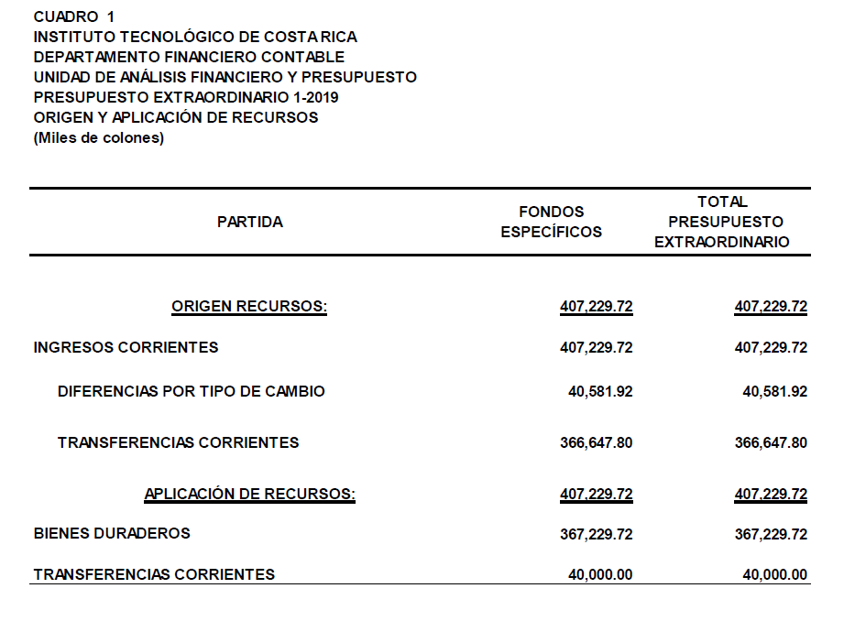
- Solicitar a la Administración remitir el Presupuesto Extraordinario No. 1-2019 y la Vinculación con el Plan Anual Operativo 2019, a la Contraloría General de la República.
- Indicar que contra este acuerdo podrá interponerse recurso de revocatoria ante este Consejo o de apelación ante la Asamblea Institucional Representativa, o los extraordinarios de aclaración o adición, en el plazo máximo de cinco días hábiles posteriores a la notificación del acuerdo. Por así haberlo establecido la Asamblea Institucional Representativa es potestativo del recurrente interponer ambos recursos o uno solo de ellos, sin que puedan las autoridades recurridas desestimar o rechazar un recurso porque el recurrente no haya interpuesto el recurso previo.
- Comunicar. ACUERDO FIRME.
La discusión de este punto consta en el archivo digital de la Sesión No. 3118.
ARTÍCULO 14. Modificación de las disposiciones 5.3, inciso b) y 5.10 e incorporación de la disposición 5.9, inciso e), en las Disposiciones para la Formulación del Plan Anual Operativo y su Presupuesto, correspondiente al año 2020, del Instituto Tecnológico de Costa Rica
El señor Nelson Ortega presenta la propuesta denominada: “Modificación de las disposiciones 5.3, inciso b) y 5.10 e incorporación de la disposición 5.9, inciso e), en las Disposiciones para la Formulación del Plan Anual Operativo y su Presupuesto, correspondiente al año 2020, del Instituto Tecnológico de Costa Rica”; elaborada por la Comisión de Planificación y Administración. Adjunta al acta de esta Sesión).
El señor Julio Calvo somete a votación la propuesta y se obtiene el siguiente resultado: 10 votos a favor, 0 en contra. Somete a votación la firmeza del acuerdo y se obtiene el siguiente resultado: 10 votos a favor, 0 en contra.
Por lo tanto, el Consejo Institucional:

RESULTANDO QUE:
- El Estatuto Orgánico del Instituto Tecnológico de Costa Rica, en su Artículo 18, establece lo siguiente:
“Artículo 18: Son funciones del Consejo Institucional
…
b. Aprobar el Plan estratégico institucional y los Planes anuales operativos, el presupuesto del Instituto, y los indicadores de gestión, de acuerdo con lo establecido en el Estatuto Orgánico y en la reglamentación respectiva.”
- La Secretaría del Consejo Institucional recibe oficio R-089-2019, con fecha de recibido de 13 de febrero de 2019, suscrito por el Dr. Julio C. Calvo Alvarado, Rector, dirigido a la MSc. Ana Rosa Ruiz Fernández, Coordinadora de la Comisión de Planificación y Administración, en el cual remite la Propuesta “Disposiciones para la Formulación del Tecnológico de Costa Rica para el Plan Anual Operativo y Presupuesto 2020”, misma que fue avalada por el Consejo de Rectoría en su Sesión No. 05-2019, Artículo 7, del 11 de febrero de 2019.
Las disposiciones 5.6 y 5.7, propuestas por la Rectoría, se transcriben a continuación:
“5.6 Los recursos presupuestarios para becas y capacitación de funcionarios, se definirán de acuerdo con los siguientes términos:
b) El Centro Desarrollo Académico tendrán un fondo especial para capacitación asignado para atender las actividades de formación docente. La cuantificación, es responsabilidad de esta Unidad, en función de las metas y comportamiento de las ejecuciones presupuestarias 2018.
“5.7 La totalidad de los recursos del Fondo de Desarrollo Institucional, serán presupuestados de la siguiente manera: 50% para atender los diferentes servicios de mantenimiento y apoyo que requieren los Laboratorios de la Institución, y el otro 50% para el desarrollo de la investigación y la extensión de la Institución. El superávit resultante del FDI será utilizado para la inversión.”
- El Consejo Institucional en Sesión Ordinaria No. 3111, Artículo 13, del 20 de marzo de 2019, aprobó las Disposiciones para la Formulación Presupuestaria del Instituto Tecnológico de Costa Rica para el año 2020.
Las disposiciones 5.6 y 5.7, fueron aprobadas según la propuesta de la Rectoría, adjunta al oficio R-089-2019, tal como se muestra en el siguiente cuadro:

Propuesta de la Administración según oficio  R-089-2019 | Acuerdo S. 3111, Artículo 13 del 20 de marzo 2019
5.6 Los recursos presupuestarios para becas y capacitación de funcionarios, se definirán de acuerdo con los siguientes términos: | 5.9. Los recursos presupuestarios para becas y capacitación de funcionarios, se definirán de acuerdo con los siguientes términos:
- …  - El Centro Desarrollo Académico tendrá un fondo especial para capacitación asignado para atender las actividades de formación docente. La cuantificación, es responsabilidad de esta Unidad, en función de las metas y comportamiento de las ejecuciones presupuestarias 2018. | - …  - El Centro Desarrollo Académico tendrá un fondo especial para capacitación asignado para atender las actividades de formación docente. La cuantificación, es responsabilidad de esta Unidad, en función de criterios, disponibilidad presupuestaria, metas incorporadas en el PAO Preliminar 2020.
5.7 La totalidad de los recursos del Fondo de Desarrollo Institucional, serán presupuestados de la siguiente manera: 50% para atender los diferentes servicios de mantenimiento y apoyo que requieren los Laboratorios de la Institución, y el otro 50% para el desarrollo de la investigación y la extensión de la Institución. El superávit resultante del FDI será utilizado para la inversión. | 5.10. La totalidad de los recursos del Fondo de Desarrollo Institucional, serán fondos restringidos y presupuestados de la siguiente manera después de la asignación respectiva al Fondo Solidario de Posgrados (FSPO): 50% para atender los servicios de mantenimiento en equipo y edificios dedicados a la investigación y extensión, y el otro 50% para los proyectos de investigación y la extensión de la Institución. El superávit resultante del FDI será utilizado para la inversión.

- Se recibe consulta de la Auditoría Interna, sobre la no incorporación de esa Auditoría dentro de las instancias que tendrán un fondo especial asignado, sugerido en el oficio AUDI-AS-003-2019 “Observaciones a la “Propuesta de las Disposiciones para la Formulación del Tecnológico de Costa Rica para el Plan Anual Operativo y Presupuesto 2020”, que dice:
“Se sugiere revisar la disposición 5.6, debido a que no se distingue en ésta el presupuesto que requiere el Plan de capacitación de la Auditoría Interna, como un fondo especial, el cual forma parte del Plan Táctico de Capacitación y cuya responsabilidad en función de metas y comportamiento de ejecución corresponde al Auditor Interno.
- La Secretaría del Consejo Institucional recibió el oficio R-380-2019, con fecha de recibido 03 de abril de 2019, suscrito por el Dr. Julio Calvo Alvarado, Rector, dirigido a la Comisión de Planificación y Administración, en el cual presenta solicitud de modificación a las Disposiciones para la Formulación del Plan Anual Operativo y su Presupuesto, correspondiente al año 2020 del ITCR, según se detalla a continuación:
“El Consejo de Rectoría en la Sesión N°10-2019, Artículo 7, del 1° de abril del presente año, conoció el oficio VIE-136-19 del Dr. Alexander Berrocal, en el cual plantea una propuesta de modificación al punto 5.10 de las “Disposiciones para la Formulación del Plan Anual Operativo y su Presupuesto, correspondiente al año 2020 del ITCR”, las cuales fueron aprobadas por el Consejo Institucional en la Sesión N°3111, Artículo 13 del 20 de marzo del presente año.
En el oficio supra citado se propone la siguiente modificación:
“5.10 La totalidad de los recursos del Fondo de Desarrollo Institucional, serán fondos restringidos y presupuestados de la siguiente manera después de la asignación respectiva al Fondo Solidario Postgrado (FSPO): 15% para atender los servicios de mantenimiento en equipo y edificios dedicados a la investigación y extensión, y el otro 85% para los proyectos de investigación y la extensión de la institución. El superávit resultante del FDI será utilizado para la inversión a propuesta de la Vicerrectoría de Investigación y Extensión”.
En atención a lo anterior, el Consejo de Rectoría recomendó solicitar a la Vicerrectoría de Investigación, revisar los porcentajes propuestos, considerando que asignar un 50% del FDI para mantenimiento de equipo dedicado a la investigación, supone el riesgo de que no se cuente con suficientes recursos para cubrir un alto porcentaje de los proyectos de investigación y extensión de la Convocatoria de Proyectos 2020. En razón de lo indicado se recibe el oficio VIE-153-2019, el cual se adjunta, con la nueva propuesta de modificación, que versa:
“5.10 La totalidad de los recursos del Fondo de Desarrollo Institucional, serán fondos restringidos y presupuestados de la siguiente manera después de la asignación respectiva al Fondo Solidario Postgrado (FSPO): 30% para atender los servicios de mantenimiento en equipo y edificios dedicados a la investigación y extensión, y el otro 70% para los proyectos de investigación y la extensión de la institución. El superávit resultante del FDI será utilizado para la inversión a propuesta de la Vicerrectoría de Investigación y Extensión”.
Por lo anterior, se solicita someter a consideración del pleno, la propuesta de modificación del punto 5.10 de las “Disposiciones para la Formulación del Plan Anual Operativo y su Presupuesto, correspondiente al año 2020 del ITCR”. En resumen:

5.10 Vigente, según acuerdo del Consejo Institucional de la Sesión Ordinaria N° 3111, Artículo 13 del 20 de marzo del 2019 | 5.10. Propuesta
La totalidad de los recursos del Fondo de Desarrollo Institucional, serán fondos restringidos y presupuestados de la siguiente manera después de la asignación respectiva al Fondo Solidario de Posgrados (FSPO): 50% para atender los servicios de mantenimiento en equipo y edificios dedicados a la investigación y extensión, y el otro 50% para los proyectos de investigación y la extensión de la Institución. El superávit resultante del FDI será utilizado para la inversión. | La totalidad de los recursos del Fondo de Desarrollo Institucional, serán fondos restringidos y presupuestados de la siguiente manera después de la asignación respectiva al Fondo Solidario Postgrado (FSPO): 30% para atender los servicios de mantenimiento en equipo y edificios dedicados a la investigación y extensión, y el otro 70% para los proyectos de investigación y la extensión de la institución. El superávit resultante del FDI será utilizado para la inversión a propuesta de la Vicerrectoría de Investigación y Extensión.

CONSIDERANDO QUE:
- La Comisión de Planificación y Administración en la reunión No. 815-2019, realizada el 02 de mayo de 2019, discute lo señalado por la Auditoría Interna y la propuesta supracitada de la Rectoría, y dispuso:
  - Elevar al Consejo Institucional una propuesta que explicite la necesidad de otorgar a la Auditoría Interna los recursos requeridos para atender las necesidades de capacitación de esta dependencia.
  - Solicitar a la Rectoría el detalle de los criterios técnicos o de conveniencia Institucional que sustentan el cambio de criterio de la Administración, por cuanto la Comisión de Planificación elevó la propuesta al Pleno, tal cual había sido planteada por la Rectoría, para lo cual se tramita el oficio SCI-332-2019.
  - Preparar una única propuesta para integrar las variaciones solicitadas a las Disposiciones para la Formulación del Plan Anual Operativo y su Presupuesto, correspondiente al 2020.
- Se recibe oficio R-517-2019, con fecha de recibido 14 de mayo de 2019, suscrito por el Dr. Julio Calvo Alvarado, Rector, dirigido al MAE. Nelson Ortega Jiménez, Coordinador Comisión de Planificación y Administración, en atención al oficio SCI-332-2019, remite el detalle de los criterios técnicos que sustentan la solicitud del cambio de criterio para modificar el punto 5.10 de la “Disposición para la Formulación del Plan Anual Operativo y su Presupuesto, correspondiente al 2020 del ITCR”, adjunto al oficio VIE-153-2019, según se detalla a continuación:
“Según los registros de la VIE el porcentaje para cubrir las necesidades de mantenimiento de emergencia para equipo dedicados a la investigación y extensión en los dos últimos años es el siguiente:

Año | Monto | Porcentaje
2017 | 41.330.150.61 | 10.99%
2018 | 52.116.879.71 | 10.68%

Claramente es necesario variar las condiciones de formulación del fondo para poder atender, no sólo el mantenimiento correctivo sino también el preventivo, además debe de considerarse los compromisos de los proyectos de investigación y extensión nuevos y los que continúan.
Por lo tanto, se sugiere asignar un monto equivalente a máximo un 30% del Fondo de Desarrollo Institucional para mantenimiento preventivo y correctivo de equipo dedicados a la investigación y extensión.
La principal preocupación de esta Vicerrectoría, a raíz de las observaciones realizadas por la MAF Campos Brenes, se da porque de mantenerse el criterio de asignar un 50% del FDI para mantenimiento de equipo dedicado a la investigación, se corre el riesgo de que no quedarían suficientes recursos para cubrir un alto porcentaje de los proyectos de investigación y extensión de la Convocatoria de Proyectos 2020, dejando con muy poco margen de acción al nuevo Vicerrector o nueva Vicerrectora de Investigación y Extensión.
La propuesta de redacción para el punto 5.10 de las Disposiciones para la Formulación del Plan Anual Operativo y su Presupuesto, correspondiente al año 2020 del ITCR sería:
“La totalidad de los recursos del Fondo de Desarrollo Institucional, serán fondos restringidos y presupuestados de la siguiente manera después de la asignación respectiva al Fondo Solidario Postgrado (FSPO): 30% para atender los servicios de mantenimiento en equipo y edificios dedicados a la investigación y extensión, y el otro 70% para los proyectos de investigación y la extensión de la institución. El superávit resultante del FDI será utilizado para la inversión a propuesta de la Vicerrectoría de Investigación y Extensión”.
- En el acuerdo del Consejo Institucional, Sesión No. 3111, artículo 13, del 20 de marzo de 2019, “Disposiciones para la Formulación del Plan Anual Operativo y su Presupuesto, correspondiente al 2020, del Instituto Tecnológico de Costa Rica, se consignó erróneamente el texto de la disposición 5.3, inciso b) lo siguiente: “Las plazas financiadas con fondos restringidos y cualquier otra actividad autofinanciable estarán justificadas con las metas del PAO 2020 preliminar”, de forma que se requiere hacer la corrección para que se lea de la siguiente forma:
5.3. El total de la partida de Remuneraciones incluyendo los Fondos Restringidos y Fondos Específicos será establecida por el departamento de Recursos Humanos de la siguiente forma:
- ….
- Las plazas financiadas con fondos restringidos y específicos estarán justificadas con las metas del PAO 2020 preliminar
- La Comisión de Planificación y Administración en la reunión No. 516-2018, realizada el 16 de mayo de 2019, revisa los ajustes requeridos en las “Disposiciones para la Formulación del Plan Anual Operativo y su Presupuesto, correspondiente al 2020, del Instituto Tecnológico de Costa Rica y dispone elevar la propuesta al Consejo Institucional para realizar los siguientes cambios:
- 5.3. inciso b) Las plazas financiadas con fondos restringidos y específicos estarán justificadas con las metas del PAO 2020 preliminar.
- 5.9. inciso e) La Auditoría Interna tendrá los recursos requeridos para atender las necesidades de su Plan Táctico de capacitación. La cuantificación de estos recursos estará en función de las metas incorporadas en el PAO preliminar 2020 y la disponibilidad presupuestaria institucional.
- 5.10. La totalidad de los recursos del Fondo de Desarrollo Institucional, serán fondos restringidos y presupuestados de la siguiente manera después de la asignación respectiva al Fondo Solidario Postgrado (FSPO): 30% para atender los servicios de mantenimiento en equipo y edificios dedicados a la investigación y extensión, y el otro 70% para los proyectos de investigación y la extensión de la institución. El superávit resultante del FDI será utilizado para la inversión a propuesta de la Vicerrectoría de Investigación y Extensión”.
SE ACUERDA:
- Modificar las disposiciones 5.3, inciso b) y 5.10, e incorporar la disposición 5.9, inciso e, a las “Disposiciones para la Formulación del Plan Anual Operativo y su Presupuesto, correspondientes al año 2020, del Instituto Tecnológico de Costa Rica”, para que se lean de la siguiente forma:
- 5.3. El total de la partida de Remuneraciones incluyendo los Fondos Restringidos y Fondos Específicos será establecida por el departamento de Recursos Humanos de la siguiente forma:
- Las plazas financiadas con fondos restringidos y específicos estarán justificadas con las metas del PAO 2020 preliminar.
- 5.9. Los recursos presupuestarios para becas y capacitación de funcionarios, se definirán de acuerdo con los siguientes términos:
- La Auditoría Interna tendrá los recursos requeridos para atender las necesidades de su Plan Táctico de capacitación. La cuantificación de estos recursos estará en función de las metas incorporadas en el PAO preliminar 2020 y la disponibilidad presupuestaria institucional.
- 5.10. La totalidad de los recursos del Fondo de Desarrollo Institucional, serán fondos restringidos y presupuestados de la siguiente manera después de la asignación respectiva al Fondo Solidario Postgrado (FSPO): 30% para atender los servicios de mantenimiento en equipo y edificios dedicados a la investigación y extensión, y el otro 70% para los proyectos de investigación y la extensión de la institución. El superávit resultante del FDI será utilizado para la inversión a propuesta de la Vicerrectoría de Investigación y Extensión.
- Indicar que contra este acuerdo podrá interponerse recurso de revocatoria ante este Consejo o de apelación ante la Asamblea Institucional Representativa, o los extraordinarios de aclaración o adición, en el plazo máximo de cinco días hábiles posteriores a la notificación del acuerdo. Por así haberlo establecido la Asamblea Institucional Representativa es potestativo del recurrente interponer ambos recursos o uno solo de ellos, sin que puedan las autoridades recurridas desestimar o rechazar un recurso porque el recurrente no haya interpuesto el recurso previo.
- Comunicar. ACUERDO FIRME.
La discusión de este punto consta en el archivo digital de la Sesión No. 3118.
ARTÍCULO 15. Modificación del artículo 8 del Reglamento para la aplicación de Modificaciones Presupuestarias del Instituto Tecnológico de Costa Rica
El señor Nelson Ortega presenta la propuesta denominada: “Modificación del artículo 8 del Reglamento para la aplicación de Modificaciones Presupuestarias del Instituto Tecnológico de Costa Rica”; elaborada por la Comisión de Planificación y Administración. Adjunta al acta de esta Sesión).
El señor Luis Gerardo Meza expresa que, considera totalmente oportuna la propuesta, y que el año anterior se presentó una situación de alguna manera paradójica, ya que hacía falta recortar algunas partidas. Hace recordatorio de que, la propuesta original, no se pudo tramitar por este impedimento; agrega que, en una estrechez presupuestaria, se debe tener capacidad de mover partidas según la necesidad y lo que se plantea, es que el Consejo lo autorice.
El señor Julio Calvo somete a votación la propuesta y se obtiene el siguiente resultado: 10 votos a favor, 0 en contra. Somete a votación la firmeza del acuerdo y se obtiene el siguiente resultado: 10 votos a favor, 0 en contra.
Por lo tanto, el Consejo Institucional:

RESULTANDO QUE:
- El Estatuto Orgánico del Instituto Tecnológico de Costa Rica en su artículo 18, inciso f), señala:
“Son funciones del Consejo Institucional:
…
f. Aprobar, promulgar y modificar los reglamentos generales necesarios para el funcionamiento del Instituto, así como los suyos propios, excepto aquellos que regulen el funcionamiento de la Asamblea Institucional Representativa y del Congreso Institucional.”
- El Reglamento de Normalización Institucional, con respecto a la tramitación de reglamentos generales, en su Artículo 12 señala lo siguiente:
“Cuando se trate de una solicitud de creación, modificación o derogatoria de un reglamento general se procederá de la siguiente manera:
- Cualquier miembro u Órgano Colegiado de la Comunidad, podrá proponer al Consejo Institucional la iniciativa de creación, modificación o derogatoria de un reglamento general.
- El Consejo Institucional designará entre sus comisiones permanentes, el estudio de su procedencia.
- De ser procedente la propuesta, se solicitará a la Oficina de Planificación Institucional realizar el trámite correspondiente.
- La Oficina de Planificación Institucional, elaborará una propuesta del reglamento que incorpore, las observaciones y los dictámenes respectivos.
- La Comisión permanente respectiva hará un análisis integral de la solicitud y elaborará una propuesta final, que elevará al pleno del Consejo Institucional para su conocimiento y aprobación.
- En el caso de reformas parciales que no impliquen cambios sustanciales en dicha normativa, la comisión permanente respectiva definirá si lo envía a la Oficina de Planificación Institucional.”
- Las Normas técnicas de presupuesto emitidas desde la Contraloría General de la República establecen que la Institución deberá determinar los mecanismos bajo los cuales ejecutará el proceso de modificación al presupuesto.
- El Consejo Institucional en la Sesión No. 2849, Artículo 8, del 28 de noviembre del 2013, aprobó el Reglamento para la aplicación de Modificaciones Presupuestarias del Instituto Tecnológico de Costa Rica.

CONSIDERANDO QUE:
- La Comisión de Planificación y Administración recibe oficio R-515-2019, con fecha de recibido 14 de mayo de 2019, suscrito por el Dr. Julio Calvo Alvarado, Rector, dirigido al MAE. Nelson Ortega Jiménez, Coordinador Comisión de Planificación y Administración, en el cual, para el trámite correspondiente, remite la Propuesta de modificación al Artículo 8, del Reglamento para la Aplicación de Modificaciones Presupuestarias del ITCR, conocida y avalada por el Consejo de Rectoría, en la Sesión Nº 15-2019 Artículo 8 del 13 de mayo del presente año, según se detalla a continuación:
“a. El reglamento de modificaciones establece en su capítulo 1, artículo 2, las definiciones aplicables a ese tema. De él se extrae los conceptos para los dos tipos de fondos que utiliza el TEC. Estos son principalmente:
  - Fondos libres
  - Fondos específicos
No obstante, la Institución cuenta con una sub-clasificación para los fondos libres, que se separan en:
- Fondos libres
a.i. Propios
a.ii. Fondos restringidos
Donde los fondos restringidos son separaciones de recursos libres que realiza principalmente el Consejo Institucional con el fin de atender proyectos particulares. Esta separación es realizada por decisión propia del TEC, y no con base en normas externas. Igualmente en este concepto se clasifican una serie de unidades ejecutoras que generan o están asociadas a algunos ingresos, los cuales por decisión del Consejo Institucional o Rectoría, se deben asignar a la unidad que se indique.
El artículo 2 del reglamento de modificaciones indica:
“Capítulo 1 ASPECTOS GENERALES
..
Artículo 2 Definiciones
Para los efectos de este Reglamento se entiende por:
…
• Fondos Propios: corresponden principalmente a los recursos que provienen del Fondo Especial de la Educación Superior (FEES), así como a algunas rentas propias, distribuido en diferentes actividades propias de la Institución.
• Fondos Restringidos: Son recursos que se han asignado y catalogado como restringidos mediante un acuerdo del Consejo Institucional. Los recursos de dichos fondos deben ser utilizados de manera exclusiva según indica el citado acuerdo, atendiendo los planteamientos y objetivos ahí definidos.
• Fondos Específicos: Son recursos que se han asignado y catalogado como específicos, dado que provienen de diversas leyes nacionales. Los recursos deben ser utilizados de manera exclusiva según se indica en la ley, atendiendo los planteamientos y objetivos ahí definidos.
- A partir del año 2015, dada la aplicación estricta de la Contraloría General de la República, en que los fondos restringidos no aplican como específicos, llevó a que los fondos por superávit libre aumentará con el correspondiente efecto de disminución en el específico.

INSTITUTO TECNOLÓGICO DE COSTA RICA
DEPARTAMENTO FINANCIERO CONTABLE
UNIDAD DE ANÁLISIS FINANCIERO Y PRESUPUESTO
SERIE HISTÓRICA SUPERÁVIT Y FUENTE DE FINANCIAMIENTO
AÑOS 2015-2018
(Miles de colones)
Año | 2015 | 2016 |  | 2017 |  | 2018
Superávit Libre | 2,252,124.99 | 6,310,379.07 |  | 8,938,950.92 |  | 6,299,162.50
Superávit Específico | 13,325,084.01 | 5,627,307.86 |  | 1,351,526.41 |  | 1,763,521.32
TOTAL | 15,577,209.00 | 11,937,686.93 |  | 10,290,477.33 |  | 8,062,683.82
Fuente: Elaboración propia con base en los Informes de Liquidación

Dado esto, ante el crecimiento en el fondo libre la institución tiene mayor discreción en el uso de los fondos restringidos, pudiendo redirigirlos según las prioridades imperantes.
- En el artículo 6 del reglamento vigente, se establecen los niveles de aprobación de las solicitudes de modificación al presupuesto, donde se le otorga la competencia a los encargados de programa para que las mismas puedan ser aplicadas oportunamente por las instancias técnicas. En el mismo artículo, el Consejo Institucional se reserva la competencia de aprobación de solicitudes de modificación al presupuesto bajo algunas excepciones. Que en este caso, interesa resaltar que el órgano colegiado conocerá y podrá aprobar solicitudes de modificaciones que afectan los fondos restringidos. El artículo indicado es el siguiente:
“Artículo 6
Los encargados de las unidades ejecutoras tramitarán las solicitudes de modificación al presupuesto, las cuales deben ser aprobadas por el encargado del programa, siempre que no impliquen variaciones al Plan Anual Operativo, a acuerdos del Consejo Institucional en los que se defina el objetivo de los fondos o se disminuya el contenido presupuestario de las partidas de Fondos Restringidos o de la partida cuentas especiales. En caso contrario dichas solicitudes deberán ser analizadas y aprobadas por el Consejo Institucional, con excepción de lo indicado en el Artículo 7 de este Reglamento.
…”
- El mismo reglamento en el capítulo 3, artículo 8 establece que los fondos restringidos sólo podrán ser variados dentro del mismo centro de costos, según se muestra:
“Capítulo 3 CON RESPECTO A LOS PROGRAMAS
Artículo 8
Cuando se trate de fondos restringidos solo se permitirá realizar las modificaciones dentro del mismo centro de costo.”
- De lo establecido en el artículo 8, roza aparentemente con el artículo 6, provocando un problema de eficacia en la aplicación del reglamento por cuanto este último indica que el Consejo Institucional tiene competencia de aprobación en la asignación de los fondos restringidos y sin embargo el artículo 8 limita su accionar. Esa limitación desconoce que los fondos restringidos están incluidos en los fondos libres institucionales los cuales pueden ser variados bajo los mecanismos establecidos en la reglamentación respectiva.
- El Consejo Institucional podrá analizar alternativas que proporcionen oportunidad en el uso del presupuesto según las prioridades institucionales, proporcionando a través de su reglamentación instrumentos ágiles dentro del marco normativo correspondiente.
- Actualmente se tiene la limitación de que los fondos restringidos financiados con recursos generales no pueden ser variados, pese a la existencia de prioridades que surgen durante el periodo. Así, la bondad que permite la variación propuesta al reglamento, será que durante el periodo presupuestario equivaliendo al año calendario, el TEC, a través del Consejo Institucional podrá aprobar solicitudes de modificaciones trasladando presupuesto entre los fondos libres y restringidos, siempre dentro de los fondos libres y en pleno cumplimiento de la norma aplicable, optimizando así el fondo público según las prioridades establecidas por sus autoridades.
- La Comisión de Planificación y Administración en la reunión No. 816-2019, del 16 de mayo de 2019, recibe al Dr. Humberto Villalta Solano, Vicerrector de Administración, a la Máster Silvia Watson Araya, Directora del Departamento Financiero Contable y al Máster. Johnny Masís Siles, Coordinador Unidad de Análisis Financiero y Presupuesto, para la revisión de la propuesta de modificación del Artículo 8, del Reglamento de Modificaciones Presupuestarias. De la discusión del tema, se concluye lo siguiente:
  - Los fondos restringidos son catalogados y definidos así por el Consejo Institucional.
  - La gestión del presupuesto debe permitir la flexibilidad suficiente, que garantice el cumplimiento de las metas y objetivos planteadas en el Plan Anual Operativo.
  - Existe incongruencia en la aplicación del artículo 6 y el artículo 8 del Reglamento de Modificaciones en cuanto a aprobación de variaciones en el presupuesto por parte del Consejo Institucional.
  - El ajuste en la reglamentación respectiva no representa un ajuste sustancial en el Reglamento analizado.
  - Se considera conveniente modificar la redacción del artículo 8 para darle consistencia al Reglamento, por lo que se dispone elevar la propuesta al Consejo Institucional.
SE ACUERDA:
- Modificar el artículo 8 del Reglamento para la aplicación de Modificaciones Presupuestarias del Instituto Tecnológico de Costa Rica, para que se lea:
Artículo 8:
Cuando se trate de fondos restringidos solo se permitirá realizar las modificaciones dentro del mismo centro de costo, a excepción de las modificaciones que autorice el Consejo Institucional.
- Indicar que contra este acuerdo podrá interponerse recurso de revocatoria ante este Consejo o de apelación ante la Asamblea Institucional Representativa, o los extraordinarios de aclaración o adición, en el plazo máximo de cinco días hábiles posteriores a la notificación del acuerdo. Por así haberlo establecido la Asamblea Institucional Representativa es potestativo del recurrente interponer ambos recursos o uno solo de ellos, sin que puedan las autoridades recurridas desestimar o rechazar un recurso porque el recurrente no haya interpuesto el recurso previo.
- Comunicar. ACUERDO FIRME.
La discusión de este punto consta en el archivo digital de la Sesión No. 3118.
NOTA: Se realiza un receso a las 9:02 a.m.
NOTA: Se reinicia la sesión a las 9:46 a.m.
NOTA: Ingresa el señor Julio Calvo a la Sesión, a las 9:46 a.m.
ARTÍCULO 16. Modificación de los artículos 14 y 15 del Reglamento de Transportes del Instituto Tecnológico de Costa Rica y ajuste en la redacción de los artículos 3, 7, 8, 10 y 17
El señor Freddy Araya presenta la propuesta denominada: “Modificación de los artículos 14 y 15 del Reglamento de Transportes del Instituto Tecnológico de Costa Rica y ajuste en la redacción de los artículos 3, 7, 8, 10 y 17”; elaborada por la Comisión de Planificación y Administración. Adjunta al acta de esta Sesión).
El señor Isidro Álvarez comenta que, cuando se solicitó a la Auditoría Interna la asesoría, se asignó a un compañero que ya tenía clara la posición, en ese sentido que la posibilidad de modificar una boleta de transporte fuera por excepción, ante una situación analizada y determinada como especial.
El señor Carlos Roberto Acuña manifiesta que, tiene duda en cuanto a la responsabilidad del ITCR, en el caso del transporte de visitantes.
El señor Isidro Álvarez indica que, la posición es que los usuarios sean los estudiantes, los funcionarios y personas de otras instituciones públicas, que estén cobijadas bajo un convenio institucional.
El señor Freddy Araya agrega que, la persona que viaje en un vehículo institucional, debe estar debidamente incluida en la boleta, al igual que la actividad que va a realizar, ya que la póliza que tiene la Institución cubre a terceros.
El señor Nelson Ortega señala que, durante la discusión de este tema, salieron a relucir detalles sobre las responsabilidades de los choferes, del encargado de la gira y de quienes viajan en los vehículos institucionales; y se llegó a la conclusión de que, hay una serie de detalles que no es conveniente incorporar en un Reglamento; no obstante, deben estar detallados en el Manual de Normas de Operación; agrega que, considera importante que los compañeros de la Unidad de Transportes, comenten a los encargados de gira, cuáles son sus responsabilidades, así como a los usuarios del servicio de transporte.
El señor Freddy Araya concluye que, se respeta la Ley de Tránsito y el uso de los vehículos se reglamenta institucionalmente, mediante el Manual de Normas y Procedimientos.
El señor Julio Calvo somete a votación la propuesta y se obtiene el siguiente resultado: 11 votos a favor, 0 en contra. Somete a votación la firmeza del acuerdo y se obtiene el siguiente resultado: 11 votos a favor, 0 en contra.
Por lo tanto, el Consejo Institucional:

RESULTANDO QUE:
- El Estatuto Orgánico del Instituto Tecnológico de Costa Rica en su artículo 18, inciso f), señala:
“Son funciones del Consejo Institucional:
…
f. Aprobar, promulgar y modificar los reglamentos generales necesarios para el funcionamiento del Instituto, así como los suyos propios, excepto aquellos que regulen el funcionamiento de la Asamblea Institucional Representativa y del Congreso Institucional.”
- La Ley General de Control Interno de Costa Rica establece en el Capítulo II, denominado “El sistema de control interno”, lo siguiente:
Artículo 7º—Obligatoriedad de disponer de un sistema de control interno. Los entes y órganos sujetos a esta Ley dispondrán de sistemas de control interno, los cuales deberán ser aplicables, completos, razonables, integrados y congruentes con sus competencias y atribuciones institucionales. Además, deberán proporcionar seguridad en el cumplimiento de esas atribuciones y competencias; todo conforme al primer párrafo del artículo 3 de la presente Ley.
Artículo 8º—Concepto de sistema de control interno. Para efectos de esta Ley, se entenderá por sistema de control interno la serie de acciones ejecutadas por la administración activa, diseñadas para proporcionar seguridad en la consecución de los siguientes objetivos:
a) Proteger y conservar el patrimonio público contra cualquier pérdida, despilfarro, uso indebido, irregularidad o acto ilegal.
b) Exigir confiabilidad y oportunidad de la información.
c) Garantizar eficiencia y eficacia de las operaciones.
d) Cumplir con el ordenamiento jurídico y técnico
(Lo subrayado es nuestro)
- La Ley de Tránsito por vías públicas terrestres y seguridad vial, Nº 9078, indica:
CAPÍTULO II CLASIFICACIÓN DE VEHÍCULOS
ARTÍCULO 237.- Clasificación de vehículos
Los vehículos oficiales están clasificados por su uso de la siguiente manera:
a) Uso discrecional y semidiscrecional.
b) Uso administrativo general.
c) Uso policial, los de servicios de seguridad y prevención, y los de servicios de emergencia.
“Artículo 239. Uso administrativo
Estos vehículos son los destinados para los servicios regulares de transporte para el desarrollo normal de las instituciones, los ministerios y los gobiernos locales; los cuales deben estar sometidos a reglamentación especial respecto de horario de uso, recorridos, lugar de resguardo en horas no hábiles, entre otros.
- El Consejo Institucional en la Sesión No. 2875, Artículo 8, del 25 de junio de 2014, aprobó la Modificación Integral del Reglamento de Transportes del Instituto Tecnológico de Costa Rica. Los Artículos 14 y 15 indican:
“Artículo 14 Encargado de la gira
Todo servicio de transporte, debe tener una persona encargada de gira.
En caso de concurrir usuarios de diferentes centros de costo o dependencias, el viaje será administrado por una persona encargada por consenso de los pasajeros.
Artículo 15 Solicitudes de transporte
La solicitud de vehículo deberá efectuarse a través del formulario correspondiente, ante la Unidad de Transportes respectiva.
Las solicitudes se atenderán según orden de llegada y disponibilidad de vehículo y/o conductor profesional.
El formulario o solicitud de transporte no podrá ser modificado o alterado.
En caso de requerirse inclusión o exclusión de pasajeros funcionarios o estudiantes deberá efectuarse a través del encargado de la gira respectiva.
- La Asamblea Institucional Representativa en Sesión Ordinaria AIR-95-2018, II Semestre 2018, 3 de octubre 2018, publicada en la Gaceta 534 aprobó la transformación de la Sede Central Cartago, la Sede Regional San Carlos y del Centro Académico de San José en Campus Tecnológico Central Cartago, Campus Tecnológico Local San Carlos y Campus Tecnológico Local San José, respectivamente y conservar la condición de centro académico a los Centros Académicos de Alajuela y de Limón.

CONSIDERANDO QUE:
- En reunión de la Comisión de Planificación y Administración No 809-2019, realizada el 06 de marzo de 2019, el señor Freddy Araya Rodríguez, presentó una propuesta de modificación de los Artículos 14 y 15 del Reglamento de Transportes, que refieren a los responsables de las giras y al formulario o solicitud de transporte. En esta reunión se cuenta con la presencia del Dr. Humberto Villalta Solano, Vicerrector de Administración, TAE. Carlos Quesada Mora, Coordinador Unidad de Transportes Campus Cartago, por Videoconferencia el Dr. Oscar López Villegas, Director Campus Local San Carlos, Máster Mildred Zúñiga Carvajal, Directora Departamento Administrativo Campus Local San Carlos y el Lic. Erick Palacios Rodríguez, Funcionario del Campus Local San Carlos.
Los fundamentos de la propuesta se citan a continuación:
- Hacer más flexible el procedimiento para incorporar a otras personas en las giras de forma que se puedan evitar viajes adicionales y así maximizar los recursos.
- Responsabilidades de la persona encargada de las giras. Se requiere aclarar que esa función no la tiene el Chofer, además que, en las giras académicas, los estudiantes siempre deben ir acompañados del Profesor o funcionario apoyo a la academia.
- Lograr un uso más eficiente de los recursos de transporte para el traslado de funcionarios en los casos de no estar en las boletas.
- En esta reunión se dispone que el señor Freddy Araya Rodríguez, en conjunto con el señor Carlos Quesada Mora y la señora Mildred Zúñiga Carvajal, elaboren una propuesta y la presenten a la Comisión de Planificación y Administración, para su análisis.
- En atención al considerando anterior, en reunión de la Comisión de Planificación y Administración No. 812-2019, realizada el 28 de marzo de 2019, el señor Freddy Araya Rodríguez presenta la propuesta de modificación de los artículos 14 y 15 del Reglamento de Transportes, se integran los cambios según se detalla en el siguiente cuadro:

REGLAMENTO DE TRANSPORTE ITCR
VIGENTE | PROPUESTA COMISION PLANIFICACION Y ADMINISTRACION
“Artículo 14 Encargado de la gira  Todo servicio de transporte, debe tener una persona encargada de gira.  En caso de concurrir usuarios de diferentes centros de costo o dependencias, el viaje será administrado por una persona encargada por consenso de los pasajeros. | Artículo 14  Todo servicio de transporte, debe tener una persona encargada de gira, en el caso de giras académicas no podrá ser responsables el chofer o un estudiante.  En caso de concurrir usuarios de diferentes centros de costo o dependencias, el viaje será administrado por una persona encargada por consenso de los pasajeros.
Artículo 15 Solicitudes de transporte  La solicitud de vehículo deberá efectuarse a través del formulario correspondiente, ante la Unidad de Transportes respectiva.  Las solicitudes se atenderán según orden de llegada y disponibilidad de vehículo y/o conductor profesional.  El formulario o solicitud de transporte no podrá ser modificado o alterado.  En caso de requerirse inclusión o exclusión de pasajeros funcionarios o estudiantes deberá efectuarse a través del encargado de la gira respectiva. | Artículo 15  La solicitud de vehículo deberá efectuarse a través del formulario correspondiente, ante la Unidad de Transportes respectiva.  Las solicitudes se atenderán según orden de llegada y disponibilidad de vehículo y/o conductor profesional.  El formulario o solicitud de transporte podrá ser modificado exclusivamente por la persona encargada de la gira y anotando el motivo en el dorso de la boleta.  En caso de requerirse inclusión o exclusión de pasajeros funcionarios, estudiantes e invitados especiales de la institución deberá efectuarse a través del encargado de la gira respectiva.

- La propuesta supracitada, fue elevada al Consejo Institucional en la Sesión No. 3114; sin embargo, el señor Nelson Ortega, en condición de Coordinador de la Comisión de Planificación y Administración, la retira para analizar las observaciones externadas por el señor Luis Gerardo Meza Cascante, sobre la redacción propuesta con el objetivo de comprobar que la misma:
  - No afecte el desarrollo de proyectos académicos que requieran giras, en las que, por su naturaleza no participe a ningún funcionario.
  - No debilite el Sistema de Control Interno, al incorporar la modificación de las boletas de transportes.
  - No incumpla lo establecido en la Ley de Tránsito por vías públicas terrestres y seguridad vial.
- En atención al considerando anterior, la Comisión de Planificación y Administración en la reunión No. 816-2019, del jueves 16 de mayo, recibe al Dr. Humberto Villalta Solano, Vicerrector de Administración, al Lic. Manuel Bonilla Cordero, de la Auditoría Interna, a la Máster Mildred Zúñiga Carvajal, Directora Departamento Administrativo Campus Local San Carlos, (por video conferencia) y al Oficial de Tránsito, Francisco Ramírez Serrano, de la Unidad de Seguridad y Vigilancia. En esta reunión se discute ampliamente la propuesta, los integrantes de la Comisión externan las dudas, que son evacuadas por los representantes de la Administración. De acuerdo con lo expuesto se concluye que:
  - La modificación de la boleta no roza o incumple la Ley de Tránsito por vías públicas terrestres y seguridad vial, en vista de que estas disposiciones forman parte de lo normado por la Institución.
  - Asimismo, la Auditoría Interna manifiesta que el cambio no debilita el Control Interno, ya que efectivamente el mecanismo que vía Reglamento se pretende autorizar, se concibe como un mecanismo de excepción, toda vez que las condiciones normales de la gira, en relación con los usuarios del vehículo, se encuentran previamente establecidas.
  - Es necesario ajustar la redacción planteada al Artículo 14, para que no se limite la posibilidad de que el responsable de las giras sea un estudiante o el mismo chofer del vehículo.
- Por lo anterior, se readecúa la propuesta y se dispone elevarla al Consejo Institucional en la Sesión No. 3118, de la siguiente forma:

REGLAMENTO DE TRANSPORTE ITCR
VIGENTE | PROPUESTA COMISION PLANIFICACION Y ADMINISTRACION
“Artículo 14 Encargado de la gira  Todo servicio de transporte, debe tener una persona encargada de gira.  En caso de concurrir usuarios de diferentes centros de costo o dependencias, el viaje será administrado por una persona encargada por consenso de los pasajeros. | Artículo 14 Encargado de la gira  Todo servicio de transporte, debe tener una persona encargada de gira, el cual será asignado por la unidad solicitante.  En caso de concurrir usuarios de diferentes centros de costo o dependencias, el viaje será administrado por una persona encargada por consenso de los pasajeros.
Artículo 15 Solicitudes de transporte  La solicitud de vehículo deberá efectuarse a través del formulario correspondiente, ante la Unidad de Transportes respectiva.  Las solicitudes se atenderán según orden de llegada y disponibilidad de vehículo y/o conductor profesional.  El formulario o solicitud de transporte no podrá ser modificado o alterado.  En caso de requerirse inclusión o exclusión de pasajeros funcionarios o estudiantes deberá efectuarse a través del encargado de la gira respectiva. | Artículo 15 Solicitudes de transporte  La solicitud de vehículo deberá efectuarse a través del formulario correspondiente, ante la Unidad de Transportes respectiva.  Las solicitudes se atenderán según orden de llegada y disponibilidad de vehículo y/o conductor profesional.  El formulario o solicitud de transporte podrá ser modificado exclusivamente por la persona encargada de la gira y anotando el motivo en el dorso de la boleta.  En caso de requerirse inclusión o exclusión de pasajeros funcionarios, estudiantes e invitados especiales de la institución deberá efectuarse a través del encargado de la gira respectiva.

- Asimismo, a la luz del artículo 4 del Estatuto Orgánico, reformado por la Asamblea Institucional Representativa en la Sesión Ordinaria 94-2018, del 25 de abril de 2018, se dispone readecuar la redacción del Reglamento de Transportes, para cambiar la palabra Sedes por Campus Tecnológicos.
SE ACUERDA:
- Modificar los artículos 14 y 15, del Reglamento de Transportes del ITCR, para que se lean de la siguiente forma:
Artículo 14 Encargado de la gira
Todo servicio de transporte, debe tener una persona encargada de gira, el cual será asignado por la unidad solicitante.
En caso de concurrir usuarios de diferentes centros de costo o dependencias, el viaje será administrado por una persona encargada por consenso de los pasajeros.
Artículo 15 Solicitudes de transporte
La solicitud de vehículo deberá efectuarse a través del formulario correspondiente, ante la Unidad de Transportes respectiva.
Las solicitudes se atenderán según orden de llegada y disponibilidad de vehículo y/o conductor profesional.
El formulario o solicitud de transporte podrá ser modificado exclusivamente por la persona encargada de la gira y anotando el motivo en el dorso de la boleta.
En caso de requerirse inclusión o exclusión de pasajeros funcionarios, estudiantes e invitados especiales de la Institución deberá efectuarse a través del encargado de la gira respectiva.
- Ajustar la redacción de los artículos 3, 7, 8, 10 y 17, para se lean de la siguiente forma:
Artículo 3. Alcance y ámbito de aplicación
De acuerdo con la Normativa Institucional este es un reglamento de tipo general y se aplicará a todas las instancias y niveles de la estructura jerárquica institucional, sus Campus, Centros Académicos y todo recinto académico o campus perteneciente al ITCR y es de acatamiento obligatorio para todos los funcionarios del ITCR.
Artículo 7. Las unidades de transporte Institucionales
La Unidad de Transportes de los diferentes Campus del ITCR o la dependencia autorizada para ello, será la encargada de velar por el uso, control y del mantenimiento de todos los vehículos oficiales, asignados temporal o permanentemente para el cumplimiento de sus actividades.
Los vehículos permanecerán a la orden y bajo responsabilidad de esas dependencias, con la finalidad de velar por el uso adecuado de la flotilla vehicular institucional.
Artículo 8. Funciones de la unidad de transporte
Corresponde a cada unidad de transportes, sin detrimento de otras funciones establecidas en la normativa institucional o que por la naturaleza de sus funciones le corresponda, las siguientes:
Programar, organizar y coordinar, los servicios de transporte interno o externo del ITCR.
Coordinar con el Departamento de Aprovisionamiento y/o con la Proveeduría de los Campus, cuando corresponda, la preparación de las especificaciones técnicas de los vehículos que requiera adquirir el ITCR.
…
Artículo 10. Modalidades de servicio
Las Unidades de Transportes o dependencias autorizadas atenderán las solicitudes de transporte utilizando cuatro modalidades de servicio.
Vehículos oficiales conducidos por conductores profesionales de la Unidad de Transportes correspondiente.
Vehículos oficiales conducidos por funcionarios del ITCR y de la FUNDATEC debidamente autorizados.
Pago de kilometraje, previa autorización a funcionarios que hayan utilizado el vehículo de su propiedad, de acuerdo con lo que indica este Reglamento.
Contratación de unidades de transporte a terceros a través de los mecanismos utilizados por el Departamento de Aprovisionamiento y/o las Proveedurías de los Campus.
Artículo 17. Formulario de entrega y recibo del vehículo
Al momento de la entrega o recibo del vehículo de la Unidad de Transportes o del Campus que corresponda, el funcionario autorizado para conducirlo deberá completar el formulario de revisión y salida correspondiente, según lo señalado en el Manual de Normas y Procedimientos Internos para el Uso de Vehículos del ITCR.
- Indicar que contra este acuerdo podrá interponerse recurso de revocatoria ante este Consejo o de apelación ante la Asamblea Institucional Representativa, o los extraordinarios de aclaración o adición, en el plazo máximo de cinco días hábiles posteriores a la notificación del acuerdo. Por así haberlo establecido la Asamblea Institucional Representativa es potestativo del recurrente interponer ambos recursos o uno solo de ellos, sin que puedan las autoridades recurridas desestimar o rechazar un recurso porque el recurrente no haya interpuesto el recurso previo.
- Comunicar. ACUERDO FIRME.
La discusión de este punto consta en el archivo digital de la Sesión No. 3118.
ARTÍCULO 17. Nombramiento de un representante del Consejo Institucional en el Acto de Graduación Extraordinario No. 273, correspondiente al II Semestre de 2018, por celebrarse el día viernes 21 de junio de 2019, en el Centro de las Artes
El señor Julio Calvo presenta la propuesta denominada: “Nombramiento de un representante del Consejo Institucional en el Acto de Graduación Extraordinario No. 273, correspondiente al II Semestre de 2018, por celebrarse el día viernes 21 de junio de 2019, en el Centro de las Artes”; elaborada por la Presidencia. (Adjunta al acta de esta Sesión).
Se postula a la señora María Estrada.
El señor Julio Calvo somete a votación secreta la propuesta y se obtiene el siguiente resultado: 11 votos a favor, 0 en contra.
Por lo tanto, el Consejo Institucional:

CONSIDERANDO QUE:
- El Artículo 9 del Reglamento de Normas Generales de Graduación en el Instituto Tecnológico de Costa Rica dispone:
“Los diplomas serán entregados en el Acto de Graduación oficial de la Institución en el cual se tomará el juramento establecido ante los representantes del Consejo Institucional, el Rector y el Director de la carrera correspondiente”
- La Secretaría del Consejo Institucional recibió el oficio VIESA-552-2019, con fecha de recibido 13 de mayo de 2019, suscrito por la Dra. Claudia Madrizova Madrizova, Vicerrectora Vida Estudiantil y Servicios Académicos, dirigido al Dr. Julio César Calvo A., Presidente del Consejo Institucional, en el cual le informa que el día viernes 21 de junio de 2019, a las 2:00 pm, se estará llevando a cabo el Acto de Graduación Extraordinario No. 273, correspondiente al II Semestre 2018,
Por lo que solicita el nombramiento de un/a representante del Consejo Institucional para su participación en dicho acto.
SE ACUERDA:
- Designar a la M.Sc. María Estrada Sánchez, como representante del Consejo Institucional, para que participe en el Acto de Graduación Extraordinario No. 273, que se llevará a cabo el viernes 21 de junio de 2019, en el Centro de las Artes, a las 2:00 pm.
- Comunicar. ACUERDO FIRME.
La discusión de este punto consta en el archivo digital de la Sesión No. 3118.
ARTÍCULO 18. Pronunciamiento del Consejo Institucional sobre el Proyecto de Ley de Fortalecimiento de las Autoridades de Competencia de Costa Rica”, Expediente No. 21.303
El señor Julio Calvo presenta la propuesta denominada: “Pronunciamiento del Consejo Institucional sobre el Proyecto de Ley de Fortalecimiento de las Autoridades de Competencia de Costa Rica”, Expediente No. 21.303”; elaborada por la Presidencia. (Adjunta al acta de esta Sesión).
El señor Julio Calvo somete a votación la propuesta y se obtiene el siguiente resultado: 11 votos a favor, 0 en contra. Somete a votación la firmeza del acuerdo y se obtiene el siguiente resultado: 11 votos a favor, 0 en contra.
Por lo tanto, el Consejo Institucional:
RESULTANDO QUE:
- El Artículo 88 de la Constitución Política de la República de Costa Rica prescribe:
“Para la discusión y aprobación de proyectos de ley relativos a las materias puestas bajo la competencia de la Universidad de Costa Rica y de las demás instituciones de educación superior universitaria, o relacionadas directamente con ellas, la Asamblea Legislativa deberá oír previamente al Consejo Universitario o el órgano director correspondiente de cada una de ellas”.
- El Estatuto Orgánico del Instituto Tecnológico de Costa Rica, en el Artículo 18, inciso i) señala:
“Son funciones del Consejo Institucional:
…
Evacuar las consultas a que se refiere el Artículo 88 de la Constitución Política de la República”.

CONSIDERANDO QUE:
- La Secretaría del Consejo Institucional recibió mediante correo electrónico de parte de Asamblea Legislativa, dirigida al Dr. Julio C. Calvo Alvarado, en calidad de Rector de la Institución, la solicitud de criterio sobre el Proyecto de Ley de Fortalecimiento de las Autoridades de Competencia de Costa Rica”, Expediente No. 21.303.
- La recepción del expediente consultado, fue conocida en la Sesión No. 3114 del Consejo Institucional, y se acordó trasladarla a la Asesoría Legal, a la Escuela de Ciencias Sociales y a la Escuela de Idiomas y Ciencias Sociales, para la emisión de su criterio sobre el tema.
- La Secretaría del Consejo Institucional recibió oficios, que contienen los criterios de las dependencias de la Institución, que fueron consultadas.

SE ACUERDA:
- Comunicar a la Comisión Especial que se encargará de conocer y dictaminar proyectos de ley requeridos, para lograr la adhesión de Costa Rica a la Organización para la Cooperación y Desarrollo Económico (OCDE), las observaciones que se detallan a continuación, para el proyecto consultado:

No. Expediente | Nombre del Proyecto | Transgrede o no la Autonomía Universitaria | Observaciones de las diferentes entidades institucionales consultadas
21.303 | Proyecto de Ley de Fortalecimiento de las Autoridades de Competencia de Costa Rica” | No | Oficina de Asesoría Legal  “Se considera que no existen elementos que amenacen la autonomía universitaria. No obstante, es importante tener en cuenta los criterios técnicos solicitados a nivel institucional.”  Escuela de Ciencias Sociales  “Al respecto se han pronunciado los profesores Dra. Martha Calderón Ferrey, del Área de Derecho y el Dr. Vladimir Mesén Montenegro, del Área Social emitiendo sus respectivos criterios que a continuación transcribo:  Dra. Martha Calderón Ferrey, profesora de Derecho de la Escuela de Ciencias Sociales  Analizado el texto propuesto no se encuentran en el mismo, ataques inmediatos a la autonomía universitaria, no obstante, se considera conveniente recomendar la incorporación de la definición de “agente económico” en el texto de esta ley, de manera que se haga innecesario recurrir a la definición dada por la Ley de Promoción de la Competencia y Defensa Efectiva del Consumidor. Dicha definición es importante, si no que medular, para las universidades, a efecto de que quede claramente establecido que los servicios prestados por las 3 universidades a la sociedad civil no conllevarán su calificación de agentes económicos y en consecuencia quedarán excluidas de la aplicación de estos cuerpos normativos.  Por lo demás, considero que no hay razones para oponerse a este Proyecto de Ley de Fortalecimiento de las Autoridades de Competencia de Costa Rica”, salvo aquellas de visión política, que no caben en este criterio técnico.  Dr. Vladimir Mesén Montenegro, profesor – investigador de la Escuela de Ciencias Sociales.  Por lo tanto, en mi opinión profesional no estoy de acuerdo con el proyecto, ya que no hay evidencia factual o indicadores de mejorar realmente la economía del país con esta medida, cuando en realidad se ocupa de políticas públicas que sean construidas desde nuestra propia sociedad y no por los lineamientos de agentes externos con claros intereses neoliberales.  Escuela de Idiomas y Ciencias Sociales  “Se recomienda no apoyar el Proyecto de Ley de Fortalecimiento de las Autoridades de Competencia de Costa Rica Expediente No. 21.303 en el tanto no se especifique las fuentes de su financiamiento y se asegure que no existirá afectación al presupuesto dirigido a la atención de necesidades sociales, además que se incluyan modificaciones para salvaguardar los monopolios estatales sobre servicios esenciales, así como se realice o se incorpore la consulta a las instancias públicas que se pueden ver involucradas.”

- Comunicar. ACUERDO FIRME.
La discusión de este punto consta en el archivo digital de la Sesión No. 3118.
ASUNTOS DE FORO
ARTÍCULO 19. Estados Financieros al 30 de marzo de 2019
NOTA: Se presentan en calidad de invitados, las siguientes personas: Dr. Humberto Villalta, Lic. Andrey Gómez, M.A.E. Silvia Watson y el Lic. Edgar Castellón, a las 10:05 a.m.
El señor Julio Calvo da los buenos días y cede la palabra al señor Humberto Villalta.
El señor Humberto Villalta señala que, la idea de este foro es que el Pleno conozca los Estados Financieros al 30 de marzo de 2019, comparados con los del 30 de marzo de 2018; agrega que, este es un ejercicio que se realizará de aquí en adelante, a luz de las Normas NICSP. Agrega que, el próximo año los informes serán oficiales, en el sentido de que el Consejo Institucional, le puede solicitar a la Administración Activa, un plan remedial. Recuerda que, los Estados Financieros, son una herramienta fundamental para una organización y para la toma de decisiones; informa que, este año ha sido de transición. Cede la palabra al señor Andrey Gómez, para que proceda con la presentación.
El señor Andrey Gómez expone.


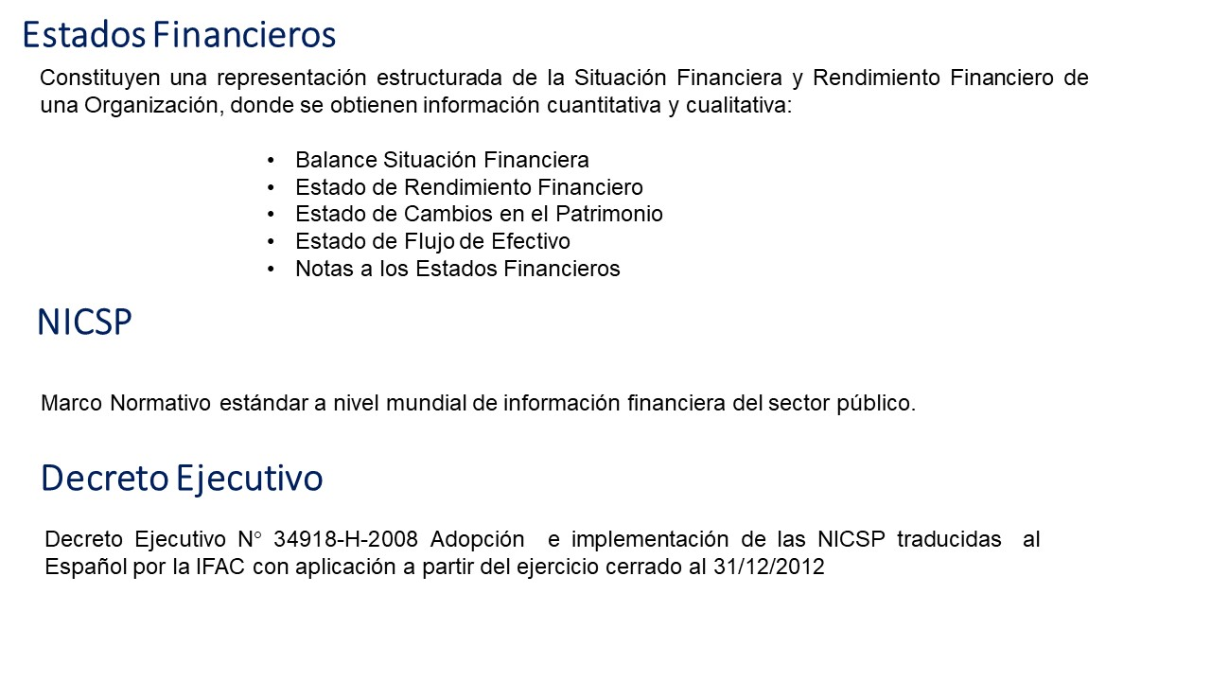
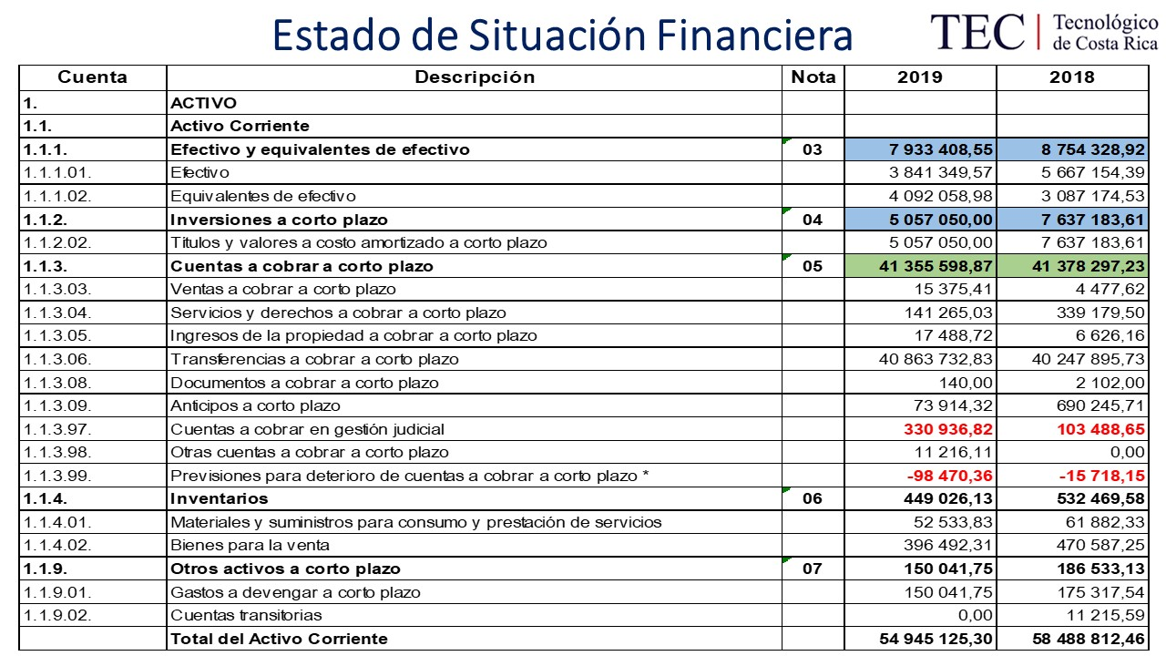
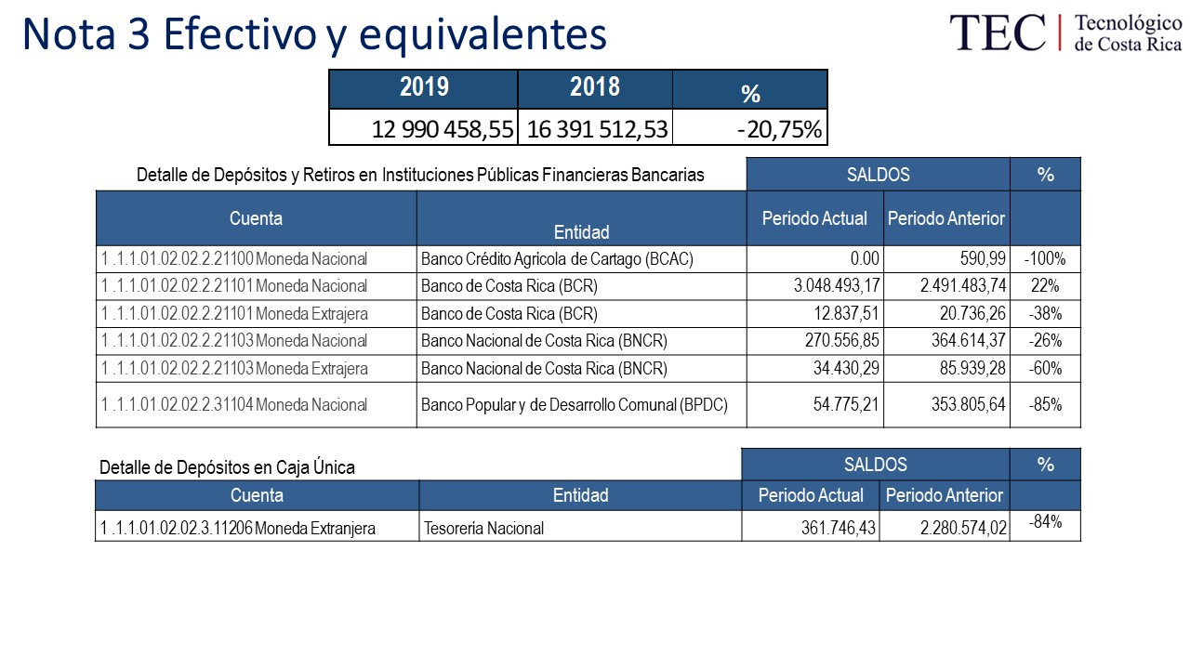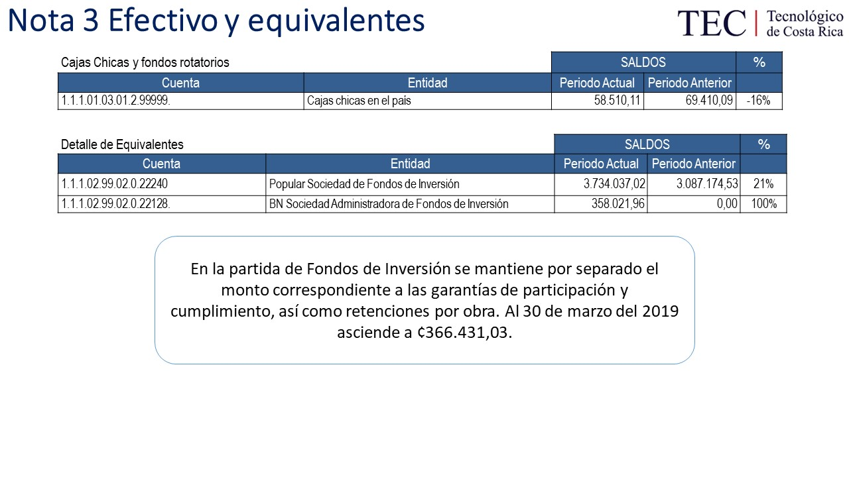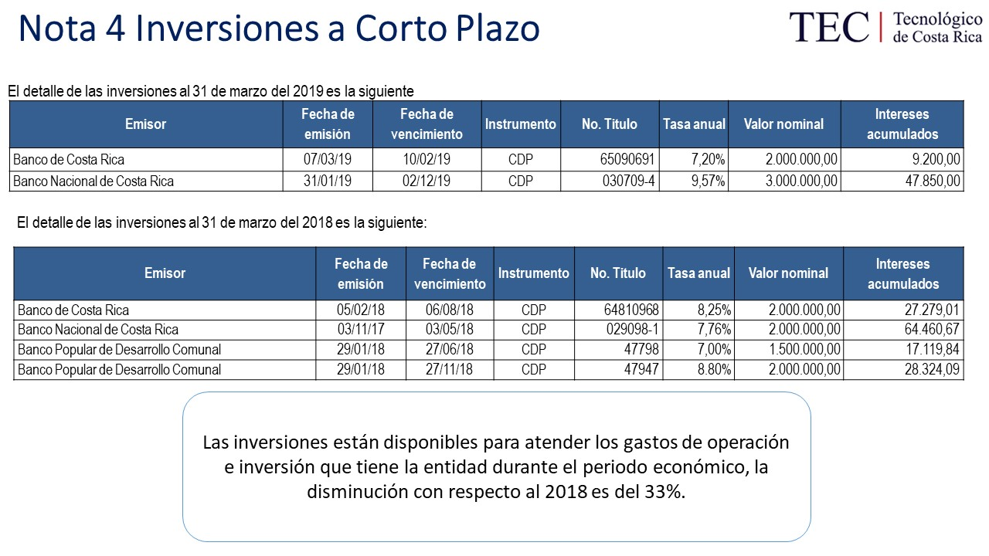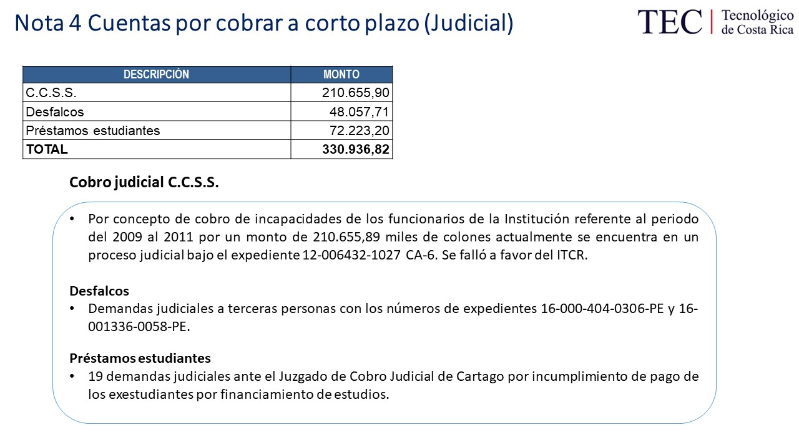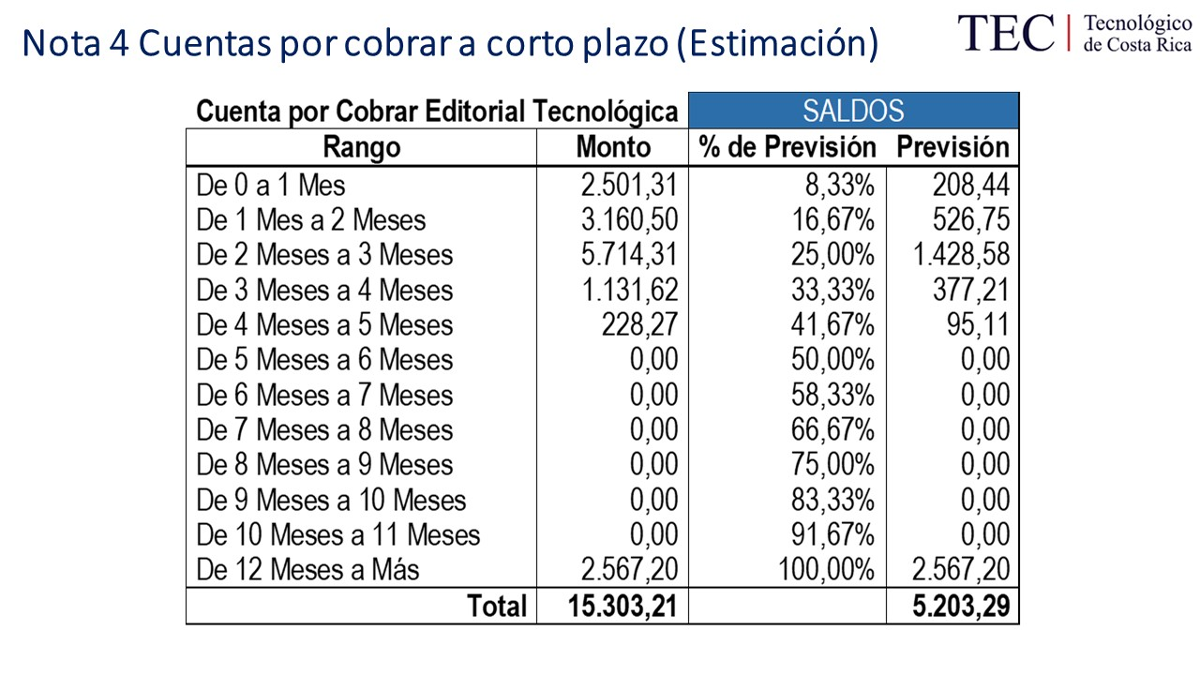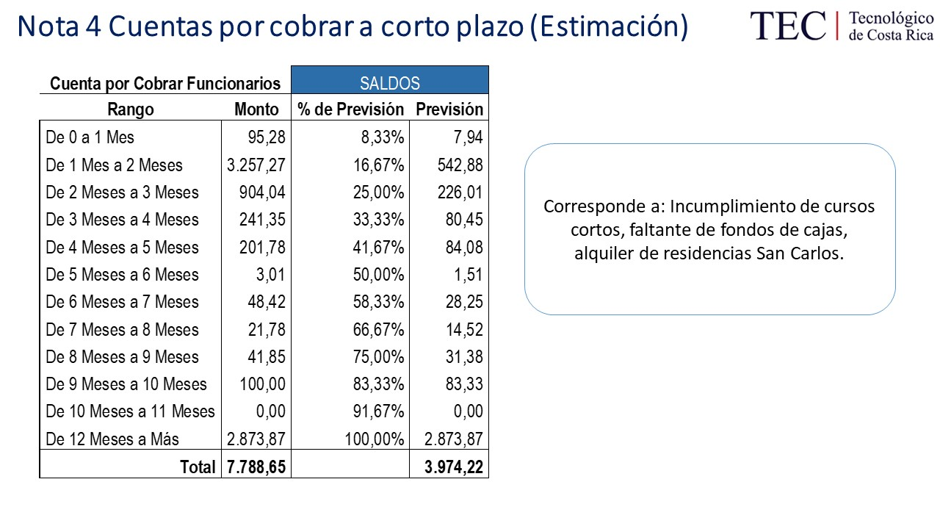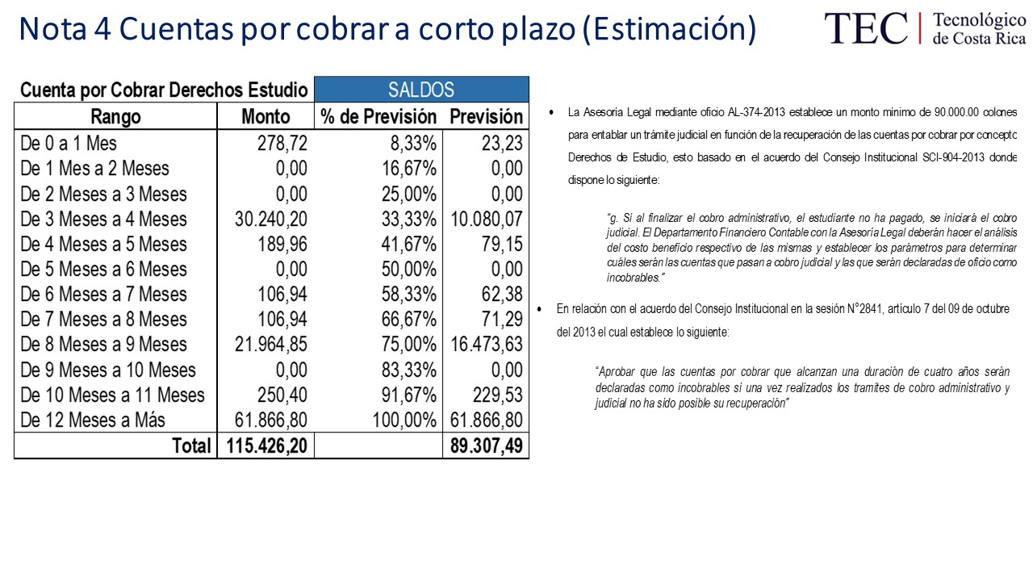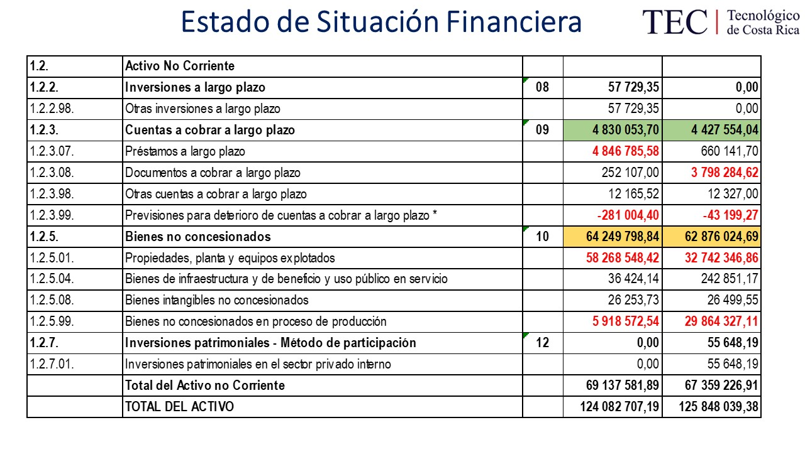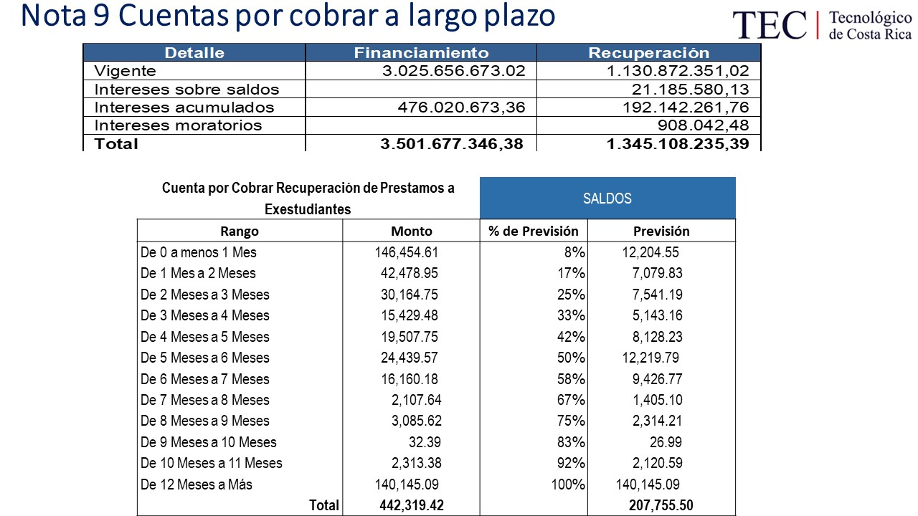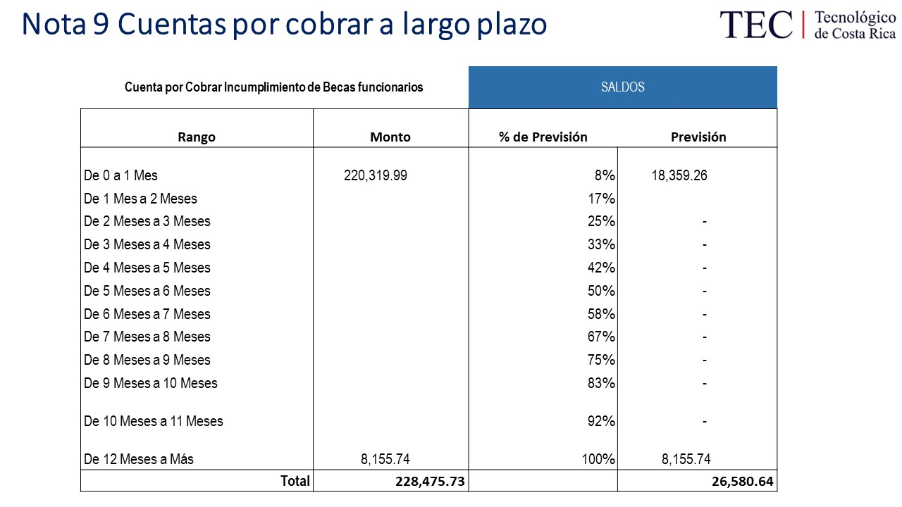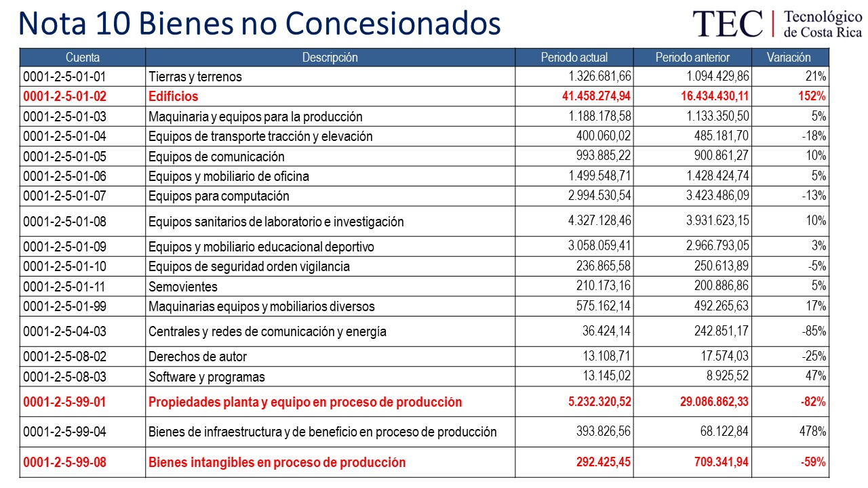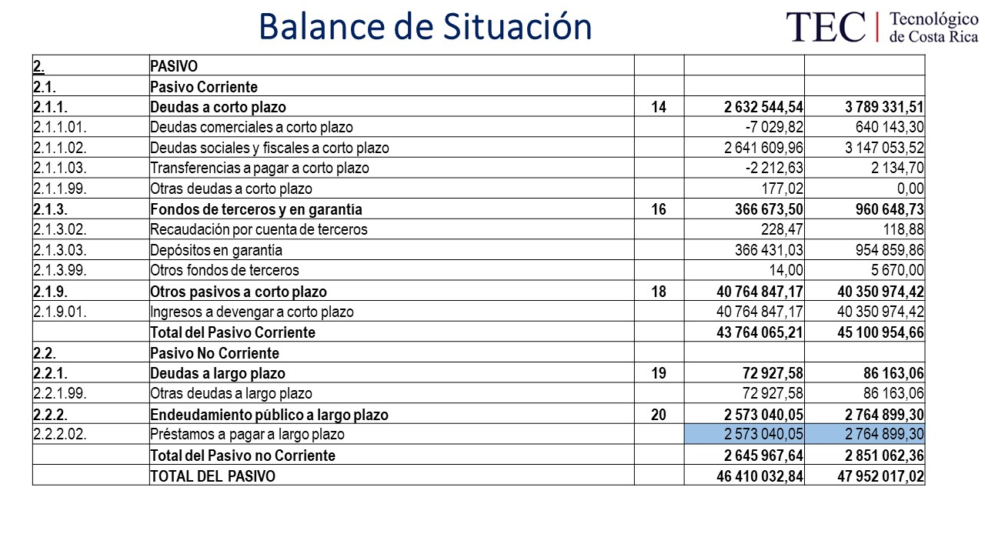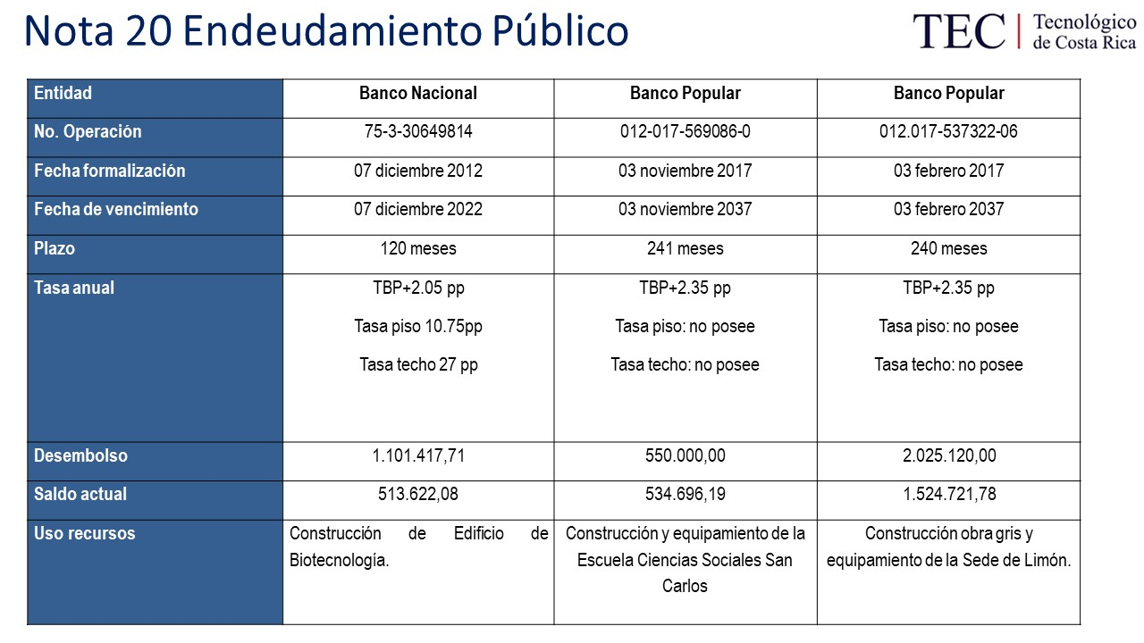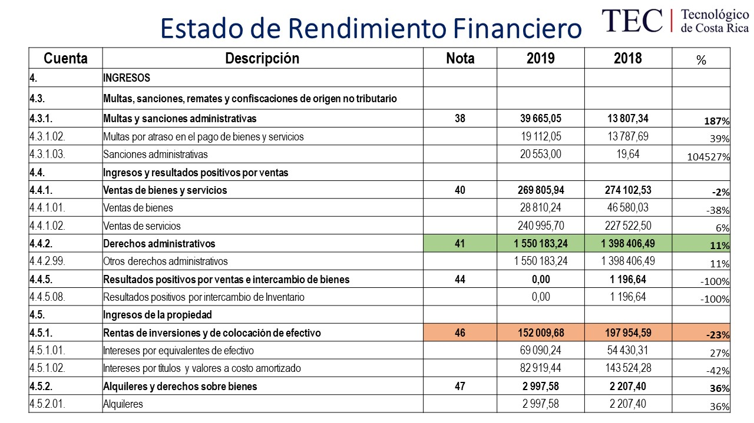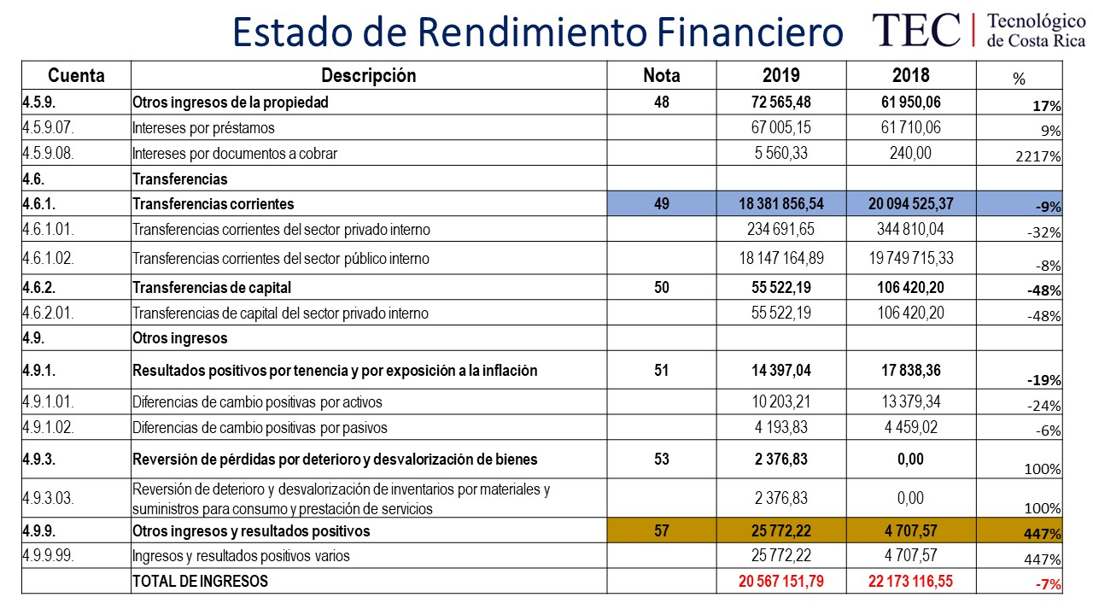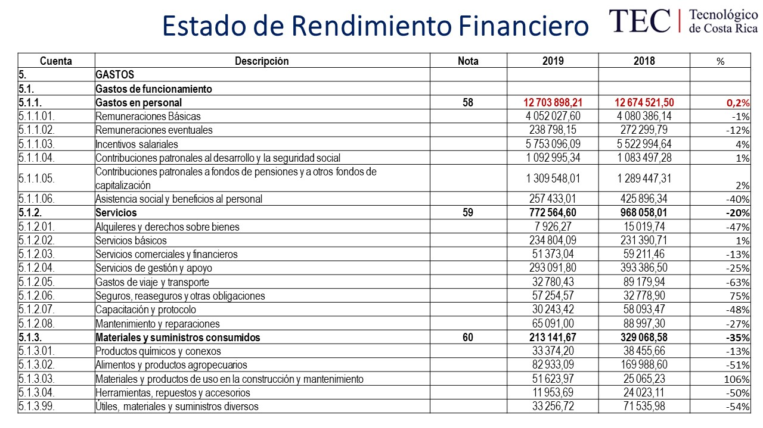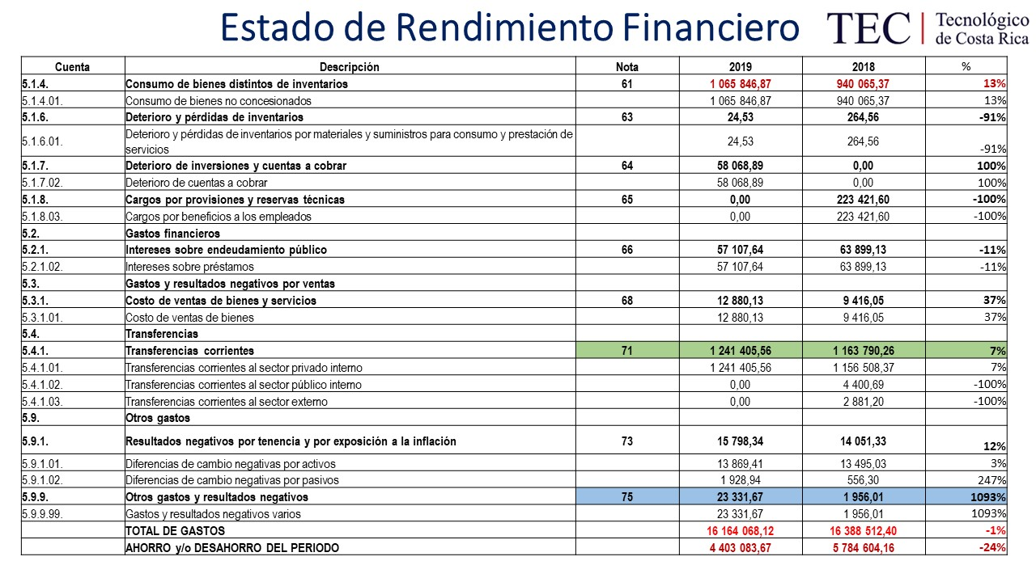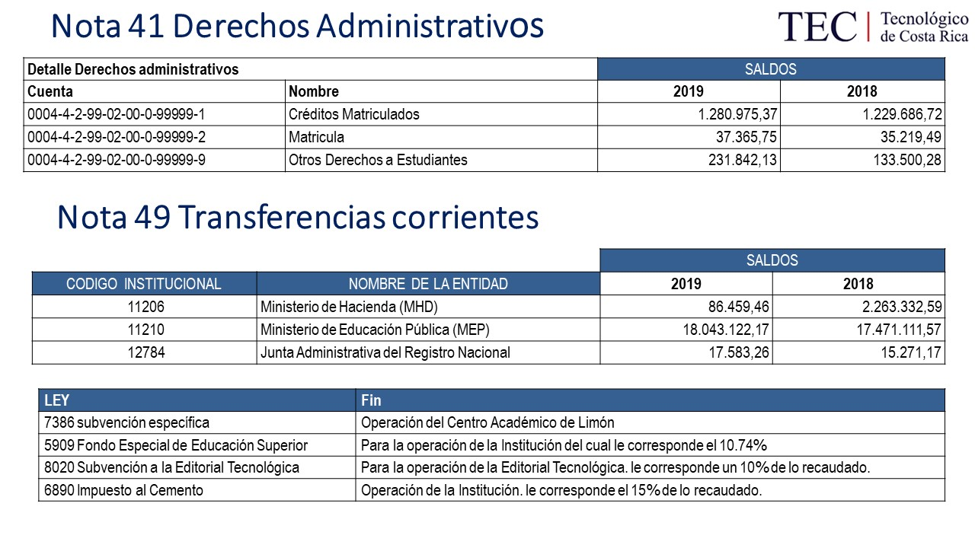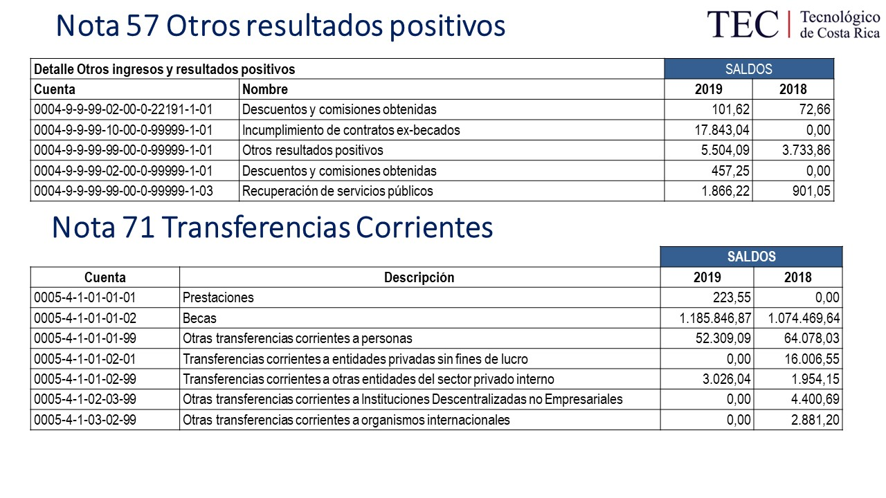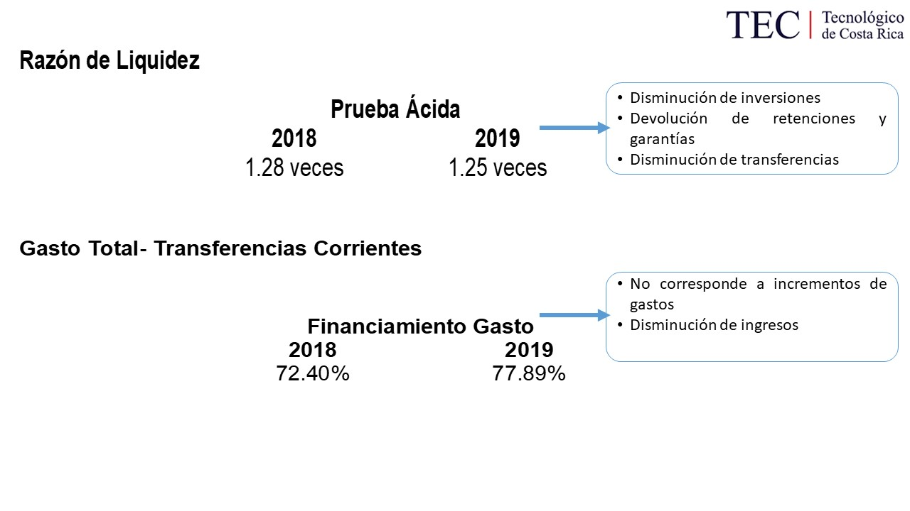
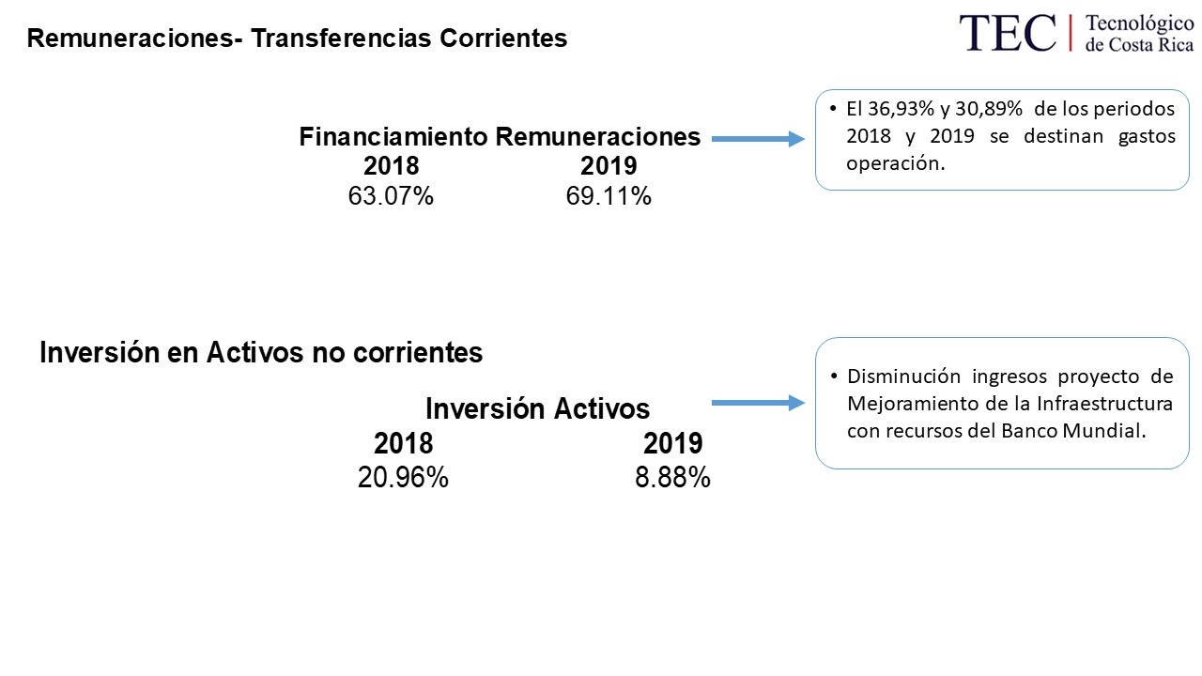
La señora María Estrada señala que, retomando lo conversado en la Comisión de Planificación y Administración, cuando se han expuesto los informes de la ejecución del fondo de becas estudiantiles, ha reiterado la consulta de cómo se cuantifican las exoneraciones de los derechos de estudio. Señala que, considerando el monto que se mostró en la presentación, pregunta si está totalmente evidenciado, y que, en caso de que no se esté cuantificando, cuáles son las medidas o estrategias para hacerlo; lo anterior adicional a que se sabe que el monto de derechos de estudios que se registra, no es la realidad, en relación con lo que realmente se subsidia, como universidad pública.
El señor Andrey Gómez responde que, con respecto a becas, efectivamente aún no se está registrando contablemente lo que es el subsidio total, ya que para tomarlo se debe contar con ciertas mejoras a los sistemas de información. Informa que, en este sentido, ya se tomaron las medidas, inclusive ya se tienen identificados los movimientos por realizar, para que quede representado en los Estados Financieros; aclara que, lo que se representa, incluye únicamente lo que se paga de becas a los estudiantes en efectivo; añade que, es un margen muy grande, que incluso puede dar otra imagen t a los Estados Financieros; señala que, precisamente es un cierre de brechas que se tiene que atender.
La señora Silvia Watson acota que, ya se está trabajando en el tema, el señor Jorge Carmona, está diseñando el nuevo sistema; añade que, como se sabe, todo ingreso se maneja por una interfaz y no solamente el ingreso, sino la política anterior. Señala que, las exoneraciones nunca se han representado, porque la Institución subvenciona un 75%, se cobra un 25% y se tiene un tope de 12 créditos, que la mayoría de universidades públicas manejan; reitera que, nunca se ha cuantificado, ya que en realidad no es efectivo que ingresa.
El señor Humberto Villalta complementa que, se requiere mejorar los sistemas, pero depende de una decisión de las autoridades, ya que no se sabe a quién le compete. Manifiesta que, una realidad es que financieramente los ingresos hay que registrarlos como se dan. En relación con los créditos expresa que, no se ha venido registrando por una norma. Informa que, en el año 2017 se hizo un cálculo considerando todos los créditos matriculados por los estudiantes, calculado al costo real y el valor que resultó fue de trece mil doscientos millones de colones; mientras que, en este momento, se registran mil seiscientos millones, y como se nota el salto es bien grande; informa que, ante la opinión pública se da el monto de becas más los tres mil ochocientos millones de FOSDE, y esto asciende a aproximadamente dieciséis mil millones.
La señora María Estrada manifiesta que, su preocupación es que se debe afrontar la opinión pública y ésta no conoce la cultura institucional. Señala que, por iniciativa del señor Luis Gerardo Meza, en la Comisión de Asuntos Académicos y Estudiantiles, se acordó que al menos a dos Vicerrectores se les debe consultar en qué estado queda la Institución; sin embargo, cree conveniente y necesario elevar a este Consejo la solicitud, para que tanto el Rector como los Vicerrectores, vengan a este Pleno a dar un breve informe del estado en que dejan a la Institución, así como el estado de proyectos, con el fin de cerrar brechas. Señala al Sr. Humberto Villalta que, desea un breve resumen de su parte, como Vicerrector de Administración, sobre la lectura de la situación financiera actual.
El señor Humberto Villalta responde que, los Estados Financieros del ITCR, tienen un alto porcentaje de certeza; añade que, se puede decir que la situación financiera de esta Institución es sana, el nivel de apalancamiento y deuda es muy bajo, a nivel de activos se maneja una razón de activos circulante muy buena; no obstante, señala que existen dos temas a los que hay que tomarles el pulso, uno es la disminución de ingresos, producto de disminución de ingresos puros por parte del FEES y la otra es la disminución del efectivo, por una mejor ejecución presupuestaria, así como la disminución del superávit que va de la mano con la mejora en la ejecución financiera. Indica que, por otro lado, a nivel de pasivos, como se vio las medidas de contención del gasto, se nota su efecto con una reducción en todas las partidas, inclusive la partida de remuneraciones no está creciendo al ritmo al cual venía haciéndolo. En resumen manifiesta que, la posición financiera de la Institución es sana, tranquila; sin embargo, hay que ponerle atención a lo que es manejo del efectivo, producto de la disminución del ingreso en el FEES, considerando la alta dependencia a nivel de pasivo, y determinar cómo mejorar la recaudación del dinero del modelo beca préstamo.
La señora Silvia Watson amplía sobre la gran dependencia del FEES y la intervención que ha tenido el Gobierno para esos giros; expresa que, actualmente se recibe el monto correspondiente de manera quincenal, y que mientras esos giros se realicen y el FEES pueda incrementarse lo suficiente, la posición financiera puede mantenerse sana; no obstante, no se puede dejar de lado que el FEES aporta la mayoría de fondos para la operación y si este se ve afectado, de igual manera afecta la situación financiera institucional.
El señor Julio Calvo señala que, en algún momento se habló de que la cartera deudas pudiera ser transferida a un tercero, para que hiciera la gestión de cobro; consulta si esto es factible.
El señor Humberto Villalta responde que si es factible, pero se tiene que revisar el tema, y los mecanismos legales con que se cuenta, los cuales a su criterio no son muy sólidos. Concluye diciendo que, se tendría que valorar el costo-beneficio.
El señor Isidro Álvarez aporta que la Auditoría Interna realizó un estudio sobre el procedimiento de cobro administrativo del monto otorgado por concepto de becas a funcionarios; y se aporta como una recomendación hacer una evaluación objetiva sobre la idoneidad de los fiadores en relación con la capacidad de pago.
El señor Andrey Gómez indica que, se debe tener claro que el ITCR, no es una entidad financiera; no obstante, se llevan a cabo actividades financieras, que repercuten en los estados financieros; agrega que, de ahí viene el tema del costo de formación, ya que se cobra sólo el 25% a los estudiantes, aunado a que se tiene un cierto grado de morosidad.
El señor Julio Calvo agradece la presentación.
NOTA: Se retiran los invitados a las 11:05 a.m.
La discusión de este punto consta en el archivo digital de la Sesión No. 3118.
ASUNTOS VARIOS
ARTÍCULO 20. Reacreditación del Programa de Bachillerato MATEC y acreditación del Programa de Licenciatura
El señor Luis Gerardo Meza comenta que, el día anterior, la Escuela de Matemáticas recibió las buenas noticias por parte de SINAES, de que el Programa de Bachillerato MATEC fue reacreditado, así como la acreditación del Programa de Licenciatura. Felicita a todos los compañeros y compañeras profesoras, a las compañeras del sector administrativo y a los estudiantes de la Carrera MATEC, el esfuerzo conjunto que estos procesos implican. Manifiesta que, los procesos de acreditación implican un compromiso con la calidad y la mejora. Celebra y asume ese logro de la Escuela de Matemática. Agradece a las autoridades por la colaboración brindada.
El señor Nelson Ortega se une a la felicitación de la Escuela de Matemática, al resultado de ese trabajo en equipo arduo y armonioso.
ARTÍCULO 21. Invitación a la fiesta electoral
El señor Nelson Ortega invita a los presentes y a la Comunidad Institucional, para que participen en la fiesta electoral del día jueves 22 de mayo; expresa que, se trata de una decisión difícil, porque marcará el rumbo del ITCR, para los próximos cuatro años, en una situación nacional delicada y una situación financiera difícil; sin embargo, con un gran equipo de talento que forma parte de esta Institución y un grupo de estudiantes que sin duda son una promesa de desarrollo para nuestro país, la decisión de mañana es muy relevante.
ARTÍCULO 22. Decreto de la Fiscalía General de la República para denunciar a las personas que estén ejerciendo las profesiones sin las debidas incorporaciones a los colegios profesionales respectivos
El señor Nelson Ortega menciona que, recientemente circuló en las noticias que la Fiscalía General de la República, emitió un decreto para denunciar a las personas que estén ejerciendo las profesiones, sin las debidas incorporaciones a los colegios profesionales respectivos. Al respecto informa que, meses atrás el ITCR, fue señalado en un noticiero, por no cumplir con algunos requisitos, por lo que, la Administración propuso desde junio del año anterior, una propuesta para normalizar esto en el Manual de Puestos, y que fue reiterada por la Vicerrectoría de Administración en diciembre pasado; no obstante, se sigue sin normar el asunto. Agrega que, está claro que ya la Sala Constitucional ha señalado la docencia universitaria está excluida de este requisito, por la misma Autonomía Universitaria, no así las otras profesiones; manifiesta que, las recomendaciones de Recursos Humanos y de la Vicerrectoría de Administración han ido orientadas a profesionales en ciencias económicas, bibliotecología y ciencias médicas; añade que, hay un seguimiento importante de la Fiscalía del Colegio de Contadores Privados. Expresa que, existe un riesgo para la institución, en cuanto a la imagen y la operación, por lo que este tema se debe atender. Acota que, se ha procurado defender la Autonomía Universitaria, en lo que se debe y todo lo actuado se ha hecho con transparencia y rectitud.
El señor Julio Calvo responde que, el tema de la colegiatura lo presentó a CONARE, porque es una acción unilateral del ITCR, y compromete a las otras universidades. CONARE aceptó la solicitud y autorizó que las Asesorías Jurídicas, analicen el tema y se actúe como un solo ente.
ARTÍCULO 23. Reconocimiento para el pago de una asistencia al Rector
El señor Nelson Ortega manifiesta su preocupación por el reconocimiento que se autoriza por parte de la Rectoría, para el pago de una asistencia al Rector a una persona, que tiene seis años de estar participando en un proceso; señala que, este reconocimiento se aplica en mayo del presente año, y se gestiona desde enero de forma retroactiva y hasta diciembre de 2019. Señala que, en las Disposiciones de Presupuesto, no se dejaron previstos recursos para este tipo de erogaciones, y esto va en contra de las medidas y acciones en cuanto a la contención de gasto.
El señor Luis Gerardo Meza manifiesta su preocupación sobre este particular y solicita que la Rectoría informe de qué se trata.
ARTÍCULO 24. Reacreditación de Agronomía
El señor Freddy Araya felicita a los compañeros de la Escuela de Agronomía que lograron una reacreditación desde el 3 de mayo de 2019 hasta el año 2023, es importante ver el trabajo de las Escuelas, también felicita a la Escuela de Matemáticas.
La señora María Estrada, el señor Roy Barrantes y el señor Carlos Boschini se unen a la felicitación para las dos Escuelas, por las reacreditaciones y la acreditación correspondientes.
La discusión de este punto consta en el archivo digital de la Sesión No. 3118.
Sin más temas que atender y siendo las once horas con veinte minutos de la mañana, se levanta la Sesión.
ADQM/ars

